Государственное бюджетное образовательное учреждение высшего профессионального образования

Первый Московский Государственный Медицинский Университет имени И.М. Сеченова

Министерства здравоохранения Российской Федерации

*На правах рукописи*

## ЕВСЮТИНА

**Юлия Викторовна**

**Клинико-морфологические характеристики гастроэзофагеальной рефлюксной болезни, рефрактерной к лечению ингибиторами протонной помпы**

Специальность: 14.01.04 – внутренние болезни

Диссертация на соискание учёной степени кандидата медицинских наук

Научный руководитель: доктор медицинских наук, профессор Трухманов Александр Сергеевич

Москва – 2015 г.

## Оглавление

СПИСОКСОКРАЩЕНИЙ…………………………………………………. 4

ВВЕДЕНИЕ……………………………………………………………………... 5

ГЛАВА 1 ОБЗОР ЛИТЕРАТУРЫ…………………………………………….. 10

* 1. Гастроэзофагеальная рефлюксная болезнь – «заболевание XXI века»… 11
  2. Формы гастроэзофагеальной рефлюксной болезни……………………… 14
  3. Причины рефрактерного течения ГЭРБ…………………………………... 16
  4. Роль 24-часовой рН-импедансометрии пищевода в диагностике 20

рефрактерной ГЭРБ……………………………………………………………..

* 1. Другие факторы, предопределяющие рефрактерное течение ГЭРБ…….. 24
  2. Новый взгляд на проблему рефрактерного течения ГЭРБ………………. 25 ГЛАВА 2 ОБЩАЯ ХАРАКТЕРИСТИКА ОБСЛЕДОВАННЫХ

ПАЦИЕНТОВ И МЕТОДОВ ИССЛЕДОВАНИЯ……………………………. 30 ГЛАВА 3 КЛИНИКО-МОРФО-ФУНКЦИОНАЛЬНЫЕ

ХАРАКТЕРИСТИКИ ПАЦИЕНТОВ С ГАСТРОЭЗОФАГЕАЛЬНОЙ РЕФЛЮКСНОЙ БОЛЕЗНЬЮ, РЕФРАКТЕРНОЙ К ЛЕЧЕНИЮ

ИНГИБИТОРАМИ ПРОТОННОЙ ПОМПЫ…………………………………. 51

* 1. Демографические характеристики пациентов…………………………… 51
  2. Клинические характеристики пациентов………………………………… 52
     1. Длительность течения заболевания……………………………………… 52
     2. Основные симптомы гастроэзофагеальной рефлюксной болезни у пациентов, основной и контрольной групп…………………………………… 52 3.2.2.1 Пищеводные жалобы…………………………………………………… 53

3.2.2.2 Внепищеводные проявления ГЭРБ……………………………………. 60

3.2.2.3 Диспепсические жалобы……………………………………………….. 64

* + 1. Влияние образа жизни на течение гастроэзофагеальной рефлюксной болезни и ответ на лечение…………………………………………………….. 67
    2. Сопутствующие заболевания у пациентов с ГЭРБ……………………...
  1. Анализ показателей рН-импедансометрии…………….…………………..
     1. Показатели объемного и химического клиренса пищевода……………
     2. Количественное распределение рефлюксов по уровню кислотности при измерении рН в зоне на 5 см выше НПС………………………………….
     3. Количественное распределение рефлюксов по уровню кислотности при измерении рН в зоне на 15 см выше НПС………………………………...
     4. Количественное распределение рефлюксов по составу в зоне на 5 см выше НПС………………………………………………………………………..
     5. Количественное распределение рефлюксов по составу на 15 см выше НПС………………………………………………………………………………
     6. Общее время экспозиции болюса на уровне 5 и 15 см выше НПС…….
     7. 24-часовая экспозиция различных типов болюса……………………….
     8. Индекс симптома и вероятность ассоциации симптома с различными типами рефлюксов………………………………………………………………
  2. Эндоскопические и рентгенологические характеристики пациентов…..
  3. Морфологические изменения слизистой оболочки пищевода у пациентов основной и контрольной групп…………………………………….

Клинические примеры……………………………………………………….

* 1. Цитокиновый профиль у пациентов с ГЭРБ………………………………
     1. Уровень циркулирующих цитокинов у пациентов с различными формами ГЭРБ…………………………………………………………………...
     2. Уровень циркулирующих цитокинов у пациентов основной и контрольной групп……………………………………………………………… ГЛАВА 4 ОБСУЖДЕНИЕ ПОЛУЧЕННЫХ РЕЗУЛЬТАТОВ……………….

ВЫВОДЫ………………………………………………………………………... ПРАКТИЧЕСКИЕ РЕКОМЕНДАЦИИ……………………………………….. СПИСОК ЛИТЕРАТУРЫ………………………………………………………

ПРИЛОЖЕНИЯ………………………………………………………………….

69

73

73

77

80

83

87

89

90

96

99

103

110

117

117

125

130

144

146

147

163

СПИСОК СОКРАЩЕНИЙ

ДГЭР дуоденогастроэзофагеальный рефлюкс ДЖВП дискинезия желчевыводящих путей ГПОД грыжа пищеводного отверстия диафрагмы ГЭР гастроэзофагеальный рефлюкс

ГЭРБ гастроэзофагеальная рефлюксная болезнь ЖКТ желудочно-кишечный тракт

ИЛ интерлейкин

ИМТ индекс массы тела

ИПП ингибитор протонной помпы КГ контрольная группа

КР кислый рефлюкс

КЭП кардиоэзофагеальный переход

НАЖБП неалкогольная жировая болезнь печени НПС нижний пищеводный сфинктер

НЭРБ неэрозивная рефлюксная болезнь ОГ основная группа

ПБ пищевод Баррета

ПОД пищеводное отверстие диафрагмы СКР слабокислый рефлюкс

СЩР слабощелочной рефлюкс ЭГДС эзофагогастродуоденоскопия ЭКГ электрокардиография

ВВЕДЕНИЕ

## Актуальность темы

Гастроэзофагеальная рефлюксная болезнь (ГЭРБ) представляет собой одно из самых распространенных заболеваний и по данным последних эпидемиологических исследований клинические и эндоскопические признаки ГЭРБ можно обнаружить у 8-25% населения в зависимости от континента, расы и пола [52]. В Российской Федерации распространенность ГЭРБ достигает 12-18% [14,17]. Заболеваемость ГЭРБ за последние 15 лет значительно возросла и составляет на настоящий момент 5 на 1000 населения в год [52].

Несмотря на совершенствование методов диагностики и лечения ГЭРБ, остается очень много неразрешенных вопросов, главными из которых являются выявление пациентов с неэрозивной рефлюксной болезнью (НЭРБ), встречающейся в 50-60% случаев у больных, которых периодически или постоянно беспокоит изжога, но отсутствуют эндоскопические признаки эзофагита и пациенты с рефрактерным течением ГЭРБ. У таких больных проводимая терапия не только не приводит к улучшению клинической и эндоскопической картины, а наоборот, характеризуется прогрессированием болезни и ведет к появлению эрозий, язв пищевода и таких осложнений как пептическая стриктура пищевода, кровотечения и пищевод Баррета, относящийся к предраковым заболеваниям [24].

После установления зависимости заживления эрозивных поражений слизистой оболочки пищевода у больных ГЭРБ от продолжительности повышения внутрипищеводного рН в течение суток (правило Белла) и обнаружения способности ингибиторов протонной помпы (ИПП) поддерживать необходимую длительность повышения рН в пищеводе (>4) при ГЭРБ [30] создалось впечатление, что все проблемы, связанные с лечением вышеупомянутого заболевания, успешно решены. Были определены требуемая продолжительность

лечения и дозы ИПП, обеспечивающие достижение клинического и эндоскопического эффектов при лечении ГЭРБ [28].

Однако, делать такие оптимистичные выводы оказалось преждевременным, ведь по данным последних публикаций, число больных, не ответивших на стандартную дозу ИПП 1 раз в день в течение 8 недель частично или полностью (рефрактерные пациенты), составляет 40-50% [34, 41].

В течение долгого времени, основными механизмами, которые рассматривались в качестве причин рефрактерного течения ГЭРБ, являлись: недостаточная приверженность больных к лечению (включая, высокую стоимость терапии), наличие «ночных кислотных прорывов» (периоды снижения рН в пищеводе <4 в ночное время продолжительностью более 1 часа), наличие генетически детерминированного полиморфизма изоферментов CYP2C19 и CYP3А4 цитохрома Р450 [3, 7, 11].

Сравнительно недавно, с внедрением в клиническую практику 24-часовой рН- импедансометрии, стало ясно, что характер патологического рефлюктата у пациентов с симптомами ГЭРБ, может быть не только кислым, но также желчным и смешанным, что может объяснить неэффективность лечения с использованием только ИПП, которые, согласно клиническим рекомендациям (Российская Гастроэнтерологическая Ассоциация, American Gastroenterology Association, World Gastroenterology Organization), составляют основу терапии ГЭРБ [6, 82].

В последние время проблема рефрактерного течения ГЭРБ рассматривается на тканевом и клеточном уровне, в основу которого легло изучение повреждения слизистой пищевода в зависимости от характера рефлюктата (кислого, желчного или смешанного). Одним из перспективных направлений в этой области является изучение цитокинового профиля у пациентов с рефлюксной болезнью. Цитокины, являясь пептидными сигнальными молекулами, реагируют на повреждение и могут проявлять как провоспалительную так и противовоспалительную активность [75]. Так, к примеру, существует предрасположенность к рецидивированию ГЭРБ, несмотря на проводимую терапию, у пациентов с высоким уровнем тканевого интерлейкина-8 (ИЛ-8) [75] и рефрактерное течение

ГЭРБ при повышении уровня тканевого ИЛ-1β [38].

В связи с вышеперечисленными аспектами, представляется интересным изучение клинических, морфологических и функциональных характеристик у пациентов с рефрактерной ГЭРБ, что может впоследствии дать возможность применения персонализированных подходов к выбору терапии.

## Цель исследования

Изучить клинические, функциональные и морфологические особенности у пациентов с гастроэзофагеальной рефлюксной болезнью, рефрактерной к лечению ингибиторами протонной помпы.

## Задачи исследования

* + - 1. Изучить особенности клинической картины у пациентов с гастроэзофагеальной рефлюксной болезнью, рефрактерной к лечению ингибиторами протонной помпы
      2. Изучить характер рефлюктата у пациентов с гастроэзофагеальной рефлюксной болезнью, рефрактерной к лечению ингибиторами протонной помпы, на основании анализа данных 24-часовой рН-импедансометрии пищевода
      3. Изучить эндоскопические характеристики у пациентов с гастроэзофагеальной рефлюксной болезнью, рефрактерной к лечению ингибиторами протонной помпы.
      4. Изучить морфологические характеристики у пациентов с гастроэзофагеальной рефлюксной болезнью, рефрактерной к лечению ингибиторами протонной помпы.
      5. Изучить иммунный ответ организма у пациентов с гастроэзофагеальной рефлюксной болезнью, рефрактерной к лечению ингибиторами протонной помпы.

## Научная новизна исследования

В работе проведен комплексный анализ клинических, функциональных, эндоскопических и морфологических характеристик пациентов с ГЭРБ, рефрактерной к лечению ИПП.

Впервые выявлены корреляционные связи между формой ГЭРБ, показателями 24-часовой рН-импедансометрии пищевода и экспрессией цитокинов.

Выявлен маркер (интерлейкин-8), который может быть использован для определения прогноза течения ГЭРБ.

## Практическая значимость

Выполненная научно-исследовательская работа позволила установить клинические, функциональные, эндоскопические и морфологические характеристики пациентов, предопределяющие рефрактерное течение ГЭРБ, а также выявить маркер - интерлейкин-8, который может быть использован для определения прогноза течения ГЭРБ.

## Реализация результатов исследования

Полученные результаты исследования внедрены в педагогический и научно-исследовательский процесс на кафедре пропедевтики внутренних болезней лечебного факультета Первого МГМУ им. И.М. Сеченова, в лечебно- диагностический процесс УКБ№2 (Клиника пропедевтики внутренних болезней, гастроэнтерологии и гепатологии им. В.Х. Василенко) ГБОУ ВПО Первого Московского государственного медицинского университета имени И.М. Сеченова.

Апробация диссертационной работы проведена на научной конференции кафедры пропедевтики внутренних болезней лечебного факультета Первого МГМУ им И.М. Сеченова 15 декабря 2014 года.

Материалы диссертационной работы были доложены на Международном Медицинском Интернет Форуме молодых ученых (Москва, 2 июля 2014 года), научно-практической конференции «Пищевод 2014» (Москва, 18 сентября 2014 года), на XX Российской Гастроэнтерологической неделе (Москва, 6-8 октября 2014 года), на 22-ой Европейской Гастроэнтерологической Неделе (Вена, 18-22 октября 2014 года).

## Публикации

По материалам диссертации опубликовано 5 печатных работ, из них 2 - в журналах, рекомендованных ВАК РФ

## Объем и структура диссертации

Материалы диссертации изложены на 168 страницах машинописного текста. Работа включает: введение, обзор литературы, описание материалов и методов, собственные результаты исследования и их обсуждение, выводы и практические рекомендации. Библиографический указатель содержит 132 источника литературы (29 отечественных и 103 зарубежных авторов). Диссертация иллюстрирована 34 таблицами и 51 рисунком.

ГЛАВА 1. ОБЗОР ЛИТЕРАТУРЫ

## Гастроэзофагеальная рефлюксная болезнь – «заболевание XXI века»

Гастроэзофагеальная рефлюксная болезнь (ГЭРБ), согласно Монреальскому определению, принятому в 2006 году, представляет собой состояние, которое развивается, когда рефлюкс содержимого желудка вызывает тревожащие симптомы и/или осложнения [117].

ГЭРБ является одним из самых распространенных заболеваний и по данным последних эпидемиологических исследований клинические и эндоскопические признаки ГЭРБ можно выявить у 18,1-27,8% населения Северной Америки, 8,8- 25,95% - Европы, 2,5-7,8% - Восточной Азии, 8,7-33,1% - Средней Азии, 11.6%

- Австралии и 23,0% - Южной Америки [52]. В Российской Федерации распространенность ГЭРБ достигает 12-18% [14, 17]. Заболеваемость ГЭРБ за последние 15 лет значительно возросла и составляет на настоящий момент 5 на 1000 населения в год, что позволяет назвать ее «болезнью XX1 века» [52].

Большинство популяционных исследований, призванных оценить распространенность данного заболевания, основано на оценке клинических жалоб пациентов. Так, интересно проследить неуклонно прогрессирующий рост симптомов ГЭРБ с течением времени в разных странах мира. В России с 2003 по 2009 год распространенность жалоб на изжогу и регургитацию выросла с 9 до 17,6% [13, 14], в США с 6,5% в 1992 году до 18,1 в 2007 году [76, 114], в Швеции

c 16,7% в 2000 году до 25,6% в 2006 году [106, 115], в Китае с 4,8% в 2002 году

до 6% в 2010 [69, 72].

Несмотря на такое огромное количество эпидемиологических исследований, истинную распространенность ГЭРБ оценить достаточно сложно, что связано с большой вариабельностью клинической картины – от эпизодически возникающей изжоги до осложненных форм заболевания, что наглядно было проиллюстрировано еще в 1985 году D. Castell, когда он предложил схему

«айсберга ГЭРБ». Его подводная часть, представляющая пациентов с

маловыраженными и спорадическими симптомами, которые не обращаются к врачам, самостоятельно принимают антациды или пользуются советами знакомых («телефонные рефлюксы»). Среднюю, надводную часть айсберга, составляют пациенты с постоянными или выраженными симптомами и рефлюкс-эзофагитом, которые наблюдаются специалистами и получают соответствующее лечение. И наконец, вершину айсберга представляют пациенты с осложнениями ГЭРБ (стриктуры пищевода, кровотечения, пищевод Баррета) [116].

Вопреки совершенствованию методов диагностики и лечения ГЭРБ, остается очень много неразрешенных вопросов, главным из которых являются пациенты с рефрактерным течением, у которых проводимая терапия не приводит к улучшению клинической и эндоскопической картины, а, подчас, несмотря на лечение, происходит прогрессирование болезни и появление язв пищевода и таких осложнений, как пептическая стриктура пищевода, кровотечения и пищевод Баррета, который относится к предраковым заболеваниям [24].

После установления зависимости заживления эрозивных поражений слизистой оболочки пищевода у больных ГЭРБ от продолжительности повышения внутрипищеводного рН в течение суток (правило Белла) и обнаружения способности ингибиторов протонной помпы (ИПП) поддерживать необходимую длительность повышения рН в пищеводе (>4) при ГЭРБ [30] создалось впечатление, что все проблемы, связанные с лечением вышеупомянутого заболевания, успешно решены. Были определены требуемая продолжительность лечения и дозы ИПП, обеспечивающие достижение клинического и эндоскопического эффектов при лечении ГЭРБ [28].

Однако, делать такие оптимистичные выводы оказалось преждевременным, ведь по данным последних публикаций, число больных, рефрактерных к терапии ИПП варьирует от 40 до 50% [34, 41].

Так, согласно результатам исследования, проведенного под эгидой Американской Гастроэнтерологической Ассоциации в 2010 году и включающем более 1000 пациентов с ГЭРБ, сохранение симптомов после ИПП-терапии наблюдалось у 38%, причем, половина рефрактерных больных принимала

дополнительно к ИПП другие препараты (47% отдавали предпочтение антацидам) [45].

Определение понятия «рефрактерная ГЭРБ» является предметом жарких дискуссий, продолжающихся на протяжении уже нескольких лет. В настоящее время для лечения ГЭРБ в России применяются пять ингибиторов протонной помпы: омепразол, лансопразол, пантопразол, эзомепразол и рабепразол. Согласно клиническим рекомендациям, терапию начинают со стандартной дозы ИПП (20 мг омепразола, 30 мг лансопразола, 40 мг пантопразола, 40 мг

эзомепразола и 20 мг рабепразола) 1 раз в день [6, 8, 82].

Является ли пациент рефрактерным к терапии ИПП при режиме их применения один раз в сутки? Некоторые специалисты считают, что отсутствие удовлетворительного ответа (уменьшение симптомов) при таком режиме достаточно для констатации рефрактерной ГЭРБ [71], другие придерживаются мнения, что только сохранение (частичное или полное) симптомов на фоне двойной дозы ИПП дает право расценивать пациента, как рефрактерного [111]. Очевидно, что для суждения об этом следует учитывать не только кратность приема ИПП, но и продолжительность лечения [21, 131].

Каковы же временные критерии при определении феномена неэффективности ИПП? Здесь также нет единого мнения. Одни авторы считают, что для заключения о неэффективности ИПП необходимо 4-недельное назначение препарата при однократном режиме его приема. Другие предлагают использовать термин «ГЭРБ, рефрактерная к назначению ИПП» в тех случаях, когда назначение препаратов в течение как минимум 12 недель дважды в сутки не дает желаемого результата [111].

Поэтому мы предлагаем пользоваться рекомендациям Российской Гастроэнтерологической Ассоциации, Американского Колледжа Гастроэнтерологов и Американской Гастроэнтерологической Ассоциации, согласно которым больные с ГЭРБ могут считаться рефрактерными, если у них через 8 недель применения любого ИПП в стандартной дозе 1 раз в день,

частично или полностью сохраняются жалобы на изжогу, отрыжку кислым, боль в грудной клетке и др. [6, 82].

## Формы гастроэзофагеальной рефлюксной болезни

Больных ГЭРБ следует считать весьма неоднородной группой. Это связано с тем, что гастроэзофагеальный рефлюкс может приводить как к развитию тяжелого эрозивного эзофагита у одних, так и к неэрозивной рефлюксной болезни у других. Поэтому, указанные состояния расцениваются как две различные формы ГЭРБ. Несмотря на четкие различия между ними, они характеризуются единой симптоматикой, а органическое поражение пищевода при неэрозивной форме находит свое подтверждение при гистологическом исследовании [12, 15].

На самом деле, еще 30–40 лет назад понятия о неэрозивной ГЭРБ не существовало вовсе, а в главах по заболеваниям пищевода различных учебников и руководств «пептический» эзофагит соседствовал с грыжей пищеводного отверстия диафрагмы.

Большое значение для формирования концепции ГЭРБ сыграла Генвальская конференция, состоявшаяся в 1999 году [46]. На конференции были разработаны определение ГЭРБ и тактики ведения больных с точки зрения доказательной медицины. ГЭРБ в соответствии с этим определением имеется у лиц, подверженных риску органических осложнений вследствие гастроэзофагеального рефлюкса или испытывающих клинически значимое ухудшение обусловленного здоровьем благополучия (качества жизни) вследствие симптомов, связанных с рефлюксом, при адекватном подтверждении доброкачественной природы этих симптомов. Представление о нарушении качества жизни оказывается базисным в свете данной концепции ГЭРБ. Понятие качества жизни подразумевает не только отсутствие болезни**,** но и физическое, психологическое, социальное благополучие и возможность самореализации личности. Действительно, существенное число случаев ГЭРБ диагностируется при отсутствии ее органических проявлений (эрозивного эзофагита, пищевода Баррета) только на основании симптомов

рефлюкса и негативной оценки больным его физического здоровья и психологического состояния из–за этих симптомов. Свидетельством этого могут служить результаты многочисленных популяционных исследований, которые с помощью опросников (EQ5D, SF-36, QolRad и др.) продемонстрировали снижение качества жизни таких больных [91, 95].

Очередная попытка усовершенствовать концепцию ГЭРБ была предпринята в 2006 году и представлена на данный момент в виде положений Монреальского консенсуса.

Согласно Монреальскому определению, различные проявления ГЭРБ разделяют на пищеводные синдромы: симптоматические (типичный рефлюксный синдром, синдром болей в грудной клетке, связанный с рефлюксом) и синдромы с повреждением пищевода (рефлюкс-эзофагит, рефлюксные стриктуры, пищевод Баррета, аденокарцинома пищевода) и внепищеводные синдромы. Вторые разделяют на синдромы с доказанной ассоциацией (синдром рефлюксного кашля, синдром рефлюксного ларингита, синдром рефлюксной астмы, синдром рефлюксных эрозий зубов) и имеющие вероятную ассоциацию (фарингит, синусит, идиопатический легочный фиброз, рецидивирующее воспаление среднего уха) [117].

При этом термины «неэрозивная рефлюксная болезнь» и «эндоскопически негативная рефлюксная болезнь» не вошли в классификацию, хотя используются в тексте консенсуса. Неэрозивная рефлюксная болезнь, естественно, относится к типичным рефлюксным синдромам без повреждения пищевода. Исключение этих терминов из классификации эксперты, участвовавшие в создании Монреальского консенсуса, объяснили тем, что не во всех случаях ГЭРБ возможно проведение эндоскопического исследования. Кроме того, сам этот метод, непосредственно лежащий в основе такого деления ГЭРБ, развивается, и, например, более широкое распространение эндоскопии с увеличением изменит представления о повреждении слизистой оболочки пищевода.

Причины возникновения внепищеводной симптоматики при ГЭРБ связывают с двумя механизмами. Первый основан на том, что агрессивные компоненты,

попадающие в пищевод при рефлюксе, стимулируют хеморецепторы дистального отдела пищевода, в ответ на эту стимуляцию развивается ваго–вагальный рефлекс. В результате этого рефлекса, как правило, развивается бронхоспазм. Второй механизм основан на непосредственном воздействии патологического рефлюктата на слизистую глотки, гортани и бронхов, возникающим при аспирации рефлюктата [22, 29] .

## Причины рефрактерного течения ГЭРБ

Наиболее старой теорией, с помощью которой пытаются объяснить рефрактерное течение ГЭРБ, является недостаточная приверженность пациентов к терапии. Так, по данным N. Gunaratnam и соавт. лишь 27% пациентов с ГЭРБ принимают ИПП правильно (за 30-60 минут до еды) и только 9,7% соблюдают оптимальный режим их использования (за 30-60 минут до первого приема пищи) [66]. Говоря о пациентах с низкой приверженностью к лечению, необходимо упомянуть, что 55% из всех больных первый месяц соблюдают рекомендации врача, но в последующие месяцы этот процент снижается до 30 [41]. Нельзя забывать и о таком аспекте, как рекомендации, которые дает пациентам врач, назначающий ИПП. Так, исследование, включавшее 1046 врачей общей практики в США, продемонстрировало, что только 36% из них дают своим больным указания по правильному приему препаратов [40].

Почему же так низка приверженность пациентов к лечению ИПП, ведь на данный момент они являются одним из самых безопасных классов лекарственных препаратов? Одно из недавно опубликованных исследований показало, что приверженность пациентов к лечению тем выше, чем эффективнее проводимая терапия обеспечивает купирование симптомов ГЭРБ (в первую очередь изжоги). Даже если у них сохраняется 2 и более умеренных приступов изжоги в неделю, 70% оценивают проводимое лечение как неудовлетворительное, что существенно снижает приверженность к терапии, в особенности, если у пациента сохраняется

ночная изжога. Поэтому очень важно оценивать не только наличие симптомов и их частоту, но и время возникновения и провоцирующие факторы.

Одной из объективных причин неэффективности ИПП у пациентов с ГЭРБ служит наличие так называемых «ночных кислотных прорывов» - периодов снижения рН в пищеводе <4 в ночное время продолжительностью более 1 часа. Ночные кислотные прорывы могут иметь место у 10% больных с ГЭРБ даже при применении ИПП 2 раза в день [73]. До конца установить причины этого феномена пока не удалось, по мнению ряда исследователей, его можно объяснить тем, что вечером, в момент приёма ИПП, не у всех пациентов все Н+/К+-АТФазы находятся в активном состоянии и препарат не воздействует на неактивированные Н+/К+-АТФазы. Так как время выведения из организма лекарства составляет

примерно 1-1,5 часа, то к моменту активации Н+/К+-АТФаз ИПП уже выведены и

активированные ночью Н+/К+-АТФазы начинают секретировать соляную кислоту. Путей решения данной проблемы существует несколько: добавление к ИПП блокаторов Н2-рецепторов, увеличение дозы ИПП и использование ИПП с ускоренным высвобождением. Однако, ни одна из этих стратегий не имеет доказательной базы [85, 121].

Как уже упоминалось ранее, ночные симптомы ГЭРБ сильно нарушают качество жизни пациентов и делают терапию ИПП неэффективной. Говорить о ночных симптомах правомерно при наличии их в течение ≥1 ночи в неделю у пациентов только с ночными проявлениями заболевания или в течение ≥ 2 ночей у больных с дневными и ночными симптомами [43]. Ночные рефлюксы являются более «агрессивными» по сравнению с дневными, что связано со снижением клиренса пищевода в этот период суток, выраженным уменьшением частоты глотательных движений и секреции слюны, физиологическим снижением тонуса нижнего пищеводного сфинктера (НПС) [23, 57].

Негативное действие ночных рефлюксов приводит к резкому повышению риска развития аденокарциномы пищевода у пациентов, у которых отмечается наличие ночных симптомов ГЭРБ ≥5 лет (OR=10,8) [87]. Поэтому анализ

функциональных показателей пищевода у пациентов необходимо проводить не только в дневное, но и в ночное время.

Окончание полной расшифровки генома человека в 2006 году привело к созданию революционной науки фармакогенетики, изучающей индивидуальные различия в ответ на лекарственные препараты, которые обусловлены аллельными вариациями в генах, определяющими метаболизм лекарства, его эффективность и токсичность. С позиции фармакогенетики всех индивидуумов можно разделить на 4 группы: нормальные метаболизаторы; промежуточные метаболизаторы; медленные метаболизаторы и быстрые или ультрабыстрые метаболизаторы. Как известно, метаболизм многих ИПП осуществляется с помощью изоферментов CYP2C19 и CYP3А4 цитохрома Р450 и наличие генетически детерминированного полиморфизма этих изоферментов определяет способность метаболизировать ИПП быстро или медленно (выраженность эффекта от приема антисекреторных препаратов у быстрых метаболизаторов оказывается в среднем в 5 раз ниже, чем у медленных) [64]. Однако, широкое внедрение в повседневную практику генетического тестирования пока не произошло из-за его малой доступности и дороговизны, поэтому данная причина неэффективности ИПП пока остается предметом научных исследований.

Еще одним фактором, определяющим недостаточный ответ пациентов с ГЭРБ на терапию ингибиторами протонной помпы, служит ожирение. Это состояние доказано ассоциировано с развитием кардиоваскулярных заболеваний, НАЖБП и повышенным риском госпитализаций и смертности. Но в последнее время все чаще и чаще стали говорить о взаимосвязи между ожирением и ГЭРБ. Факторами патогенеза рефлюксной болезни при ожирении являются: нарушение моторики, снижение тонуса НПС, увеличения числа преходящих расслаблений НПС (ПРНПС), наличие грыжи пищеводного отверстия диафрагмы (ГПОД) и повышение интрагастрального давления [36].

В исследовании G. Kouklakis и соавт. было показано, что давление НПС снижается пропорционально повышению индекса массы тела (ИМТ): при

ИМТ<25 кг/м2 оно составляет 16,04 мм рт. ст., при ИМТ 25-30 кг/м2 – 14,08 мм рт. ст., при ИМТ>30 кг/м2 – 10,94 мм рт. ст. (норма 10-35 мм рт. ст.) [84]. В этой же работе был проанализирован и индекс DeMeester, который используется для оценки суточной рН-метрии, так как он учитывает экспозицию кислоты в пищеводе в течение всего времени исследования. Результаты анализа

продемонстрировали, что индекс DeMeester повышается соответственно увеличению ИМТ: 27,8 при ИМТ<25 кг/м2, 39,1 при ИМТ 25-30 кг/м2 и 62,5 – при ИМТ>30 кг/м2 (норма < 14,72) [84].

Снижение давления НПС и нарушение моторики желудка и пищевода у больных с ГЭРБ и избыточной массой тела и ожирением коррелируют с повышением числа эпизодов кислых рефлюксов по данным анализа 24-часовой рН-метрии пищевода. Так, El-Serag и соавт. наглядно показали, что у пациентов с избыточной массой тела их число в среднем было равно 115, а при ожирении – 145,2 (при норме 98,7) [52].

У подавляющего большинства пациентов ГЭРБ эпизоды рефлюкса возникают преимущественно во время ПРНПС. В это время антирефлюксный барьер между желудком и пищеводом исчезает обычно на 10–15 с. ПРНПС возникают вне связи с актом глотания и у пациентов с НЭРБ, а также с умеренно выраженным эрозивным эзофагитом, которые вкупе составляют подавляющее большинство больных ГЭРБ, и могут быть причиной эпизодов рефлюкса почти в 85% случаев [25]. У лиц с ИМТ>25 кг/м2, по данным исследования JC. Wu и соавт. достоверно повышено число ПРНПС через 2 часа после еды по сравнению с контрольной группой (7,3 для пациентов с ожирением, 3,8 – с избыточной массой тела и 2,1 у лиц с нормальной массой тела). Интересно также отметить, что доля ПРНПС с кислыми рефлюксами составляла 63,5%, 51,8% и 17,6%, соответственно [124].

Это еще раз говорит в пользу повышения числа агрессивных кислых рефлюксов у больных с ожирением и ГЭРБ.

Повышение ИМТ помимо всего прочего ассоциировано с увеличением времени экспозиции кислоты в пищеводе и является одним из факторов

определяющим рефрактерное течение ГЭРБ даже несмотря на применение ИПП 2 раза в день [119].

Еще одним важным фактором развития и рефрактерного течения ГЭРБ является наличие ГПОД. Согласно результатам одного из крупных исследований, при увеличении ИМТ с 20-25 до 25-30 кг/м2 возрастает процент выявления ГПОД

* с 38 до 67, тогда как при ИМТ 30-35 кг/м2 она обнаруживается у 80% больных, а

при ИМТ>35 кг/м2 - у 100% [50].

Подытоживая все вышесказанное, необходимо отметить, что снижение веса рекомендовано Российской Гастроэнтерологической Ассоциацией и Американской Гастроэнтерологической Ассоциацией лицам с избыточной массой тела как одна из эффективных мер у пациентов с ГЭРБ [6, 82]. Это особенно важно с позиций канцеропревенции, поскольку по данным мета- анализов доказано, что избыточный вес и ожирение ассоциированы с повышением риска развития эрозивного эзофагита и аденокарциномы пищевода [68].

## Роль 24-часовой рН-импедансометрии пищевода в диагностике рефрактерной ГЭРБ

Сравнительно недавно, после внедрения в клиническую практику 24-часовой рН-импедансометрии, стало ясно, что характер патологического рефлюктата у пациентов с симптомами ГЭРБ может быть не только кислым, но также желчным и смешанным. Наличие различных типов рефлюктата может объяснить неэффективность лечения с использованием только ИПП. Одним из доказательств этого служит исследование S. [Kunsch](http://www.ncbi.nlm.nih.gov/pubmed?term=Kunsch%20S%5BAuthor%5D&amp;cauthor=true&amp;cauthor_uid=23128301) и соавт., которые показали, что, несмотря на применение высоких доз ИПП (80 мг пантопразола в день в течение 8 недель), у пациентов с сохраняющимися после лечения жалобами по сравнению с ответившими на терапию, отмечается статистически незначительное уменьшение дуоденогастроэзофагеального рефлюкса (ДГЭР). Это может свидетельствовать о том, что у пациентов с ДГЭР терапии только ИПП (даже высокими дозами) не

приводит к уменьшению симптомов заболевания и, по-видимому, такие больные нуждаются в комбинированной терапии, направленной на улучшение моторики и связывания желчных кислот [1, 86].

У пациентов с ГЭРБ, рефрактерной к лечению ИПП, по результатам исследования М. Ribolsi и соавт., значительно выше число слабокислых рефлюксов по сравнению с ответившими на терапию (53% против 37%) по данным 24-часовой рН-импедансометрии пищевода [103]. В другом проспективном исследовании, включавшем 200 пациентов с ГЭРБ, рефрактерной к лечению ИПП, было продемонстрировано, что только у 50% пациентов обнаружено патологическое количество кислых рефлюксов, тогда как у другой половины обследованных выявлено повышенное число слабокислых и слабощелочных рефлюксов [109]. Похожие результаты демонстрирует исследование Frazzoni, в котором было обнаружено, что у больных с сохраняющейся изжогой после ИПП-терапии, число слабокислых рефлюксов было выше нормы в 100% случаев, кислых – в 25% и слабощелочных - в 15% [59].

Поэтому, несмотря на то, что 24-часовая рН-метрия длительно являлась

«золотым стандартом» диагностики рефлюксов у пациентов, рефрактерных к лечению ИПП, данные последних исследований опровергают этот факт. Они основаны на том, что практически у половины таких больных данные рН-метрии находятся в пределах нормальных значений, так как в анализе учитываются только кислые рефлюксы. В связи с этим больным, у которых наблюдается недостаточный ответ на терапию ИПП, показано проведение не обычной рН- метрии, а 24-часовой рН-импедансометрии [10, 32, 37, 80].

Очень важна роль 24-часовой рН-импедансометрии в диагностике гиперсенситивного пищевода, который характеризуется нормальной эндоскопической картиной и положительной ассоциацией симптомов с кислыми и некислыми рефлюксами в условиях нормальной экспозиции кислоты и является еще одной причиной недостаточного ответа на лечение ИПП. Это положение

наглядно подтверждает исследование, включавшее 252 пациента с сохраняющимися, несмотря на двойную дозу ИПП, симптомами ГЭРБ. Анализ его результатов показал, что у 75 больных имел место гиперсенситивный пищевод, из них у 58 (77,33%) была найдена положительная ассоциация между симптомами и некислыми рефлюксами [81]. Таким больным после подтверждения диагноза рекомендовано назначение ингибиторов обратного захвата серотонина [120].

Проведение рН-импедансометрии позволяет выделить и другие факторы, ассоциированные с рефрактерным течением ГЭРБ. По результатам ряда исследований одним из основных является замедление химического клиренса. Причем как у больных с НЭРБ, так и эрозивным эзофагитом (во втором случае клиренс кислоты более длительный). Помимо этого в исследовании М. Frazzoni и соавт. у рефрактерных больных с эрозивным эзофагитом по сравнению с таковыми с НЭРБ был значительно повышен процент экспозиции кислого болюса [60]. В другом исследовании тех же авторов было выявлено, что у пациентов с рефрактерной ГЭРБ отмечается замедление химического клиренса, в то время как экспозиция кислоты может оставаться нормальной у 2/3 рефрактерных пациентов [58].

Наличие желчных рефлюксов может быть потенциальной причиной сохранения симптомов у больных с ГЭРБ, получающих ИПП. Желчные кислоты обладают сильным повреждающим действием на слизистую пищевода и, нивелируя кислотную продукцию, мы тем самым способствуем попаданию

«чистого» желчного рефлюктата в пищевод, что приводит к усилению воспаления и пролиферации клеток [74]. Это особенно важно учитывать у пациентов с ПБ, у которых рефлюкс часто бывает некислым, и лечение только с использованием антисекреторных препаратов не всегда дает ожидаемые результаты.

Как видно из анализа проведенных ранее работ, в основном для описания функциональных характеристик пищевода используются такие показатели, как клиренс и экспозиция кислоты, число проксимальных рефлюксов (на 5 см выше уровня НПС), индекс симптома и вероятность ассоциации симптома с

различными типами рефлюксов. При этом практически отсутствуют исследования, в которых оцениваются число дистальных (высоких) рефлюксов, клиренс болюса, 24-часовая экспозиция различных типов болюса у пациентов с рефрактерной ГЭРБ. Указанные показатели также имеют огромное значение для характеристики функциональных особенностей пищевода. Поэтому необходимо проведение исследований, в которых будут детально описаны все параметры рН- импедансометрии.

По поводу общности патогенеза развития НЭРБ и эрозивного эзофагита существуют противоречивые мнения. Поэтому интересно оценить ассоциацию между эндоскопической картиной и показателями рН-импедансометрии. Так, по результатам исследования A. Bredenoord, было показано, что по сравнению со здоровыми добровольцами у 40% пациентов с НЭРБ, у 50% со степенью эзофагита А по Лос-Анджелесской классификации, у 80% с степенью В и у всех пациентов с степенью C/D и пищеводом Баррета повышено общее количество рефлюксов. При наличии тяжелого эзофагита значительно выше процент проксимальных рефлюксов (43,8%) по сравнению с лицами с ПБ. Важно отметить, что у пациентов с тяжелым эзофагитом значительно выше количество и длительность не только кислых, но и слабокислых рефлюксов, но при этом слабощелочные рефлюксы редко встречаются у данной группы больных [31].

Предыдущие исследования демонстрируют, что у пациентов с НЭРБ выявляется меньшее количество кислых рефлюксов и меньше по времени экспозиция кислоты, чем у больных с эрозивными изменениями слизистой. При этом выше чувствительность пищевода к не таким интенсивным раздражителям (к примеру, слабокислым рефлюксам), что может объяснить растущее число больных с НЭРБ, рефрактерной к лечению ИПП. Предполагают, что гиперчувствительность пищевода является следствием нарушения барьерной функции слизистой, повышения восприятия пищеводных рецепторов и сенситизации чувствительных нейронов спинного мозга [33].

Учитывая тот факт, что эндоскопическое исследование не является обязательным для установления изначального диагноза ГЭРБ и назначения эмпирической терапии, то при сохранении жалоб целесообразно его проведение. Такая необходимость диктуется тем обстоятельством, что структурные заболевания пищевода имеют место у 10% больных с постоянным эзофагитом, 5- 10% с ПБ [48, 101]. Также имеет значение взятие биопсий (по крайней мере 5 фрагментов) для исключения эозинофильного эзофагита, даже если при эндоскопическом осмотре слизистой она кажется неизмененной. Такая необходимость диктуется тем обстоятельством, что эозинофильный эзофагит встречается в 1-8% случаев рефрактерной ГЭРБ [49, 105, 118].

Если эндоскопическое исследование не выявило каких-либо серьезных изменений, то необходимо определить характер и тип рефлюктата у пациентов. И здесь мы опять возвращаемся к вопросу использования суточной рН- импедансометрии пищевода.

## Другие факторы, предопределяющие рефрактерное течение ГЭРБ

Достаточно большое количество исследований посвящено сравнению ответа на антисекреторную терапию у пациентов с неэрозиной и эрозивной формами рефлюксной болезни. Результаты большинства работ свидетельствуют о том, что больные с НЭРБ хуже отвечают на терапию ИПП, чем таковые с эрозивным эзофагитом. При этом частота отсутствия ответа колеблется в широких пределах, от 37 до 70% в случае НЭРБ и от 20 до 56% у пациентов с эзофагитом [44, 124]

Однако, эта точка зрения не поддерживается всеми авторами, о чем свидетельствуют результаты крупного мета-анализа, включавшего рандомизированные клинические исследования, найденные в MEDLINE (1966- 2010 год), Cochrane Comprehensive Trial Register (1997-2010 год) и EMBASE (1985-2010 год). Их анализ показал, что полное купирование симптомов после курса терапии ИПП наблюдается у одинакового процента больных с НЭРБ и

эрозивным эзофагитом [122]. Учитывая такие противоречивые мнения, необходимы новые исследования, которые помогут объяснить, какая же форма ГЭРБ склонная к рефрактерному течению.

Как уже упоминалось выше, морфологическое исследование, так же как и эндоскопическое, не входит в обязательный перечень обследований при ГЭРБ, однако, именно по гистологическим признакам возможно предопределить ответит ли пациент на терапию ИПП или нет. Так, в работе H. Miwa и соавт. было продемонстрировано, что расширение межклеточных пространств по данным гистологических исследований является одним из предикторов отсутствия на терапию ИПП у пациентов с НЭРБ [92]. Похожие результаты наблюдались в исследовании [Kandulski A](http://www.ncbi.nlm.nih.gov/pubmed?term=Kandulski%20A%5BAuthor%5D&amp;cauthor=true&amp;cauthor_uid=23895770) и соавт., которые показали, что у пациентов с рефрактерной НЭРБ по сравнению с индивидуумами с функциональной изжогой достоверно чаще выявляется дилатация межклеточных пространств [79].

В последнее время в клинической практике активно используется термин

«overlap», которым обозначается наличие одновременно нескольких синдромов или нозологий у одного и того же пациента. Так, много говорится о перекресте между функциональной диспепсией, синдромом раздраженной кишки, функциональным запором и ГЭРБ [124]. Показано, что у пациентов с ГЭРБ и сопутствующими синдромом раздраженной кишки (СРК) и функциональной диспепсией хуже ответ на терапию ИПП [128]. Некоторые авторы говорят о том, что сопутствующий СРК является одним из факторов, ассоциированных с рефрактерным течением НЭРБ [113].

## Новый взгляд на проблему рефрактерного течения ГЭРБ

Совсем недавно проблема рефрактерного течения ГЭРБ стала рассматриваться на тканевом и клеточном уровне, в основу которой легло изучение повреждения слизистой пищевода в зависимости от характера рефлюктата (кислого, желчного или смешанного).

Воспаление, которое лежит в основе большинства заболеваний, реализуется через широкий спектр биологических медиаторов, включающих в себя: вазоактивные амины и пептиды, компоненты комплемента, протеолитические ферменты, цитокины, факторы роста и медиаторы липидов. Одними из основных медиаторов воспаления, являются цитокины. Они представляют собой небольшие информационные пептидные молекулы, которые могут синтезироваться практически всеми типами клеток (как иммунными - макрофагами, Т-лимфоцитами, нейтрофилами, эозинофилами, так и неиммунными – эпителиальными и мезенхимальными клетками). Цитокины играют ключевую роль в регуляции межклеточных взаимодействий, оказывают стимулирующее или подавляющее действие на клетки, их рост и дифференцировку, функциональную активность и апоптоз, и реагируют на повреждение, проявляя как провоспалительную, так и противовоспалительную активность [104].

Существует немалое количество исследований, посвященных изучению цитокинового профиля при хронических воспалительных заболеваниях, таких как, ревматоидный артрит, псориаз, рассеянный склероз и воспалительные заболевания кишечника [90, 100, 108]. Что же касается ГЭРБ, то исследования в этой области немногочисленны, и в основном сфокусированы на небольшой группе провоспалительных цитокинов (интерлейкин 1β (ИЛ-1β), интерлейкин 6 (ИЛ-6), интерлейкин 8 (ИЛ-8) [56, 97], что делает это направление чрезвычайно перспективным.

Анализ предыдущих работ показал, что высокий тканевой уровень IL-8, который является мощным хемоаттрактантом и активатором лейкоцитов и других неиммунных клеток, предопределяет рецидивирование ГЭРБ в течение 3 лет, несмотря на проводимую терапию [75].

Важную роль в развитии ГЭРБ играет IL-1β, один из главных активаторов иммунных и неиммунных клеток. В ряде исследований было показано, что высокий уровень тканевого интерлейкина 1β является предиктором торпидного

течения гастроэзофагеальной рефлюксной болезни, в особенности при наличии продолжительного кислого рефлюкса [38].

Одним из основных продуцентов цитокинов являются макрофаги. Именно эти иммунные клетки способны изменять свой фенотип (пластичность макрофагов) под действием микроокружения. Важно отметить, что при ГЭРБ происходит нарушение иммунного ответа в виде дисбаланса между клеточным (Th1) и гуморальным (Th2) звеньями иммунитета, что может быть детерминировано соответствующим фенотипом макрофагов - М1 или М2. По данным предыдущих исследований было продемонстрировано, что при развитии эрозивной формы ГЭРБ активируется Th1-иммунный ответ, при развитии пищевода Баррета – Th2 [83, 132]. Макрофаги продуцируют не только провоспалительные и противовоспалительные цитокины, но также транскрипционные факторы (NF-κB, TGF-β), фосфолипиды (platelet-activating factor - PAF) и активные формы кислорода (superoxide radical anions, singlet oxygen, hydrogen peroxide), которые определяют иммунный ответ организма [104].

Источником воспалительных медиаторов, кроме макрофагов, могут выступать нейтрофилы, эозинофилы, Т-лимфоциты, которые играют роль

«агрессивных клеток», способных ослаблять межклеточные контакты, разрушать соседние клетки, как с помощью прямого физического контакта, так и выделяя специальные растворимые медиаторы [55].

Особого внимания патофизиологов и клиницистов заслуживает многослойный плоский эпителия пищевода, изучение которого может помочь приоткрыть тайну воспаления, развивающего при ГЭРБ. Эпителий пищевода представлен 20-30 слоями кератиноцитов, обеспечивающими барьер между пищей, забрасывающимся желудочным содержимым и подэпителиальным слоем. Пищеводный эпителий эмбрионально, морфологически и функционально схож с эпителием кожи, который в свою очередь, является важнейшей иммунологической составляющей организма [123]. При этом кератиноциты пищевода могут выступать в качестве клеток, инициирующих воспаление.

Патологический рефлюктат, содержащий пепсин, трипсин, соляную кислоту, оказывает активирующее действие на эпителиальные клетки, которое приводит к выработке цитокинов (ИЛ-1β, ИЛ-6, ИЛ-8 и ИЛ-10), играющих важную роль в иммунном ответе [39, 61]. Развивающееся при этом хроническое воспаление идет с вовлечением в процесс фибробластов, мышечных, иммунных и эндотелиальных клеток, приводя к фиброзу, двигательным нарушениям и аденокарциноме [104] (Рисунок 1).

Рисунок 1 - Воспалительный ответ в пищеводе в ответ на патологический рефлюктат у пациентов с ГЭРБ

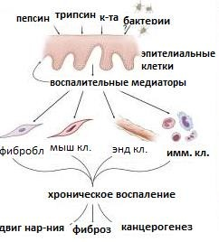

Подчас клиницисты отмечают, что, несмотря на непродолжительное и малосимптомное течение ГЭРБ, достаточно быстро развивается стриктура пищевода, в основе которой лежат процессы фиброгенеза. При фиброзировании происходит чрезмерное накопление мезенхимальных клеток и экстраклеточного матрикса. На настоящий момент, патофизиология фиброза в пищеводе ясна не до конца.

Предполагают, что запускающим механизмом служит повреждение эпителия в ответ на патологический рефлюктат, что приводит к пролиферации и активации фибробластов, и осаждению экстраклеточного матрикса. Основными клетками,

участвующими в фиброгенезе, являются мезенхимальные клетки, которые служат источником коллагена и фибронектина.

Мезенхимальные клетки могут дифференцироваться в три взаимосвязанных типа клеток: фибробласты, миофибробласты и гладкомышечные клетки. Фибробласты активируются у больных с ГЭРБ в ответ на выброс ИЛ-6, ИЛ-8 и PAF [70] и при прямом контакте с воспалительными клетками: Т-лимфоцитами, эозинофилами и тучными клетками [94]. Хроническое воспаление, имеющее место у больных с ГЭРБ, также ускоряет фиброгенез [104] (Рисунок 2).

Рисунок 2 - Модель развития фиброза у пациентов с ГЭРБ

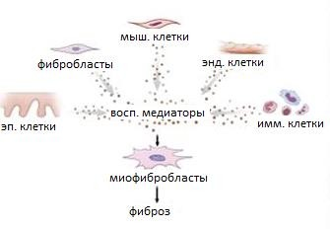

Как видно из приведенных выше схем, цитокины играют ключевую роль в патогенезе ГЭРБ и в зависимости от активности (про- или противовоспалительной) могут предопределять течение заболевания. В этой связи представляется интересным изучить цитокиновый профиль у больных с рефрактерной формой ГЭРБ, учитывая практически отсутствие данных в этой области.

Растущее с каждым годом число пациентов с рефрактерной формой ГЭРБ диктует необходимость проведения новых исследований, призванных оценить

клинические, морфологические и функциональные характеристики таких больных, что может впоследствии дать возможность применения индивидуализированных подходов к выбору терапии.

ГЛАВА 2 ОБЩАЯ ХАРАКТЕРИСТИКА ОБСЛЕДОВАННЫХ ПАЦИЕНТОВ И МЕТОДОВ ИССЛЕДОВАНИЯ

Клиническая часть данной работы была выполнена на базе Клиники пропедевтики внутренних болезней, гастроэнтерологии и гепатологии имени В.Х. Василенко УКБ №2 Первого МГМУ имени И.М. Сеченова (директор Клиники – академик РАН, д.м.н., профессор Ивашкин В.Т.) с сентября 2013 года по декабрь 2014 года. В анализ были включены пациенты с гастроэзофагеальной рефлюксной болезнью, проходившие стационарное лечение в отделении гастроэнтерологии (заведующая отделением – к.м.н. Напалкова Н.Н.) или амбулаторное лечение (заведующая лечебно-диагностическим отделением – д.м.н. Попова И.Р.). Лабораторная часть исследования (определение уровня циркулирующих цитокинов) проводилась в лаборатории клеточных биотехнологий на базе кафедры патологической физиологии Московского Медико-стоматологического Университета имени А.И. Евдокимова (заведующий кафедрой – д.м.н., профессор Малышев И.Ю. Исследование проводилось д.м.н. профессором Ляминой С.В.)

В исследование включались пациенты с доказанной по данным клинической картины и эндоскопического исследования гастроэзофагеальной рефлюксной болезнью, которым назначалась терапия ИПП в стандартной дозе не менее, чем на 8 недель. В зависимости от ответа на терапию, пациенты разделялись на 2 группы: основная группа – рефрактерные к лечению ИПП пациенты (полное или частичное сохранение жалоб (изжоги, регургитации, отрыжки кислым, боли в грудной клетке и др.), контрольная группа – пациенты, у которых через 8 недель терапии ИПП отсутствовали соответствующие жалобы.

## Критерии включения в исследование:

1. Доказанная с помощью клинической картины, данных ЭГДС и 24-часовой рН-импедансометрии пищевода гастроэзофагеальная рефлюксная болезнь
2. Предшествующая терапия с использованием ИПП в стандартной дозе как минимум в течение 8 недель
3. Возраст 18-70 лет
4. Подписанное информированное согласие на участие в исследовании

## Критерии исключения из исследования:

1. Отказ пациента принять участие в исследовании
2. Неподписанное информированное согласие
3. Наличие других заболеваний пищевода кроме ГЭРБ (ахалазия кардии, опухоли пищевода, грибковые поражения пищевода, термические, химические, инфекционные эзофагиты, дивертикулы пищевода)
4. Обострения сопутствующих заболеваний или острые заболевания, имеющие место в предшествующие 14 дней до включения в исследование
5. Беременность, планирование беременности или период лактации
6. Злокачественные новообразования
7. Системные заболевания
8. Психические заболевания в фазе обострения
9. Тяжелая сопутствующая соматическая патология (сердца и сосудов, легких, почек, поджелудочной железы, печени, кишечника (воспалительные заболевания кишечника – болезнь Крона и неспецифический язвенный колит)), сопровождающаяся декомпенсацией их функции

10.Наличие противопоказаний для проведения ЭГДС или рН-импедансометрии (язвы пищевода и желудка с угрозой кровотечения; варикозное расширение вен пищевода II-IV степени; недавние хирургические вмешательства или кровотечения из верхних отделов ЖКТ, ожоги, дивертикулы, декомпенсированные стриктуры пищевода; упорный кашель или рвота; аневризма аорты; обструкция носоглотки; челюстно-лицевые травмы; тяжелые формы коагулопатий.

Всего в исследование было включено 70 человек (35 - в основную группу, 35 – в контрольную группу).

В основной группе проводился анализ клинических данных у 21 (60,0 %) мужчин и 14 (40,0 %) женщин, в контрольной группе – у 19 (54,2 %) и 16 (45,8

%), соответственно.

Средний возраст пациентов, включенных в исследование, составил - в основной группе 46,5±12,3 года, в контрольной группе 44,8±13,5 года.

В основной группе 11 пациентов (31,42%) имели НЭРБ, 19 (54,28%) – эрозивно-язвенный эзофагит и 5 (14,30%) – пищевод Баррета, в контрольной группе 25 (71,42%), 5 (14,28%) и 5 (14,28%) соответственно.

## План обследования пациентов

Все пациенты, включенные в анализ, проходили клиническое, лабораторное и инструментальное обследования.

## Клиническое обследование

Всем пациентам было проведено клиническое обследование, включающее в себя:

1. Сбор жалоб и анамнеза, выявление факторов риска развития ГЭРБ
2. Заполнение анкеты для выявления симптомов ГЭРБ и анализа образа жизни пациента (Приложение 1)
3. Общий осмотр пациента. Определение ИМТ.

## Лабораторное обследование

Лабораторное обследование больных проводилось с целью выявления тяжелой сопутствующей патологии и состояний, служащих противопоказаниями к проведению зондовых манипуляций, а также для диагностики инфекций (гепатит В, гепатит С, сифилис, ВИЧ).

Пациентам проводились следующие лабораторные исследования:

1. Общий анализ крови
2. Биохимический анализ крови (определение Na, K, общего белка, альбумина, АСТ, АЛТ, глюкозы, креатинина, амилазы)
3. HBsAg, anti-HBcAb, КСР на сифилис, АТ к ВИЧ в ИФА
4. Определение уровня циркулирующих цитокинов (ИЛ-2, ИЛ-4, ИЛ-6, ИЛ-8, ИЛ-10, ИФН-γ, ФНО-α).

## Методика определения уровня системных цитокинов

* 1. **Подготовительный этап**

Забор венозной крови пациента проводился натощак в пробирки системы Vacuettee (объем забираемой крови 10-12 мл), содержащие активатор свертывания. После забора крови в заранее промаркированную пробирку (ФИО пациента, дата и время забора крови) ее необходимо было осторожно однократно перевернуть для более полного контакта крови с активатором свертывания. После забора крови пробирка в течение 60 минут находилась в вертикальном положении при комнатной температуре. Через 60 минут после забора крови необходимо было встряхнуть пробирку и поместить в центрифугу. Центрифугирование производилось в течение 15 минут при 2500-3000 оборотов/минуту. Полученная сыворотка отделялась от кровяного сгустка и переносилась в чистую пластиковую пробирку, заранее промаркированную для данного пациента (ФИО пациента, дата и время забора крови). Хранение пробирок производилось при

температуре –20С0.

## Определение уровня цитокинов с помощью метода проточной цитофлоуриметрии

Определение уровня цитокинов проводилось методом проточной цитофлоуметрии (аппарат Beckman Coulter FC500, США) набором для мультиплексного определения цитокинов человека (BMS810FF). Оценка содержания цитокинов методом проточной цитофлоуметрии выполнялась с учетом данных о чувствительности использованного набора в отношении

исследуемых цитокинов: ИЛ-2 5,39 пг/мл, ИЛ-4 2,52 пг/мл, ИЛ-6 7,44 пг/мл, ИЛ-8 2,49 пг/мл, ИЛ-10 1,99 пг/мл, ИФН-γ 24,81 пг/мл, ФНО-α 2,06 пг/мл.

## Инструментальное обследование

Пациентам проводился ряд инструментальных методов исследования, представленных в таблице 1

Таблица 1 - Инструментальные методы исследования пациентов

|  |  |
| --- | --- |
| Метод исследования | n |
| ЭКГ | 70 |
| рН-импедансометрия пищевода | 70 |
| ЭГДС | 70 |
| Биопсия слизистой оболочки пищевода | 42 |
| Рентгенологическое исследование  пищевода и желудка | 48 |

## Электрокардиография (ЭКГ)

ЭКГ проводилась всем включенным в исследование пациентам (100%) по общепринятой методике перед проведением суточной рН-импедансометрии для исключения тяжелых ишемических изменений миокарда, нарушений ритма и проводимости.

Исследование проводилось на электрокардиографе АТ-2 (Schiller, Швейцария) в отделении функциональной диагностики УКБ№2 Первого МГМУ имени И.М. Сеченова (заведующая отделением функциональной диагностики к.м.н. Лобанова Н.А)

## рН-импедансометрия пищевода

Автором диссертации лично была проедена рН-импедансометрия пищевода 70 пациентам.

## Принцип метода

рН-импедансометрия пищевода является современным методом диагностики ГЭРБ, позволяющим определять эпизоды рефлюксов в пищевод, независимо от значения рН рефлюктата. В основу метода положено измерение в просвете пищевода сопротивления переменному электрическому току (импеданса), которое изменяется в случае попадания в пищевод жидких или газообразных субстанций.

Датчики импеданса, расположенные на внутрипищеводном зонде, реагируют на изменение сопротивления и таким образом эффективно выявляют эпизоды всех рефлюксов, независимо от их кислотности и физического состояния. В зависимости от значения внутрипищеводного рН в момент рефлюкса ГЭР классифицируется на кислый (рН<4), слабокислый (4<рН<7) и слабощелочной (рН>7) [110].

## Аппарат для проведения рН-импедансометрии

В настоящем исследовании для проведения рН-импедансометрии использовался отечественный аппарат для импедансометрии «Гастроскан-ИАМ» (ЗАО НПП «Исток-Система», г. Фрязино). На приборе имеются кнопки для занесения в память происходящих во время исследования событий, таких как приём пищи, сон, горизонтальное положение, приём лекарственных препаратов (Рисунок 3).

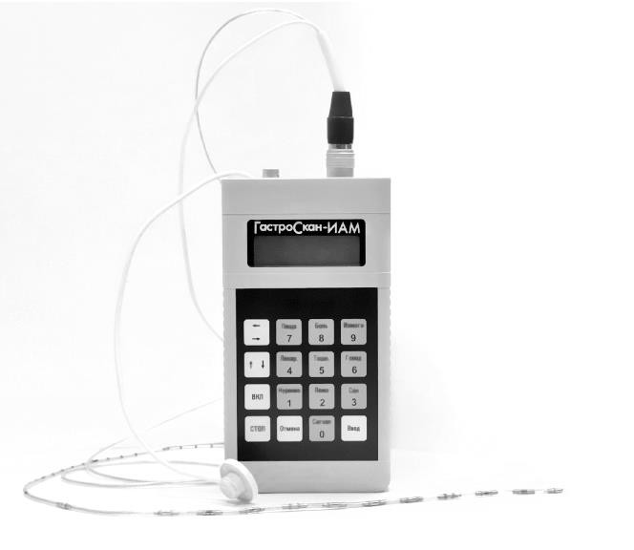

Рисунок 3 - Импедансоацидомонитор «Гастроскан-ИАМ»

Результат исследования (Рисунок 4) выдается после обработки данных в виде семи импедансных кривых, соответствующих семи датчикам импеданса, расположенным по ходу внутрипищеводного зонда от дистального до проксимального отдела пищевода и трех рН-метрических кривых.

Рисунок 4 - Фрагмент графика рН-импедансометрии

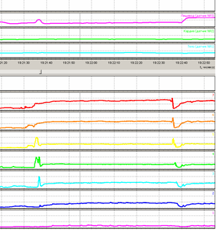

## Методика проведения рН-импедансометрии

Перед каждым исследованием обязательно проводилась калибровка прибора с помощью двух стандартных буферных растворов с рН=1,2 и рН=9,18 при температуре 37C.

Процедура рН-импедансометрии включала интраназальное введение зонда

в пищевод и желудок, соединение зонда с регистрирующим прибором и суточное ношение зонда.

Установка зонда проводилась натощак. Приём жидкостей запрещался за 3- 4 часа до начала исследования, прием пищи-за 8-12 часов для уменьшения риска появления рвоты и аспирации, а также для предупреждения защелачивания желудочного содержимого. рН-импедансометрия проводилась пациентам до начала антисекреторной терапии или после семидневного периода отмены антисекреторных препаратов.

Введение зонда проводилось интраназально в положении сидя, при необходимости под местной анестезией аэрозолем лидокаина 10% (по 1-2 впрыска в каждую ноздрю).

Первый электрод, измеряющий импеданс, устанавливался на 2 см выше НПС, в таком случае второй электрод оказывался на уровне 4 см выше НПС. Остальные измерительные сегменты располагались на расстоянии 5, 7 и 9 см выше НПС (дистальная часть пищевода) и 15 и 17 см выше НПС (проксимальная часть пищевода) (Рисунок 5).

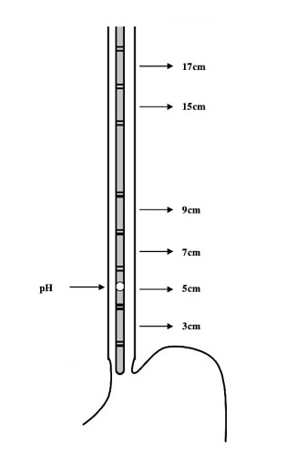

Рисунок 5 - Зонд для проведения 24-часовой рН-импедансометрии

После установки зонда проводился рентгенологический контроль его положения в пищеводе и желудке. После правильной установки зонд подключался к регистрирующему блоку.

Во время суточной рН-импедансометрии пациенту рекомендовалось пребывать в привычных бытовых условиях, продолжать обычный режим приёма пищи, вести дневник, отмечая время приёма пищи, возникающие симптомы, периоды пребывания в горизонтальном положении, в течение дня оставаться в вертикальном положении.

Спустя 24 часа производилось извлечение зонда, перенос информации с регистрирующего блока в базу данных персонального компьютера и анализ результатов.

## Анализ данных рН-импедансометрии

Анализ данных включал оценку общего количества рефлюксов за сутки (учитывались как кислые, так и некислые рефлюксы), продолжительность нахождения болюса в пищеводе (экспозиция болюса), скорость очищения пищевода от рефлюктата (клиренс болюса), продолжительность времени, в течение которого внутрипищеводный рН отклонялся от нормальных значений.

Для исключения ошибок автоматического анализа автор проводил визуальный контроль импедансных и рН-метрических кривых на графиках, основываясь на следующих принципах:

* + 1. В отсутствие глотков или рефлюксов импедансная кривая представлена базальной линией с уровнем импеданса (Z) около 800-2400 Ом
    2. При попадании в пищевод жидкого содержимого, проводимость которого значительно выше проводимости стенок пищевода, происходит падение импеданса до уровня 370–1640 Ом
    3. При попадании в пищевод газового пузыря происходит резкое возрастание импедансной кривой, более чем на 3000 Ом от исходного уровня, как минимум в двух смежных каналах, с достижением уровня импеданса хотя бы в одном из каналов более 7000 Ом.

При обнаружении на импедансной кривой признаков заброса болюса в пищевод проводилось определение уровня его кислотности с помощью одновременного анализа данных с датчика рН, расположенного в пищеводе на 5 см выше НПС (Рисунок 6).

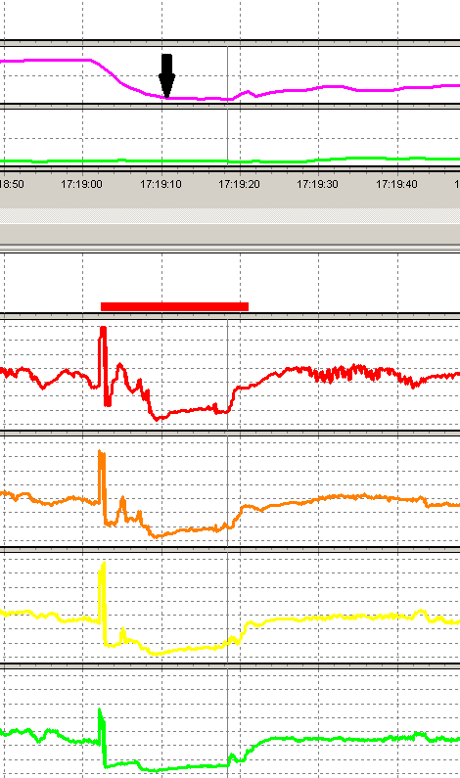

Рисунок 6 - График рН-импедансометрии с эпизодом кислого жидкого рефлюкса (в момент ГЭР, зафиксированного датчиками импеданса, значение рН в пищеводе опускается с 6.9 до 1.0)

С помощью рН-импедансометрии идентифицировались также ГЭР, нераспознанные датчиком рН - некислые (слабокислые и слабощелочные) рефлюксы (Рисунок 7).

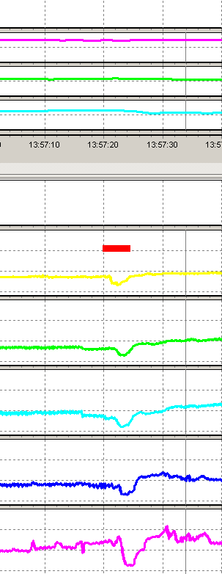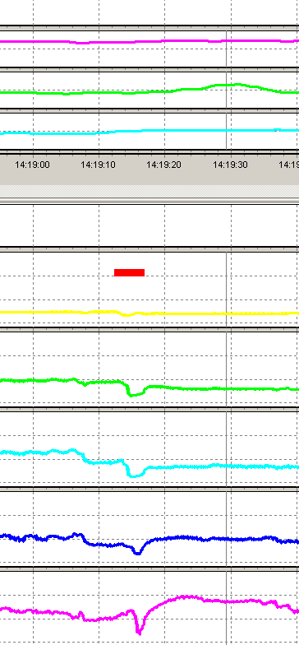

А Б

Рисунок 7 – Фрагменты графика рН-импедансометрии пищевода:

А Эпизод жидкого слабокислого рефлюкса (в момент ГЭР, зафиксированного датчиками импеданса значение рН в пищеводе не опускается ниже 4 ед.)

Б Эпизод слабощелочного жидкого рефлюкса (в момент ГЭР, зафиксированного датчиками импеданса, значения рН в пищеводе становится 7.1)

## Показатели рН-импедансометрии пищевода в норме

При анализе показателей рН-импедансометрии пациентов за референсные значения брались показатели, полученные в мультицентровых исследованиях на здоровых добровольцах в странах Европы и США [110, 129] (Таблицы 2-7).

Таблица 2 - Количественное распределение рефлюксов по уровню кислотности относительно уровня НПС (импеданс-параметр)

|  |  |  |  |  |  |  |  |  |
| --- | --- | --- | --- | --- | --- | --- | --- | --- |
| Положение | На 5 см выше НПС | | | | На 15 см выше НПС | | | |
| Всего,  n | КР,  n | СКР,  n | СЩР, n | Всего,  n | КР, n | СКР,  n | СЩР,  n |
| **Общее** | 30 | 18 | 9 | 0 | 8 | 5 | 2 | 0 |
| Медиана |
| 25-75% | 18-45 | 7-31 | 6-15 | 0-0 | 4-21 | 2-14 | 1-5 | 0-0 |
| интервал |  |  |  |  |  |  |  |  |
| 95% | 73 | 55 | 26 | 1 | 31 | 28 | 12 | 1 |
| интервал |
| **Стоя** | 27 | 17 | 8 | 0 | 7 | 5 | 2 | 0 |
| Медиана |
| 25-75% | 16-42 | 7-29 | 5-14 | 0-0 | 4-19 | 2-11 | 1-5 | 0-0 |
| интервал |  |  |  |  |  |  |  |  |
| 95% | 67 | 52 | 24 | 1 | 29 | 25 | 11 | 1 |
| интервал |
| **Лежа** | 1 | 0 | 0 | 0 | 0 | 0 | 0 | 0 |
| Медиана |
| 25-75% | 0-4 | 0-2 | 0-2 | 0-0 | 0-1 | 0-1 | 0-0 | 0-0 |
| интервал |  |  |  |  |  |  |  |  |
| 95% | 7 | 5 | 4 | 0 | 3 | 2 | 1 | 0 |
| интервал |

Таблица 3 - Количественное распределение рефлюксов по составу (импеданс- параметр)

|  |  |  |  |
| --- | --- | --- | --- |
| Положение | Тип рефлюкса | | |
| Жидкие, n | Смешанные, n | Газовые, n |
| **Общее** | 20 | 15 | 10 |
| Медиана |
| 25-75% | 10-32 | 11-26 | 3-17 |
| интервал |  |  |  |
| 95% интервал | 55 | 42 | 30 |
| **Стоя**  Медиана | 17 | 17 | 9 |

|  |  |  |  |
| --- | --- | --- | --- |
| 25-75%  интервал  95% интервал | 8-27  46 | 10-25  41 | 3-16  29 |
| **Лежа** | 2 | 0 | 0 |
| Медиана |
| 25-75% | 0-5 | 0-1 | 0-0 |
| интервал |  |  |  |
| 95% интервал | 13 | 3 | 1 |

Таблица 4 - Клиренс кислоты (химический клиренс) и болюса (объемный клиренс) (рН- и импеданс-параметры)

|  |  |  |
| --- | --- | --- |
| Положение тела | Химический клиренс (с) | Объемный болюс (с) |
| **Общее** | 34 | 11 |
| Медиана |
| 25-75% интервал | 18-51 | 8-13 |
| 95% интервал | 87 | 20 |
| **Стоя** | 30 | 11 |
| Медиана |
| 25-75% интервал | 16-45 | 8-13 |
| 95% интервал | 22 | 22 |
| **Лежа** | 42 | 10 |
| Медиана |
| 25-75% интервал | 12-149 | 4-13 |
| 95% интервал | 212 | 35 |

Таблица 5 - Общее время экспозиции болюса относительно уровня НПС (импеданс-параметр)

|  |  |  |
| --- | --- | --- |
| Положение тела | На 5 см выше НПС (%) | На 15 см выше НПС (%) |
| **Общее**  Медиана | 0,5 | 0,07 |

|  |  |  |
| --- | --- | --- |
| 25-75% интервал  95% интервал | 0,3-0,9  1,4 | 0,03-0,18  0,8 |
| **Стоя** | 0,7 | 0,09 |
| Медиана |
| 25-75% интервал | 0,4-1,3 | 0,03-0,26 |
| 95% интервал | 2,1 | 1,3 |
| **Лежа** | 0,04 | 0 |
| Медиана |
| 25-75% интервал | 0-0,12 | 0-0,02 |
| 95% интервал | 0,7 | 0,13 |

Таблица 6 - Время экспозиции кислоты относительно НПС (рН-параметр)

|  |  |
| --- | --- |
| Положение | На 5 см выше НПС (%) |
| **Общее** | 1,2 |
| Медиана |
| 25-75% интервал | 0,3-2,5 |
| 95% интервал | 6,3 |
| **Стоя** | 1,3 |
| Медиана |
| 25-75% интервал | 0,4-3,3 |
| 95% интервал | 9,7 |
| **Лежа** | 0,02 |
| Медиана |
| 25-75% интервал | 0-0,3 |
| 95% интервал | 2,1 |

Таблица 7 - 24-часовая экспозиция кислоты (импеданс-параметр)

|  |  |  |
| --- | --- | --- |
| Положение тела | Время (мин) | Время (%) |
| **Общее** | 21 | 1,6 |
| Медиана |
| 25-75% интервал | 7-36 | 0,5-2,6 |
| 95% интервал | 69 | 5,0 |
| **Стоя** | 13 | 1,5 |
| Медиана |
| 25-75% интервал | 6-31 | 0,8-3,6 |
| 95% интервал | 51 | 1,3 |
| **Лежа** | 0 | 0,1 |
| Медиана |
| 25-75% интервал | 0-6 | 0-1,2 |
| 95% интервал | 30 | 5,3 |

## Эзофагогастродуоденоскопия

Для оценки поражения слизистой оболочки пищевода, желудка и двенадцатиперстной кишки 70 пациентам было проведено эндоскопическое исследование гибким эндоскопом «Fujinon FG-1Z» (Япония) в отделении лечебной и диагностической эндоскопии УКБ№2 Клиники пропедевтики внутренних болезней, гастроэнтерологии и гепатологии имени В.Х. Василенко (заведующая отделением Антонова Т.В.).

ЭГДС проводилась натощак по стандартной методике с анестезией 10% раствором лидокаина.

Исследовались состояние слизистой оболочки пищевода, выраженность воспалительных изменений, локализация, размеры, количество дефектов слизистой (эрозии, язвы, стриктуры, кровоизлияния). Пристальное внимание уделялось также состоянию слизистой оболочки желудка и двенадцатиперстной

кишки для исключения сопутствующих заболеваний (эрозии, язвы, полипы, опухоли) и выявления косвенных признаков дуоденогастрального рефлюкса.

О ДГР косвенно судили при обнаружении желчи в желудочном содержимом, при окрашивании желудочного содержимого в желтый цвет, по зиянию привратника, из которого в желудок порционно поступала желчь.

В процессе выполнения эндоскопического исследования оценивалось состояние нижнего пищеводного сфинктера, наличие зияния розетки кардии и косвенных признаков грыжи пищеводного отверстия диафрагмы. При выявлении во время ЭГДС признаков ГПОД (пролабирование слизистой желудка в пищевод) больным рекомендовалось проведение рентгенологического исследования пищевода и желудка.

Для характеристики изменений слизистой пищевода применялась классификация Savary-Miller (1978) в модификации Carisson и соавт. (1996) (Таблица 8) и клинико-эндоскопическая классификация, принятая на IX Европейской гастроэнтерологической неделе в Амстердаме.

Таблица 8 - Классификация рефлюкс-эзофагита Savary-Miller в модификации Carrison et al.

|  |  |
| --- | --- |
| **Степень тяжести эзофагита** | **Характеристика изменений** |
| 0 | Признаки рефлюкс-эзофагита отсутствуют |
| I | Одно (или более) отдельное линейное повреждение (эрозия)  слизистой оболочки с эритемой, часто покрытое экссудатом, занимающее менее 10% окружности дистального отдела пищевода |
| II | Сливные эрозивные повреждения слизистой оболочки, занимающие  10-50% окружности дистального отдела пищевода |
| III | Множественные эрозивные повреждения, занимающие практически  всю окружность дистального отдела пищевода |
| IV | Осложненные формы рефлюкс-эзофагита: язва, стриктура, пищевод  Баррета |

Клинико-эндоскопическая классификация, принятая на IX Европейской гастроэнтерологической неделе в Амстердаме, подразделяет ГЭРБ на три группы:

* + - 1. неэрозивная форма: ГЭРБ без признаков эзофагита и катаральный рефлюкс-эзофагит;
      2. эрозивно-язвенная форма и ее осложнения: язва и стриктура пищевода;
      3. пищевод Баррета: метаплазия многослойного плоского эпителия дистального отдела пищевода в цилиндрический как следствие ГЭРБ.

Для морфологического исследования во время ЭГДС производился забор биоптатов из дистального отдела пищевода.

Для взятия биопсии применялись щипцы «Olympus FB-25K-1». Биоптаты фиксировали в 10% растворе формалина, забуференном по Лилли.

## Морфологическое исследование

Морфологическое исследование было выполнено 42 пациентам (исследования проводилось на кафедре патологической анатомии Первого МГМУ имени И.М. Сеченова к.м.н. Пономаревым А.Б.).

Оценивались степень выраженности и активность воспаления, состояние эпителия (дистрофия, атрофия, гиперплазия), наличие и тип метаплазии, наличие и степень дисплазии.

Биопсия проводилась по стандартной схеме: 4 фрагмента слизистой оболочки, расположенные на 12, 3, 6, 9 часах на 2 см выше Z-линии. В случае обнаружения участка, подозрительного на пищевод Баррета (участок слизистой оболочки пищевода, имеющей характерный красный цвет и бархатистую поверхность) биопсия проводилась через каждые 2 см сегмента ПБ. Биопсия из участков, подозрительных на цилиндрическую метаплазию, но расположенных ниже уровня кардио-эзофагеального перехода (КЭП) не проводилась.

Парафиновые срезы готовили традиционным методом, окрашивали гематоксилином и эозином. Для повышения вероятности выявления кишечной

метаплазии, использовалась окраска препаратов красителем альциановым синим с pH=2,5, который позволяет идентифицировать специфические бокаловидные железы. Данный метод окраски используется для выявления кислых и нейтральных мукополисахаридов (гликозаминогликанов) и углеводов в тканевых образцах. В первой части процедуры окрашивания срезы обрабатывались альциановым синим, что приводило к окрашиванию кислых мукополисахаридов с формированием нерастворимого синего пигмента Мистраля, интактного во второй половине процесса. Затем проводилась ШИК-реакция с окрашиванием только нейтральных мукополисахаридов и гликогена. ШИК-положительные вещества окрашивались в ярко-красный цвет, кислые мукополисахариды – в бирюзово-голубой.

При морфологическом исследовании оценивалось состояние эпителиального слоя (наличие атрофии, некроза, дистрофии, слоистости эпителия, утолщения и склероза базальной мембраны, сосудистые изменения, утолщение сосочкового слоя) и субэпителиального слоя слизистой оболочки дистального отдела пищевода (выраженность инфильтрации, плотность клеточного инфильтрата в строме, клеточный состав собственной пластинки). Отдельно оценивалась степень выраженности и активность воспаления, наличие и тип метаплазии, наличие и степень дисплазии.

О воспалении судили по степени инфильтрации собственной пластинки слизистой оболочки мононуклеарными элементами, сосудистым расстройствам и изменениям эпителия. Степень выраженности воспаления (слабое, умеренное, тяжелое) определялось количеством плазмоцитов и лимфоцитов, инфильтрирующих собственную пластинку слизистой оболочки.

Активность воспаления определялась по наличию в воспалительном инфильтрате полиморфно-ядерных лейкоцитов. Первая степень активности воспаления диагностировалась при незначительной нейтрофильной инфильтрации собственной пластинки слизистой оболочки. Вторая степень активности устанавливалась при выраженной нейтрофильной инфильтрации с вовлечением поверхностных слоев или всей толщи собственной пластинки

слизистой оболочки. Третья степень активности диагностировалась в случае формирования микроабсцессов и очагов некроза.

Помимо этого, в качестве показателя активности воспаления, учитывалось проникновение нейтрофилов в эпителиальный слой слизистой оболочки: проникновение полиморфноядерных лейкоцитов в многослойный плоский эпителий–экзоцитоз, в цилиндрический эпителий-лейкопедез.

При морфологическом исследовании препаратов, полученных из слизистой пищевода проксимальнее КЭП, выделяли три гистологических типа метаплазированного эпителия:

1. кардиальный желудочный эпителий (переходный тип, кардиальный тип)

– не отличимый от эпителия кардиального отдела желудка;

1. фундальный желудочный эпителий (фундальный тип) - идентичный эпителию дна желудка;
2. кишечный эпителий с ворсинчатой архитектоникой, характерными бокаловидными клетками (специализированный цилиндрический эпителий), цитоплазма которых содержит вакуоли, заполненные слизью и окрашивается в синий цвет.

В случае обнаружения кишечной метаплазии по возможности определяли ее тип: полная (тонкокишечная) или неполная (толстокишечная) метаплазия:

* 1. Полная тонкокишечная метаплазия - зрелый тип кишечной метаплазии, характеризующийся наличием нормальных тонкокишечных эпителиоцитов, большого количества бокаловидных клеток и клеток Панета. Всасывающие клетки имеют хорошо сформированные микроворсинки и содержат пищеварительные ферменты;
  2. Неполная толстокишечная метаплазия - незрелый тип кишечной метаплазии, характеризующийся наличием бокаловидных клеток и отсутствием клеток Панета. Всасывающие цилиндрические клетки имеют плохо сформированные ворсинки, не содержат ферментов.

Интестинальные крипты нерегулярны, выстланы бокаловидными и цилиндрическими клетками различной степени зрелости.

В настоящем исследовании пищевод Баррета диагностировали при выявлении кишечной метаплазии любого типа.

О дисплазии судили при увеличении ядерно-цитоплазматического соотношения, появлении многоядерных и полиморфных клеток, гиперхромии ядер и увеличении их в размерах, увеличении числа митозов в базальных (крипты) и в поверхностных слоях эпителия, потере полярности клеток.

## Рентгенологическое исследование пищевода и желудка

Рентгенологическое исследование пищевода и желудка позволяет оценить положение, форму, величину и контуры пищевода, уточнить характер рельефа его слизистой оболочки, обнаружить ГПОД, новообразования пищевода и желудка, признаки дуоденогастрального рефлюкса.

В настоящем исследовании с целью диагностики грыжи пищеводного отверстия диафрагмы рентгеноскопия пищевода с контрастированием проводилась только тем пациентам, у которых при ЭГДС обнаруживался пролапс слизистой оболочки желудка в пищевод (48 пациентов).

Исследование проводилось в отделении лучевой диагностики УКБ№2 Клиника пропедевтики внутренних болезней, гастроэнтерологии и гепатологии имени В. Х. Василенко Первого МГМУ имени И.М. Сеченова (зав. отд. д.м.н., профессор Абдураимов А.Б.), натощак по следующему плану: производили обзорную рентгеноскопию, определение тени пищевода, изучение заднего средостения, затем пациенту предлагалось выпить один глоток бариевой взвеси и акт глотания записывали с помощью видеорентгенографии. На данном этапе наблюдали за пассажем бария по пищеводу, поступление его в желудок и

распределение бария между складками слизистой. Пассаж бария наблюдался на экране, при необходимости делались прицельные снимки на спине и на животе.

Обращали внимание на следующие признаки ГПОД: высокая локализация НПС, нахождение кардии выше пищеводного отверстия диафрагмы, уменьшение размеров газового пузыря желудка, увеличение угла Гиса.

## Статистические методы

Статистическая обработка полученных результатов проводилась лично автором диссертации при помощи пакета программ статистической обработки данных R.

Качественные признаки описывались с помощью абсолютных и относительных (%) показателей, М±SD (среднее арифметическое ± среднее квадратическое отклонение). Количественные – с помощью медианы (Ме) и 95% доверительного интервала (Ме [-95%ДИ- +95%ДИ]) и/или процентилей.

Для оценки статистической достоверности различий между группами применяли t-критерий Стьюдента для независимых и зависимых выборок (при нормальном характере распределения), критерий Вилкоксона (при распределении отличном от нормального), точный критерий Фишера (одно- или двусторонний). Статистически значимым уровнем отличий считали вероятность не менее 95% (р<0,05).

При проведении корреляционного анализа использовалась τ-корреляция Кендала (ранговые показатели) или τ-корреляции Спирмана (порядковые показатели). При этом принято, что если модуль корреляции:

│τ│ ≤ 0,25 –корреляция слабая;

0,25< │τ│ < 0,75 –корреляция умеренная;

│τ│ ≥ 0,75 –корреляция сильная

ГЛАВА 3 КЛИНИКО-МОРФОЛОГИЧЕСКИЕ ХАРАКТЕРИСТИКИ ПАЦИЕНТОВ С ГАСТРОЭЗОФАГЕАЛЬНОЙ РЕФЛЮКСНОЙ БОЛЕЗНЬЮ, РЕФРАКТЕРНОЙ К ЛЕЧЕНИЮ ИНГИБИТОРАМИ ПРОТОННОЙ ПОМПЫ

## Демографические характеристики пациентов основной и контрольной групп

В зависимости от ответа на терапию ИПП, пациенты были разделены на 2 группы – основную и контрольную.

В основной группе анализ данных проводился у 21 (60,0 %) мужчины и 14 (40,0 %) женщин, в контрольной группе – у 19 (54,2 %) и 16 (45,8 %), соответственно. Различия не достигли уровня статистической значимости (p=0,80).

Средний возраст пациентов, включенных в исследование, составил - в основной группе 46,5±12,3 года, в контрольной группе 44,8±13,5 года. Различия в исследуемых группах по возрасту не достигли уровня статистической значимости.

Средний рост пациентов основной группы составил 170,69±8,92 см, контрольной - 170,65±8,68 см, p=0,98.

Средний вес пациентов, рефрактерных к лечению ИПП, был равен 75,90±15,74 кг, ответивших на терапию - 68,45±15,17 кг, p=0,047

Средний ИМТ пациентов в основной группе был равен 25,61±3,87 кг/м2, в

контрольной - 23,72±3,44 кг/м2, что свидетельствует о большей частоте избыточной массы тела в группе рефрактерных пациентов по сравнению с контрольной группой (p=0,03).

## Клинические характеристики пациентов основной и контрольных групп

* + 1. **Длительность течения заболевания**

У пациентов основной группы выявлялось более продолжительное течение симптомов по сравнению с больными в контрольной группе (p<0,0001), при этом длительность более 5 лет отмечена у 15 (42,9%) из основной группы и всего лишь у 2 (5,7%) из контрольной, тогда как менее 1 года – у 2 (5,7%) и 16 (45,81%)

соответственно (Рисунок 8).

p<0,0001 p<0,0001

48,6 48,6

50 45,7

Доля пациентов, %

40

42,9

30

20

10 5,7

0

2,8 5,7

0

<1 года 1-3 года 3-5 лет >5 лет

Контрольная группа Основная группа

Рисунок 8 - Длительность течения симптомов ГЭРБ у пациентов основной и контрольной групп

## Основные симптомы гастроэзофагеальной рефлюксной болезни у пациентов, основной и контрольной групп

Анализ жалоб пациентов с ГЭРБ позволил выделить несколько групп симптомов, которые были характерны как для больных с рефрактерным, так и нерефрактерным течением заболевания. Их можно разделить на: пищеводные (изжога, регургитация, отрыжка, дисфагия, одинофагия), внепищеводные (боль за

грудиной, осиплость голоса, одышка, кашель) и диспепсические (боли в различных отделах живота, горечь во рту, тошнота).

## Пищеводные жалобы

Одной из основных жалоб, которая встречалась абсолютно у всех пациентов с ГЭРБ, была **изжога** (Таблица 9). При этом ее частота достоверно различалась у пациентов основной и контрольной групп (p<0,0001). В основной группе 17 (48,57%) отмечали ее 4-7 раз в неделю, 16 (45,71%) - 2-3 раза в неделю, 2 (5,71%)

* 1 раз в неделю, тогда как в контрольной группе – 5 (14,28%), 11 (31,42%) и 19

(54,28%), соответственно.

Одной из характеристик изжоги выступала ее интенсивность, которая была разделена на несколько степеней: интенсивную, умеренную и слабую. В основной группе 22 (62,85%) характеризовали ее как интенсивную, 12 (34,28%) – как умеренную и 1 (2,85%) - как слабую. В группе пациентов, ответивших на терапию ИПП, 3 (8,57%) отмечали интенсивную изжогу, 20 (57,14%) – умеренную и 12 (34,28%) – слабую. Различия между группами достигли статистической значимости (p<0,0001).

Необходимо сказать, что время возникновения изжоги является очень важным параметром, который может определить прогноз течения заболевания. В группе пациентов, рефрактерных к лечению ИПП, у 19 (54,28%) изжога возникала ночью, тогда как в контрольной группе только у 7 (20,0%) (p=0,005). Возникновение изжоги после еды также достоверно чаще (p=0,025) было выявлено в основной группе по сравнению с контрольной - 27 (77,14%) и 17 (48,57%), соответственно.

Помимо этого, 14 (40,0%) из основной группы и 8 (22,85%) – из контрольной имели изжогу утром/натощак (p=0,197). Изжогу провоцировали такие факторы, как прием горизонтального положения у 26 (74,28%) в основной группе и 18 (51,42%) в контрольной (p=0,082); наклоны туловища вниз и вперед у 19 (54,28%) в основной группе и у 11 (31,42%) в контрольной (p=0,09); физическая нагрузка – у 12 (34,28%) и 5 (14,28%), соответственно (p=0,09).

Ночная изжога является одним из симптомов, сильно нарушающих качество жизни пациентов с ГЭРБ в первую очередь из-за ее влияния на сон. Пациенты основной группы достоверно чаще (p=0,003) отмечали, что изжога мешает им выспаться: 4-7 раз в неделю – 2 (5,71%), 2-3 раза в неделю – 9 (25,71%), 1 раз в неделю – 8 (22,85%); в контрольной группе ночная изжога оказывала влияние на сон только у 6 пациентов (Рисунок 9).

Купирование изжоги происходило самостоятельно у 1 (2,85%) из основной группы и у 4 (11,42%) – из контрольной (p=0,356), после приема воды или пищи – у 9 (25,71%) и 8 (22,85%), соответственно (p=1). Изжога прекращалась на фоне антацидов/альгинатов достоверно чаще (p<0,0001) у пациентов контрольной группы по сравнению с основной (у 80% и у 20%, соответственно). Применение ИПП и Н2-блокаторов сопровождалось купированием изжоги у 14 (40%) в основной группе и у 25 (71,42%), p=0,093.

Таблица 9 - Характеристики изжоги у пациентов основной и контрольной групп

|  |  |  |  |
| --- | --- | --- | --- |
| Характеристика изжоги | Основная  группа | Контрольная  группа | р |
| Частота | | | |
| 4-7 раз в неделю | 17  48,57% | 5  14,28% | <0,0001 |
| 2-3 раза в неделю | 16  45,71% | 11  31,42% |
| 1 раз в неделю | 2  5,71% | 19  54,28% |
| Нет изжоги | 0  0,0% | 0  0,0% |
| Интенсивность | | | |

|  |  |  |  |
| --- | --- | --- | --- |
| Характеристика изжоги | Основная  группа | Контрольная  группа | р |
| Интенсивная | 22  62,85% | 3  8,57% | <0,0001 |
| Умеренная | 12  34,28% | 20  57,14% |
| Слабая | 1  2,85% | 12  34,28% |
| Нет изжоги | 0  0,0% | 0  0,0% |
| Время возникновения | | | |
| Ночью | 19  54,28% | 7  20,0% | 0,005 |
| Натощак/утром | 14  40,0% | 8  22,85% | 0,197 |
| После еды | 27  77,14% | 17  48,57% | 0,025 |
| При приеме горизонтального положения | 26  74,28% | 18  51,42% | 0,082 |
| При наклонах туловища вниз и вперед | 19  54,28% | 11  31,42% | 0,09 |
| При физических нагрузках | 12  34,28% | 5  14,28% | 0,09 |
| Исчезновение | | | |

|  |  |  |  |
| --- | --- | --- | --- |
| Характеристика изжоги | Основная  группа | Контрольная  группа | р |
| После приема пищи или воды | 9  25,71% | 8  22,85% | 1 |
| После приема антацидов/альгинатов | 7  20% | 28  80% | <0,0001 |
| После приема ИПП/Н2- блокаторов | 14  40% | 25  71,42% | 0,093 |
| Самостоятельно | 1  2,85% | 4  11,42% | 0,356 |

100

Доля пациентов, %

80

60

40

20

0

0 5,71 5,71

25,71

22,85

11,42

p=0,001 82,87

45,73

4-7 раз 2-3 раза 1 раз нет

Контрольная группа Основная группа

Рисунок 9 - Влияние изжоги на ночной сон

Пациенты с гастроэзофагеальной рефлюксной болезнью очень часто наравне с изжогой отмечали **регургитацию кислым** (заброс кислого содержимого желудка в ротовую полость). Анализ показал, что 5 (14,28%) пациентов из основной группы отмечали регургитацию 4-7 раз в неделю, 21 (60,0%) - 2-3 раза в неделю, 7 (20,0%) 1 раз в неделю, по сравнению с 2 пациентами (5,71%) из контрольной группы, у которые симптом возникал 4-7 раз в неделю, 7 (20,0%) – 2-3 раза в

неделю и 14 (40,0%) – 1 раз в неделю, что говорит о статистически значимых различиях между двумя группами (р<0,0001) (Рисунок 10).

p=0,0002

60

50

Доля пациентов, %

40

30

20

10 5,71

0

60

20

14,28

p<0,0001 40

34,29

20

5,72

4-7 раз 2-3 раза 1 раз нет

Контрольная группа Основная группа

Рисунок 10 - Частота регургитации кислым у пациентов основной и контрольной групп

**Отрыжка кислым** также достоверно чаще встречалась у пациентов, рефрактерных к лечению ИПП: у 2,85% - 4-7 раз в неделю, у 34,28% - 2-3 раза в неделю, у 42,85% - 1 раз в неделю по сравнению с пациентами контрольной группы (20,00% - 2-3 раза в неделю, 11,42% - 1 раз в неделю), p<0,0001(Рисунок 11).

58 p<0,0001

70

60

Доля пациентов, %

50

40

30

20

10 0 2,85

0

34,28

20

p=0,006

42,85

11,42

68,58

20,02

4-7 раз 2-3 раза 1 раз нет

Контрольная группа Основная группа

Рисунок 11 - Частота отрыжки кислым у пациентов основной и контрольной групп

Важным критерием эффективности назначаемой терапии у пациентов с ГЭРБ является **необходимость в дополнительном приеме лекарственных препаратов без рекомендаций врача**. Среди основной группы 11,42% пациентов прибегали к дополнительному приему лекарств 4-7 раз в неделю, 34,28% - 2-3 раза в неделю, 45,71% - 1 раз в неделю. В контрольной группе 2,85% пациентов дополнительно принимали препараты 4-7 раз в неделю, 2,85% - 2-3 раза в неделю, 22,85% - 1 раз в неделю. Уровень различий достиг статистической значимости (p<0,0001) (Рисунок 12).

p<0,0001

80

70

Доля пациентов, %

60

50

40

30

20

10 2,85

0

11,42

p=0,001

34,28

2,85

45,71

22,85

71,45

8,59

4-7 раз 2-3 раза 1 раз нет

Контрольная группа Основная группа

Рисунок 12 - Необходимость в приеме дополнительных лекарственных препаратов по поводу изжоги/регургитации (раствор питьевой соды, маалокс, ренни, альмагель и т.д.) в течение недели без рекомендаций врача у пациентов основной и контрольной групп

**Пищеводная дисфагия** (нарушение прохождения пищи по пищеводу, которое пациенты ощущают как затруднение при глотании, локализованное ретростернально или у мечевидного отростка) и **одинофагия** (боль при прохождении пищи по пищеводу во время ее проглатывания) служат нередко признаками формирования стриктуры пищевода, опухоли у больных с ГЭРБ, но также могут являться признаком дискинезии пищевода. У пациентов, включенных в анализ, эти симптомы встречались достаточно редко – у 7 (20,0%) в основной группе и у 3 (8,57%) в контрольной отмечалась дисфагия при прохождении твердой пищи по пищеводу (p=0,305); у 20% пациентов из основной группы и у 14,28% из контрольной была одинофагия (p=0,67) (Таблица 10).

Учитывая тот факт, что по данным ЭГДС не было выявлено стриктур и опухолевых образований в пищеводе, дисфагия и одинофагия носили, по- видимому, дискинетический характер. Поэтому пациентам с ГЭРБ, имеющим

такие клинические проявления, необходимо проведение рентгенологического исследования пищевода с контрастированием и манометрии пищевода.

Таблица 10 - Дисфагия и одинофагия у пациентов основной и контрольной групп

|  |  |  |  |
| --- | --- | --- | --- |
| Симптом | Основная  группа | Контрольная  группа | р |
| Дисфагия  (нарушение прохождения твердой пищи по пищеводу) | 7  20,0% | 3  8,57% | 0,305 |
| Дисфагия  (нарушение прохождения жидкой пищи по пищеводу | 0  0,0% | 0  0,0% | 1 |
| Одинофагия | 7  20,0% | 5  14,28% | 0,670 |

## Внепищеводные проявления ГЭРБ

Внепищеводные проявления ГЭРБ, согласно Монреальскому соглашению, можно разделить на кардиологические, респираторные и оториноларингологические.

**Боль за грудиной** (Таблица 11) достоверно чаще встречалась (p<0,0001) у пациентов основной группы по сравнению с контрольной. 2 пациента из основной группы (5,71%) отмечали боль за грудиной 4-7 раз в неделю, 12 (34,28%) – 2-3

раза в неделю, 12 (34,28%) – 1 раз в неделю, в контрольной группе 0 (0%), 4

(11,42%), 9 (25,71%), соответственно.

Интенсивность боли за грудиной также достоверно различалась (p<0,0001) в обеих группах. 17,14% из основной группы оценивали ее как интенсивную, 40,0%

* как умеренную и 17,14% - как слабую; в контрольной группе – интенсивную боль отмечали 5,71%, умеренную – 17,14% и слабую – 14,28%.

У большинства пациентов основной группы боль за грудиной возникала после приема пищи (31,42%), в контрольной группе еда провоцировала возникновение ретростернальной боли только у 11,42% (p=0,003). Также, как и изжога, боль за грудиной в основной группе возникала в ночное время достоверно чаще, чем в контрольной (p=0,008) – у 7 (20,0%) и у 2 (5,71%), соответственно. Боль отмечалась натощак/утром у 7 (20,0%) в основной группе и у 4 (11,42%) – в контрольной (p=0,513); при приеме горизонтального положения – у 5 (14,28%) и 2 (5,71%), соответственно (p=0,428); при наклонах туловища вниз и вперед – у 7 (20,0%) и 3 (8,57%), соответственно (p=0,11); после физических нагрузок – у 7

(20,0%) и 3 (8,57%), соответственно (p=0,11).

Боль за грудиной прекращалась самостоятельно у 5 пациентов (14,28%) из основной группы и у 7 (20,0%) из контрольной (p=0,752). Достоверно чаще (p=0,01) в контрольной группе происходило купирование боли после антацидов/альгинатов – у 28,57% по сравнению с 14,28%. Применение ИПП/Н2- блокаторов сопровождалось прекращением ретростернальной боли у 9 (25,71%) в основной группе и у 13 (37,14%) в контрольной (p=0,073).

Таблица 11 - Характеристики боли за грудиной у пациентов основной и контрольной групп

|  |  |  |  |
| --- | --- | --- | --- |
| Характеристика боли за грудиной | Основная  группа | Контрольная  группа | р |
| Частота | | | |
| 4-7 раз в неделю | 2  5,72% | 0  0,0% | <0,0001 |
| 2-3 раза в неделю | 12  34,28% | 4  11,42% |
| 1 раз в неделю | 12  34,28% | 9  25,71% |

|  |  |  |  |
| --- | --- | --- | --- |
| Характеристика боли за грудиной | Основная  группа | Контрольная  группа | р |
| Нет болей | 9  25,71% | 22  62,85% |  |
| Интенсивность | | | |
| Интенсивная | 6  17,14% | 2  5,71% | <0,0001 |
| Умеренная | 14  40,0% | 6  17,14% |
| Слабая | 6  17,14% | 5  14,28% |
| Нет болей | 9  25,71% | 22  62,85% |
| Время возникновения | | | |
| Ночью | 7  20,0% | 2  5,71% | 0,008 |
| Натощак/утром | 7  20,0% | 4  11,42% | 0,513 |
| После еды | 11  31,42% | 4  11,42% | 0,003 |

|  |  |  |  |
| --- | --- | --- | --- |
| Характеристика боли за грудиной | Основная  группа | Контрольная  группа | р |
| При приеме горизонтального  положения | 5  14,28% | 2  5,71% | 0,428 |
| При наклонах туловища вниз и  вперед | 7  20,0% | 3  8,57% | 0,11 |
| При физических нагрузках | 5  14,28% | 0  0,0% | 0,063 |
| Исчезновение | | | |
| После приема пищи или воды | 3  8,57% | 1  2,85% | 0,105 |
| После приема  антацидов/альгинатов | 5  14,28% | 10  28,57% | 0,010 |
| После приема ИПП/Н2-  блокаторов | 9  25,71% | 13  37,14% | 0,073 |
| Самостоятельно | 5  14,28% | 7  20,0% | 0,752 |

Одними из внепищеводных проявлений ГЭРБ являются респираторные и оториноларингологические жалобы, наличие которых затрудняет правильное установление диагноза, требует применения больших доз ИПП и их назначения на более длительный срок (до 6 месяцев).

Статистический анализ показал, что у пациентов основной группы достоверно чаще встречаются **кашель, осиплость голоса, покашливание** (p<0,0001) (Рисунок 13).

p<0,0001

20 17,14

Доля пациентов, %

15

10

5

0

0

p<0,0001

11,42

0

p=0,001

20

5,71

2,85

0

кашель осиплость

голоса

покашливание одышка

Контрольная группа Основная группа

Рисунок 13 - Респираторные жалобы у пациентов основной и контрольной групп

## Диспепсические жалобы

Помимо основных жалоб на изжогу и регургитацию, пациенты с ГЭРБ могут иметь ряд диспепсических симптомов, таких как отрыжка (воздухом, горьким), тошнота, горечь во рту.

У больных основной группы частая **отрыжка воздухом** (4-7 раз в неделю) отмечалась у 8 человек (22,86%), 2-3 раза в неделю - у 13 (37,14%), 1 раз в неделю – у 5 (14,28%), в то время как в контрольной группе эти цифры составили 2 (5,71%), 2 (5,71%), 4 (11,42%), 9(25,71%), соответственно. Уровень различий между группы не достиг статистической значимости (p=0,063).

**Отрыжка горьким** имела место у 3 пациентов (8,58%) из основной группы 4-7 раз в неделю, у 7 (20,0%) – 2-3 раза в неделю, у 12 (34,28%) – 1 раз в неделю, в контрольной группе у 2 (5,71%) - 2-3 раза в неделю и у 11 (31,42%) – 1 раз в неделю, уровень различий достиг статистической значимости (p=0,038).

**Тошнота** отмечалась у 4 (11,42%) больных очень часто, у 4 (11,42%) 2-3 раза в неделю и у 7 (20,0%) - 1 раз в неделю в основной группе. В контрольной группе

чувство тошноты у 2 (5,71%) возникало 4-7 раз в неделю и у 7 (20,0%) 1 раз в неделю, p=0,058.

Еще одной диспепсической жалобой считается **чувство горечи во рту**, которое пациенты могут отмечать как по утрам, так и в течение дня. В основной группе у 5 (14,28%) оно имело место 2-3 раза в неделю, у 15 (42,85%) – 1 раз в неделю. В контрольной группе этот симптом отмечался у 2 больных (5,71%) 4-7 раз в неделю, у одного (2,85%) - 2-3 раза в неделю и у 4 (11,42%) 1 раз в неделю, p=0,0005 (Таблица 12).

Таблица 12 - Диспепсические жалобы у пациентов основной и контрольной групп

|  |  |  |  |
| --- | --- | --- | --- |
| Характеристика симптома | Основная  группа | Контрольная  группа | p |
| Отрыжка воздухом | | | |
| 4-7 раз в неделю | 8  22,85% | 2  5,71% | 0,063 |
| 2-3 раза в неделю | 13  37,14% | 4  11,42% |
| 1 раз в неделю | 5  14,26% | 9  25,71% |
| Нет отрыжки | 9  25,71% | 20  57,14% |
| Отрыжка горьким | | | |
| 4-7 раз в неделю | 3  8,58% | 0  0,0% | 0,038 |
| 2-3 раза в неделю | 7  20,0% | 2  5,71% |

|  |  |  |  |
| --- | --- | --- | --- |
| Характеристика симптома | Основная  группа | Контрольная  группа | p |
| 1 раз в неделю | 12  34,28% | 11  31,42% |  |
| Нет отрыжки | 13  37,14% | 22  62,85% |
| Тошнота | | | |
| 4-7 раз в неделю | 4  11,42% | 2  5,71% | 0,058 |
| 2-3 раза в неделю | 4  11,42% | 0  0,0% |
| 1 раз в неделю | 7  20,0% | 7  20,0% |
| Нет тошноты | 20  57,14% | 26  74,28% |
| Чувство горечи во рту | | | |
| 4-7 раз в неделю | 0  0,0% | 2  5,71% | 0,0005 |
| 2-3 раза в неделю | 5  14,28% | 1  2,85% |
| 1 раз в неделю | 15  42,85% | 4  11,42% |
| Нет чувства горечи | 15  42,85% | 28  80,0% |

У пациентов основной и контрольной групп не было выявлено статистических различий в частоте сопутствующих болей в различных отделах живота: в правом

подреберье (p=0,32), в левом подреберье (p=1), в эпигастральной области (p=0,1), в околопупочной области (p=1) и в нижних боковых отделах (p=0,7) (Рисунок 14).

# 70

60

50 45,71

Доля пациентов, %

65,71

5,71

40 31,42

# 30

20

10

# 0

правое

подреберье

31,42 34,28

8,57 8,57

14,28

8,57

Контрольная группа Основная группа

эп

левое

подреберье

игастральная

область

околопупочная

область

нижние

боковые отделы

Рисунок 14 - Абдоминальный болевой синдром у пациентов основной и контрольной групп

## Влияние образа жизни на течение гастроэзофагеальной рефлюксной болезни и ответ на лечение

Для пациентов с ГЭРБ очень важен повседневный режим питания, включающий в себя регулярность приема пищи, прием пищи за 2 часа и менее до сна и наличие завтрака. Анализ результатов показал, что регулярность приема пищи (p=0,09) и наличие/отсутствие завтрака (p=0,58) не влияют на формирование рефрактерного течения заболевания, тогда как прием пищи ≤2 часа до сна вносит в это большой вклад (p=0,001), что еще раз подтверждает роль немедикаментозных методов лечения, включающих модификацию образа жизни, как важной составляющей терапии ГЭРБ (Таблица 13).

Таблица 13 - Режим питания у пациентов основной и контрольной групп

|  |  |  |  |
| --- | --- | --- | --- |
| Характеристика | Основная  группа | Контрольная  группа | р |
| Регулярность приема пищи | | | |
| Регулярный | 17  48,57% | 23  65,72% | 0,09 |
| Нерегулярный | 14  40,0% | 11  31,43% |
| Крайне нерегулярный | 4  11,43% | 1  2,85% |
| Прием пищи менее чем за 2 часа до сна | | | |
| Часто | 6  17,14% | 1  2,86% | 0,001 |
| Редко | 23  65,72% | 15  42,86% |
| Нет | 6  17,14% | 19  54,28% |
| Наличие завтрака | | | |
| Каждый день | 28  80% | 29  82,85% | 0,58 |
| 2-3 раза в неделю | 5  14,29% | 6  17,15% |
| Иногда | 2  5,71% | 0  0% |

Табакокурение относится к доказанным факторам риска, ассоциированным с воспалением слизистой оболочки верхних отделов ЖКТ, пищеводом Баррета и раком пищевода. Анализ количества выкуриваемых сигарет больными основной и контрольной групп продемонстрировал, что пациенты первой значительно чаще курили и выкуривали большее число сигарет в день (p=0,008) (Рисунок 15).

100

Доля пациентов, %

80

60

40

20

0

p=0,001

25,71

5,71 0 2,85

2,85 5,71

88,57

68,57

0-10

сигарет

10-20

сигарет

>20 сигарет нет

Контрольная группа Основная группа

Рисунок 15 - Табакокурение среди пациентов основной и контрольной групп

## Сопутствующие заболевания у пациентов с ГЭРБ

При сравнении сопутствующих заболеваний в основной и контрольной группе анализ не продемонстрировал статистических различий в частоте большинства из них: холеcтероза желчного пузыря (p=0,42), ЖКБ (p=0,11), хронического панкреатита (p=0,18), НАЖБП (p=0,75), язвенной болезни желудка и 12-ти перстной кишки (p=0,61), хронического гастрита (p=0,80), аутоиммунного гастрита (p=0,49), эрозивного гастрита и дуоденита (p=0,73), хронического бронхита (p=1), хронического ларингита (p=0,49), бронхиальной астмы (p=0,49), СД 2 типа (p=1), гипотиреоза (p=0,61), эутиреоидного зоба (p=0,1). В то же время необходимо отметить, что дискинезия желчевыводящих путей встречалась достоверно чаще у пациентов, рефрактерных к лечению ИПП (p=0,02). Помимо всего вышесказанного, как уже было отмечено ранее, избыточная масса тела

достоверно чаще встречались у рефрактерных пациентов (p=0.03), по сравнению с ответившим на терапию ИПП (Таблица 14).

Таблица 14 - Сопутствующие заболевания и состояния у пациентов основной и контрольной групп

|  |  |  |  |
| --- | --- | --- | --- |
| Заболевание/состояние | Основная  группа | Контрольная  группа | р |
| ДЖВП | 25  71,42% | 15  42,85% | 0,02 |
| Холестероз желчного пузыря | 12  34,28% | 8  22,85% | 0,42 |
| ЖКБ | 0  0,0% | 4  11,42% | 0,11 |
| Хронический панкреатит | 13  37,14% | 7  20,0% | 0,18 |
| НАЖБП | 7  20,0% | 5  14,28% | 0,75 |
| Язвенная болезнь желудка и 12-  ти перстной кишки | 1  2,85% | 3  8,57% | 0,61 |
| Хронический гастрит | 23  65,71% | 21  60,0% | 0,80 |
| Аутоиммунный гастрит | 0  0,0% | 2  5,71% | 0,49 |
| Эрозивный гастрит и дуоденит | 6  17,4% | 4  11,42% | 0,73 |
| Хронический бронхит | 2  5,71% | 2  5,71% | 1 |
| Бронхиальная астма | 2  5,71% | 0  0,0% | 0,49 |

|  |  |  |  |
| --- | --- | --- | --- |
| Заболевание/состояние | Основная  группа | Контрольная  группа | р |
| Хронический ларингит | 3  8,57% | 2  5,71% | 0,49 |
| Сахарный диабет | 2  5,71% | 1  2,85% | 1 |
| Гипотиреоз | 1  2,85% | 3  8,57% | 0,61 |
| Эутиреоидный зоб | 1  2,85% | 1  2,85% | 1 |
| Избыточная масса тела (ИМТ≥25  кг/м2) и/или ожирение (ИМТ≥30 кг/м2) | 22  62,85% | 12  34,28% | 0,03 |

## Подводя итоги содержанию подглавы можно отметить, что:

* + Изжога встречается одинаково часто у пациентов, рефрактерных к лечению ИПП и ответивших на терапию, но при этом ее интенсивность и частота возникновения достоверно выше в основной группе
  + Ночная изжога достоверно чаще отмечается у пациентов, рефрактерных к терапии ИПП и достоверно чаще нарушает их ночной сон
  + Боль за грудиной достоверно чаще обнаруживается у пациентов, рефрактерных к терапии ИПП, она носит более интенсивный характер и достоверно чаще возникает ночью
  + Регургитация кислым и отрыжка кислым достоверно чаще встречаются у пациентов основной группы
  + Диспепсические жалобы (отрыжка горьким, чувство горечи во рту) достоверно чаще выявляются у пациентов основной группы, что могло быть связано с чаще диагностированной у них ДЖВП
* Избыточная масса тела и/или ожирение достоверно чаще выявляются у больных, рефрактерных к терапии ИПП
* У пациентов основной группе достоверно чаще обнаруживаются кашель, осиплость голоса, покашливание и, учитывая тот факт, что различия в частоте самих заболеваний дыхательной системы между группами не достигли статистической значимости, можно заключить, что вышеуказанные симптомы обусловлены патологическим попаданием содержания желудка и 12-ти перстной кишки в дыхательные пути
* 91% пациентов с рефрактерной ГЭРБ по сравнению с 28% из контрольной группы вынуждены принимать дополнительные препараты без рекомендаций врача по поводу изжоги и других симптомов ГЭРБ.

## Анализ показателей рН-импедансометрии у пациентов с гастроэзофагеальной рефлюксной болезнью, рефрактерной к лечению

**ингибиторами протонной помпы**

24-часовая рН-импедансометрия была проведена 70 пациентам, включенным в исследование. Все показатели представлены в виде: медиана (25-75 процентиль) 95 процентиль.

## Показатели объемного и химического клиренса пищевода

**Объемный клиренс** (клиренс болюса) характеризует время, необходимое для освобождения пищевода от попавшего содержимого за счет первичной и вторичной перистальтики. У пациентов основной группы общий объемный клиренс составил 26,41 (23,39-31,7) 39,83 с, стоя - 26,24 (20,9-31,2) 38,23 с, лежа -

31,03 (19,08-37,82) 52,35 с. В контрольной группе: 21,97 (15,68-30,26) 38,62 с,

23,06 (14,27-30,53) 41,73 с, 17,13 (11,14-26,42) 44,54 с, соответственно. Различия между группами достигли статистической значимости (p=0,009) в объемном клиренсе в горизонтальном положении (Таблица 15).

Таблица 15 - Объемный клиренс у пациентов основной и контрольной групп

|  |  |  |  |
| --- | --- | --- | --- |
| Положение тела | Основная группа  (с) | Контрольная  группа (с) | p |
| **Общее** | 26.41 | 21,97 | 0,158 |
| Медиана |
| 25-75  процентиль | 23,39-31,7 | 15,68-30,26 |
| 95 процентиль | 39,83 | 38,82 |
| **Стоя** | 26,24 | 23,06 | 0,494 |
| Медиана |
| 25-75 | 20,9-31,2 | 14,27-30,53 |
| процентиль |

|  |  |  |  |
| --- | --- | --- | --- |
| 95% процентиль | 38,23 | 41,73 |  |
| **Лежа** | 31,03 | 17,13 | 0,009 |
| Медиана |
| 25-75 | 19,08-37,82 | 11,14-26,42 |
| процентиль |  |  |
| 95 процентиль | 52,35 | 44,54 |

При сравнении показателей пациентов, рефрактерных к терапии ИПП, и здоровых добровольцев, было выявлено, что у пациентов основной группы отмечается достоверное замедление объемного клиренса, как общее, так и в зависимости от положения тела (p<0,0001) (Таблица 16).

Таблица 16 - Объемный клиренс у пациентов основной группы и здоровых добровольцев ([Zerbib F](http://www.ncbi.nlm.nih.gov/pubmed?term=Zerbib%20F%5BAuthor%5D&amp;cauthor=true&amp;cauthor_uid=16268977) et al)

|  |  |  |  |
| --- | --- | --- | --- |
| Положение тела | Основная группа  (с) | Референсные  значения (с) | p |
| **Общее** | 26.41 | 11 | <0,0001 |
| Медиана |
| 25-75 | 23,39-31,7 | 8-13 |
| процентиль |  |  |
| 95 процентиль | 39,83 | 20 |
| **Стоя** | 26,24 | 11 | <0,0001 |
| Медиана |
| 25-75 | 20,9-31,2 | 8-13 |
| процентиль |  |  |
| 95 процентиль | 38,23 | 22 |
| **Лежа** | 31,03 | 10 | <0,0001 |
| Медиана |
| 25-75 | 19,08-37,82 | 4-13 |
| процентиль |  |  |
| 95 процентиль | 52,35 | 35 |

Для осуществления **химического клиренса** помимо первичной и вторичной перистальтики пищевода требуется дополнительная нейтрализации соляной кислоты бикарбонатами слюны. Поэтому обычно на объемный клиренс затрачивается меньше времени, чем на химический (Рисунок 16). В данном исследовании химический клиренс в среднем осуществлялся за 67 с, объемный – за 28 с.

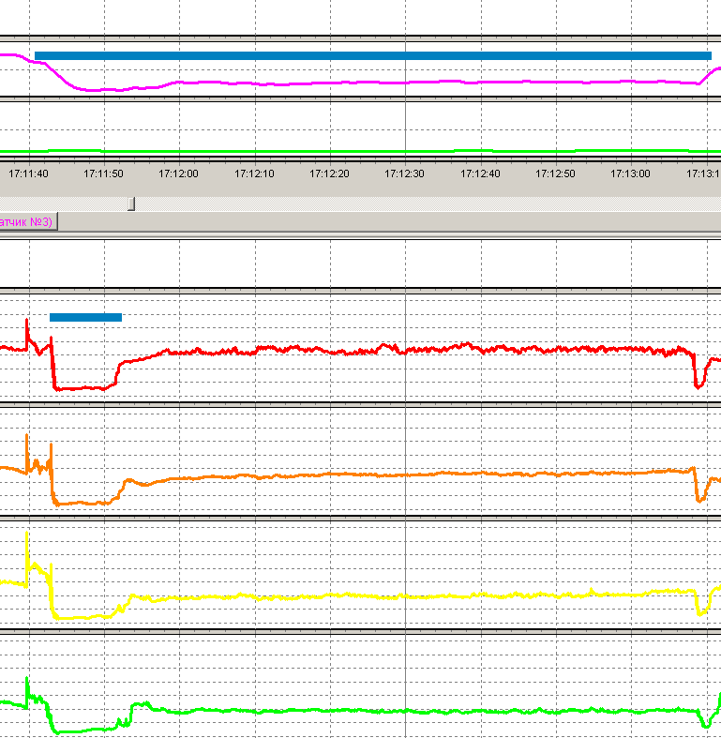

Рисунок 16 - Химический клиренс во много раз превосходит объемный клиренс

У пациентов основной группы химический клиренс осуществлялся достоверно медленнее, чем в контрольной, вне зависимости от положения тела: общий химический клиренс был равен 81 (57-106) 140,5 с и 39 (31-63,5) 83,3 с,

соответственно, p<0,0001; в вертикальном положении - 57 (40,5-80) 107,1 с и 28 (24,5-51,5) 69,5 c, соответственно, p <0,0001. В горизонтальном положении он составил 112 (79-178) 214,5 c у пациентов, рефрактерных к лечению ИПП, и 47 (34-74) 92,1 с - у лиц в контрольной группе, p<0,0001 (Таблица 17).

Таблица 17 - Химический клиренс у пациентов основной и контрольной групп

|  |  |  |  |
| --- | --- | --- | --- |
| Положение тела | Основная группа  (с) | Контрольная  группа (с) | p |
| **Общее** | 81 | 39 | <0,0001 |
| Медиана |
| 25-75 | 57-106 | 31-63,5 |
| процентиль |  |  |
| 95 процентиль | 140,5 | 83,3 |
| **Стоя** | 57 | 28 | <0,0001 |
| Медиана |
| 25-75 | 40,5-80 | 24,5-51,5 |
| процентиль |  |  |
| 95 процентиль | 107,1 | 69,5 |
| **Лежа** | 112 | 47 | <0,0001 |
| Медиана |
| 25-75 | 79-178 | 34-74 |
| процентиль |  |  |
| 95 процентиль | 214.5 | 92,1 |

При сравнении показателей пациентов, рефрактерных к терапии ИПП, и здоровых добровольцев, полученных ранее в работах F. [Zerbib](http://www.ncbi.nlm.nih.gov/pubmed?term=Zerbib%20F%5BAuthor%5D&amp;cauthor=true&amp;cauthor_uid=16268977) и соавторов, оказалось, что у первых отмечается достоверное замедление клиренса кислоты, как общее, так и в зависимости от положения тела (p<0,0001) (Таблица 18).

Таблица 18 - Химический клиренс у пациентов основной группы и здоровых добровольцев ([Zerbib F](http://www.ncbi.nlm.nih.gov/pubmed?term=Zerbib%20F%5BAuthor%5D&amp;cauthor=true&amp;cauthor_uid=16268977) et al)

|  |  |  |  |
| --- | --- | --- | --- |
| Положение тела | Основная группа  (с) | Референсные  значения (с) | p |
| **Общее**  Медиана  25-75  процентиль | 81  57-106 | 34  18-51 | <0,0001 |

|  |  |  |  |
| --- | --- | --- | --- |
| 95 процентиль | 140,5 | 87 |  |
| **Стоя** | 57 | 30 | <0,0001 |
| Медиана |
| 25-75 | 40,5-80 | 16-45 |
| процентиль |  |  |
| 95 процентиль | 107,1 | 22 |
| **Лежа** | 112 | 42 | <0,0001 |
| Медиана |
| 25-75 | 79-178 | 12-149 |
| процентиль |  |  |
| 95 процентиль | 214.5 | 212 |

Применение рН-импедансометрии позволяет помимо кислых рефлюксов идентифицировать также слабокислые (4<рН<7) и слабощелочные (рН>7) рефлюксы [110].

## Количественное распределение рефлюксов по уровню кислотности при измерении рН в зоне на 5 см выше НПС

При количественном анализе распределения рефлюксов по уровню кислотности оказалось, что общее количество всех рефлюксов (стоя и лежа) в основной группе составило 91 (60-111) 153, в контрольной – 55 (36-61) 103,

p<0,0001; в вертикальном положении – 78 (43-96) 138 и 44 (32-57) 84,

соответственно, p=0,0004; в горизонтальном положении - 13 (4-21) 33 и 5 (2-10)

17, соответственно, p=0,001.

Общее количество кислых рефлюксов составило 38 (26-78) 111 в основной группе и 25 (15-45) 57 в контрольной, p=0,003; в вертикальном положении – 30

(23-66) 88 и 44 (32-57) 84, соответственно, p=0,014; в положении лежа - 4 (2-17)

29 и 2 (1-7) 13, соответственно, p=0,009.

В основной группе общее число слабокислых рефлюксов было равно 24 (16-33) 68, в контрольной – 14 (7-19) 49, p=0,028. В вертикальном положении число СКР

составило 22 (12-27) 62 и 13 (6-17) 40, соответственно, p=0,037. В горизонтальном

положении число СКР было равно 2 (0-5) 13 в основной группе и 0 (0-2) 12 – в контрольной группе, p=0,018.

Слабощелочные рефлюксы реже имели место, как у пациентов основной, так и контрольной группы, по сравнению с другими типами рефлюксов. В основной группе общее число СЩР составило 3 (0-11) 50, в контрольной – 0 (0-7) 27,

p=0,148; в вертикальном положении эти цифры составили 3 (0-10) 41 и 0 (0-7) 26,

соответственно, p=0,214; в горизонтальном положении – 0 (0-1) 9 и 0 (0-0) 2, соответственно, p=0,059 (Таблица 20).

Таблица 20 - Количественное распределение рефлюксов по уровню кислотности при измерении рН в зоне на 5 см выше НПС у пациентов основной и контрольной групп

|  |  |  |  |  |  |  |  |  |
| --- | --- | --- | --- | --- | --- | --- | --- | --- |
| Положение | Основная группа | | | | Контрольная группа | | | |
| Всего | КР | СКР | СЩР | Всего | КР | СКР | СЩР |
| **Общее** | 91 | 38 | 24 | 3 | 55 | 25 | 14 | 0 |
| Медиана |
| 25-75 | 60-111 | 26-78 | 16-33 | 0-11 | 36-61 | 15-45 | 7-19 | 0-7 |
| 95 | 153 | 111 | 68 | 50 | 103 | 57 | 49 | 27 |
| **Стоя** | 78 | 30 | 22 | 3 | 44 | 22 | 13 | 0 |
| Медиана |
| 25-75 | 43-96 | 23-66 | 12-27 | 0-10 | 32-57 | 14-37 | 6-17 | 0-7 |
| 95 | 138 | 88 | 62 | 41 | 84 | 48 | 40 | 26 |
| **Лежа** | 13 | 4 | 2 | 0 | 5 | 2 | 0 | 0 |
| Медиана |
| 25-75 | 4-21 | 2-17 | 0-5 | 0-1 | 2-10 | 1-7 | 0-2 | 0-0 |

|  |  |  |  |  |  |  |  |  |
| --- | --- | --- | --- | --- | --- | --- | --- | --- |
| 95 | 33 | 29 | 13 | 9 | 17 | 13 | 12 | 2 |
| p Всего | <0,0001 | | | | | | | |
| Общее |
| Стоя | 0,0004 | | | | | | | |
| Лежа | 0,001 | | | | | | | |
| p КР | 0,003 | | | | | | | |
| Общее |
| Стоя | 0,014 | | | | | | | |
| Лежа | 0,009 | | | | | | | |
| p СКР | 0,028 | | | | | | | |
| Общее |
| Стоя | 0,037 | | | | | | | |
| Лежа | 0,018 | | | | | | | |
| p СЩР | 0,148 | | | | | | | |
| Общее |
| Стоя | 0,214 | | | | | | | |
| Лежа | 0,059 | | | | | | | |

Анализ количественного распределения рефлюксов по уровню кислотности при измерении в зоне 5 см выше НПС у пациентов, рефрактерных к терапии ИПП в сравнении со здоровыми добровольцами выявил статистически значимые различия по всем показателям, кроме общего количества всех рефлюксов и кислых рефлюксов в горизонтальном положении (Таблица 21).

Таблица 21 - Количественное распределение рефлюксов по уровню кислотности при измерении рН в зоне на 5 см выше НПС у пациентов основной группы и здоровых добровольцев (Shay S et al.)

|  |  |  |  |  |  |  |  |  |
| --- | --- | --- | --- | --- | --- | --- | --- | --- |
| Положени  е | Основная группа | | | | Референсные значения | | | |
| Всего | КР | СКР | СЩР | Всего | КР | СКР | СЩР |
| **Общее** | 91 | 38 | 24 | 3 | 30 | 18 | 9 | 0 |
| Медиана |
| 25-75 | 60-111 | 26-78 | 16-33 | 0-11 | 18-45 | 7-31 | 6-15 | 0-0 |
| 95 | 153 | 111 | 68 | 50 | 73 | 55 | 26 | 1 |
| **Стоя**  Медиана | 78 | 30 | 22 | 3 | 27 | 17 | 8 | 0 |

|  |  |  |  |  |  |  |  |  |
| --- | --- | --- | --- | --- | --- | --- | --- | --- |
| 25-75  95 | 43-96  138 | 23-66  88 | 12-27  62 | 0-10  41 | 16-42  67 | 7-29  52 | 5-14  24 | 0-0  1 |
| **Лежа** | 13 | 4 | 2 | 0 | 1 | 0 | 0 | 0 |
| Медиана |
| 25-75 | 4-21 | 2-17 | 0-5 | 0-1 | 0-4 | 0-2 | 0-2 | 0-0 |
| 95 | 33 | 29 | 13 | 9 | 7 | 5 | 4 | 0 |
| p Всего | <0,0001 | | | | | | | |
| Общее |
| Стоя | <0,0001 | | | | | | | |
| Лежа | 0,07 | | | | | | | |
| p КР | <0,0001 | | | | | | | |
| Общее |
| Стоя | <0,0001 | | | | | | | |
| Лежа | 1 | | | | | | | |
| p СКР | <0,0001 | | | | | | | |
| Общее |
| Стоя | <0,0001 | | | | | | | |
| Лежа | <0,0001 | | | | | | | |
| p СЩР | 0,003 | | | | | | | |
| Общее |
| Стоя | 0,02 | | | | | | | |
| Лежа | <0,0001 | | | | | | | |

## Количественное распределение рефлюксов по уровню кислотности при измерении рН в зоне на 15 см выше НПС

Анализ показателей 24-часовой рН-импедансометрии показал, что общее количество всех рефлюксов (в вертикальном и горизонтальном положении) при измерении рН в зоне на 15 см выше НПС в основной группе составило 17 (10-25) 36, в контрольной – 8 (5-13) 17, p=0,0002; в вертикальном положении – 3 (8-21) 33

и 8 (5-12) 16, соответственно, p=0,001; в горизонтальном положении - 1 (2-5) 10 и

0 (0-0) 3, соответственно, p=0,001.

Общее количество кислых рефлюксов составило 8 (5-15) 28 в основной группе и 3 (2-7) 10 в контрольной, p=0,0003; в вертикальном положении – 6 (2-13) 25 и

3 (1-6) 8, соответственно, p=0,002; в положении лежа - 1 (0-3) 7 и 0 (0-0) 1, соответственно, p=0,005.

В основной группе общее число слабокислых рефлюксов было равно 3 (2-7) 16, в контрольной – 2 (1-6) 11, p=0,037. В вертикальном положении число СКР составило 3 (1-6) 13 и 2 (1-6) 10, соответственно, p=0,036. В горизонтальном

положении число СКР было равно 0 (0-1) 4 в основной группе и 0 (0-0) 2 – в контрольной группе, p=0,02.

В основной группе общее число СЩР составило 1 (0-2) 13, в контрольной – 0 (0-1) 5, p=0,377; в вертикальном положении эти цифры составили 0 (0-2) 10 и 0 (0-

1) 5, соответственно, p=0,517; в горизонтальном положении – 0 (0-0) 2 и 0 (0-0) 0, соответственно, p=0,071 (Таблица 22).

Таблица 22 - Количественное распределение рефлюксов по уровню кислотности при измерении рН в зоне на 15 см выше НПС у пациентов основной и контрольной групп

|  |  |  |  |  |  |  |  |  |
| --- | --- | --- | --- | --- | --- | --- | --- | --- |
| Положение | Основная группа | | | | Контрольная группа | | | |
| Всего | КР | СКР | СЩР | Всего | КР | СКР | СЩР |
| **Общее** | 17 | 8 | 3 | 1 | 8 | 3 | 2 | 0 |
| Медиана |
| 25-75 | 10-25 | 5-15 | 2-7 | 0-2 | 5-13 | 2-7 | 1-6 | 0-1 |
| 95 | 36 | 28 | 16 | 13 | 17 | 10 | 11 | 5 |
| **Стоя** | 13 | 6 | 3 | 0 | 8 | 3 | 2 | 0 |
| Медиана |
| 25-75 | 8-21 | 2-13 | 1-6 | 0-2 | 5-12 | 1-6 | 1-6 | 0-1 |
| 95 | 33 | 25 | 13 | 10 | 16 | 8 | 10 | 5 |
| **Лежа**  Медиана | 1 | 1 | 0 | 0 | 0 | 0 | 0 | 0 |

|  |  |  |  |  |  |  |  |  |
| --- | --- | --- | --- | --- | --- | --- | --- | --- |
| 25-75  95 | 2-5  10 | 0-3  7 | 0-1  4 | 0-0  2 | 0-0  3 | 0-0  1 | 0-0  2 | 0-0  0 |
| p Всего | 0,0002 | | | | | | | |
| Общее |
| Стоя | 0,001 | | | | | | | |
| Лежа | 0,001 | | | | | | | |
| p КР | 0,0003 | | | | | | | |
| Общее |
| Стоя | 0,002 | | | | | | | |
| Лежа | 0,005 | | | | | | | |
| p СКР | 0,037 | | | | | | | |
| Общее |
| Стоя | 0,036 | | | | | | | |
| Лежа | 0,02 | | | | | | | |
| p СЩР | 0,377 | | | | | | | |
| Общее |
| Стоя | 0,517 | | | | | | | |
| Лежа | 0,071 | | | | | | | |

Анализ количественного распределения рефлюксов по уровню кислотности при измерении рН в зоне на 15 см выше НПС у пациентов, рефрактерных к терапии ИПП в сравнении со здоровыми добровольцами показал статистически значимые различия по всем показателям, кроме количества слабокислых и слабощелочных рефлюксов в горизонтальном положении (Таблица 23).

Таблица 23 - Количественное распределение рефлюксов по уровню кислотности при измерении рН в зоне на 15 см выше НПС у пациентов основной группы и здоровых добровольцев (Shay S et al.)

|  |  |  |  |  |  |  |  |  |
| --- | --- | --- | --- | --- | --- | --- | --- | --- |
| Положение | Основная группа | | | | Референсные значения | | | |
| Всего | КР | СКР | СЩР | Всего | КР | СКР | СЩР |
| **Общее** | 17 | 8 | 3 | 1 | 8 | 5 | 2 | 0 |
| Медиана |
| 25-75 | 10-25 | 5-15 | 2-7 | 0-2 | 4-21 | 2-4 | 1-5 | 0-0 |
| 95 | 36 | 28 | 16 | 13 | 31 | 28 | 12 | 1 |

|  |  |  |  |  |  |  |  |  |
| --- | --- | --- | --- | --- | --- | --- | --- | --- |
|  |  |  |  |  |  |  |  |  |
| **Стоя** | 13 | 6 | 3 | 0 | 7 | 5 | 2 | 0 |
| Медиана |
| 25-75 | 8-21 | 2-13 | 1-6 | 0-2 | 4-19 | 2-11 | 1-5 | 0-0 |
| 95 | 33 | 25 | 13 | 10 | 29 | 25 | 11 | 1 |
| **Лежа** | 1 | 1 | 0 | 0 | 0 | 0 | 0 | 0 |
| Медиана |
| 25-75 | 2-5 | 0-3 | 0-1 | 0-0 | 0-1 | 0-1 | 0-0 | 0-0 |
| 95 | 10 | 7 | 4 | 2 | 3 | 2 | 1 | 0 |
| p Всего | 0,0001 | | | | | | | |
| Общее |
| Стоя | <0,0001 | | | | | | | |
| Лежа | <0,0001 | | | | | | | |
| p КР | <0,0001 | | | | | | | |
| Общее |
| Стоя | 0,002 | | | | | | | |
| Лежа | 0,005 | | | | | | | |
| p СКР | 0,002 | | | | | | | |
| Общее |
| Стоя | 0,002 | | | | | | | |
| Лежа | 0,07 | | | | | | | |
| p СЩР | 0,0001 | | | | | | | |
| Общее |
| Стоя | 0,0001 | | | | | | | |
| Лежа | 1 | | | | | | | |

## Количественное распределение рефлюксов по составу в зоне на 5 см выше НПС

рН-импедансометрия позволяет разделить рефлюксы не только по уровню кислотности, но и по составу (жидкие, газовые смешанные) (Рисунки 17).

А Б

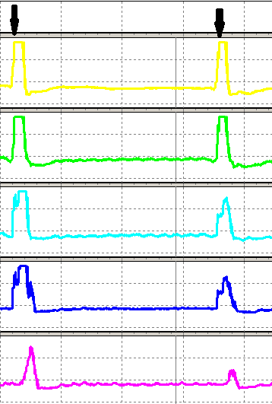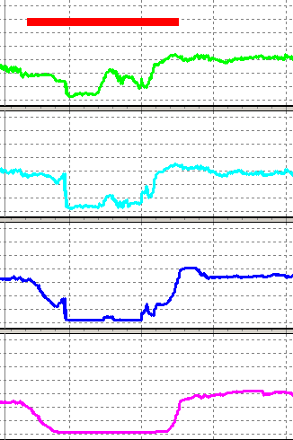

В

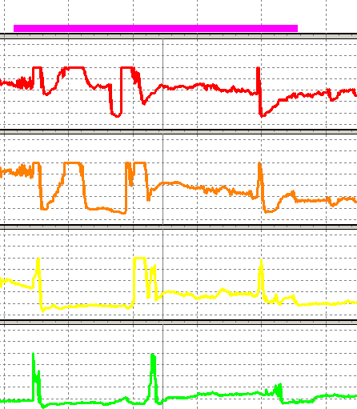

Рисунок 17 **–** Различные типы рефлюксов:

А Газовые рефлюксы (отмечены стрелкой) у пациента контрольной группы Б Жидкий рефлюкс у пациентки контрольной группы

В Смешанный рефлюкс у пациента основной группы

В основной группе общее количество жидких рефлюксов было достоверно выше (p=0,011), чем в контрольной группе - 48 (21-58) 96 по сравнению с 22 (14-

1. 63. Количество жидких рефлюксов, зарегистрированных только в

вертикальном положении, составило 30 (10-46) 85 в основной группе и 19 (10-

* 1. 54 – в контрольной, p=0,044. Число жидких рефлюксов в горизонтальном положении было равно 11 (4-15) 24 и 1 (0-2) 5, соответственно, p=0,01.

Общее количество газовых рефлюксов в основной группе составило 6 (2-9) 26, в контрольной группе – 4 (2-10) 26, p=0,596. В вертикальном положении количество газовых рефлюксов составило 5 (1-8) 25 и 3 (1-9) 25, соответственно,

p=0,859; в горизонтальном – 1 (0-2) 7 в основной группе и 0 (0-1) 6 – в контрольной, p=0,292. Ни при одном из сравнений значения не достигли статистической значимости.

Общее количество смешанных рефлюксов было достоверно выше (p=0,0003) в основной группе по сравнению с контрольной – 49 (29-60) 84 и 22 (14-30) 49. В вертикальном положении в основной группе число смешанных рефлюксов составило 34 (23-54) 73, в контрольной группе – 21 (14-28) 47, p=0,001. В

горизонтальном положении - 2 (1-8) 19 и 1 (0-2) 5, соответственно, p=0,003 (Таблица 24). Таким образом, повышение числа смешанных рефлюксов происходило за счет жидких рефлюксов.

Таблица 24 - Количественное распределение рефлюксов по составу в зоне на 5 см выше НПС у пациентов основной и контрольной групп

|  |  |  |  |  |  |  |
| --- | --- | --- | --- | --- | --- | --- |
| Положение | Основная группа | | | Контрольная группа | | |
| Жидки  е | Смешанны  е | Газовы  е | Жидкие | Смешанные | Газовые |
| **Общее** | 48 | 49 | 6 | 22 | 22 | 4 |
| Медиана |
| 25-75 | 21-58 | 29-60 | 2-9 | 14-37 | 14-30 | 2-10 |
| 95 | 96 | 84 | 26 | 63 | 49 | 26 |
| **Стоя** | 30 | 34 | 5 | 19 | 21 | 3 |
| Медиана |
| 25-75 | 10-46 | 23-54 | 1-8 | 10-30 | 14-28 | 1-9 |

|  |  |  |  |  |  |  |
| --- | --- | --- | --- | --- | --- | --- |
| 95 | 85 | 73 | 25 | 54 | 47 | 21 |
| **Лежа** | 11 | 2 | 1 | 4 | 1 | 0 |
| Медиана |
| 25-75 | 4-15 | 1-8 | 0-2 | 2-7 | 0-2 | 0-1 |
| 95 | 24 | 19 | 7 | 15 | 5 | 6 |
| p жидкие | 0,011 | | | | | |
| Общее |
| Стоя | 0,044 | | | | | |
| Лежа | 0,01 | | | | | |
| p | 0,0003 | | | | | |
| смешанные |
| Общее |
| Стоя | 0,001 | | | | | |
| Лежа | 0,003 | | | | | |
| p газовые | 0,596 | | | | | |
| Общее |
| Стоя | 0,859 | | | | | |
| Лежа | 0,292 | | | | | |

При сравнении показателей количественного распределения рефлюксов по составу в основной группе и у здоровых добровольцев, оказалось, что общее число жидких рефлюксов и их количество в вертикальном положении достоверно различается между группами, также как и смешанных. Однако, количество газовых рефлюксов было сходным в обеих группах (p>0,05) (Таблица 25).

Таблица 25 - Количественное распределение рефлюксов по составу в зоне на 5 см выше НПС у пациентов основной группы и здоровых добровольцев (Shay S. et al.)

|  |  |  |  |  |  |  |
| --- | --- | --- | --- | --- | --- | --- |
| Положение | Основная группа | | | Референсные значения | | |
| Жидки  е | Смешанны  е | Газовы  е | Жидки  е | Смешанные | Газовые |
| **Общее** | 48 | 49 | 6 | 20 | 15 | 10 |
| Медиана |
| 25-75 | 21-58 | 29-60 | 2-9 | 10-32 | 11-26 | 3-17 |
| 95 | 96 | 84 | 26 | 55 | 42 | 30 |

|  |  |  |  |  |  |  |
| --- | --- | --- | --- | --- | --- | --- |
|  |  |  |  |  |  |  |
| **Стоя** | 30 | 34 | 5 | 17 | 17 | 9 |
| Медиана |
| 25-75 | 10-46 | 23-54 | 1-8 | 8-27 | 10-25 | 3-16 |
| 95 | 85 | 73 | 25 | 46 | 41 | 29 |
| **Лежа** | 11 | 2 | 1 | 2 | 0 | 0 |
| Медиана |
| 25-75 | 4-15 | 1-8 | 0-2 | 0-5 | 0-1 | 0-0 |
| 95 | 24 | 19 | 7 | 13 | 3 | 1 |
| p жидкие | 0,01 | | | | | |
| Общее |
| Стоя | 0,014 | | | | | |
| Лежа | 1 | | | | | |
| p | <0,0001 | | | | | |
| смешанные |
| Общее |
| Стоя | 0,0001 | | | | | |
| Лежа | 0,01 | | | | | |
| p газовые | 0,192 | | | | | |
| Общее |
| Стоя | 0,911 | | | | | |
| Лежа | 0,811 | | | | | |

## Количественное распределение рефлюксов по составу в зоне на 15 см выше НПС

В основной группе общее количество жидких рефлюксов было достоверно выше (p=0,01), чем в контрольной группе - 7 (2-13) 30 по сравнению с 4 (2-7) 12. Количество жидких рефлюксов, зарегистрированных только в вертикальном положении, составило 4 (1-11) 26 в основной группе и 4 (1-6) 11 – в контрольной, p=0,049. Число жидких рефлюксов в горизонтальном положении было равно 1 (0- 2) 7 и 0 (0-1) 3, соответственно, p=0,007.

Общее количество смешанных рефлюксов было достоверно выше (p=0,004) в основной группе по сравнению с контрольной – 8 (4-11) 18 и 4 (2-7) 10. В

вертикальном положении в основной группе число смешанных рефлюксов составило 5 (3-11) 15, в контрольной группе – 4 (2-6) 10, p=0,011. В

горизонтальном положении - 0 (0-1) 5 и 0 (0-0) 1, соответственно, p=0,043

(Таблица 26).

Таблица 26 - Количественное распределение рефлюксов по составу в зоне на 15 см выше НПС у пациентов основной и контрольной групп

|  |  |  |  |  |  |
| --- | --- | --- | --- | --- | --- |
| Положение | | Основная группа | | Контрольная группа | |
| Жидкие | Смешанные | Жидкие | Смешанные |
| **Общее**  Медиана  25-75  95 | | 7  2-13  30 | 8  4-11  18 | 4  2-7  12 | 4  2-7  10 |
| **Стоя**  Медиана  25-75  95 | | 4  1-11  26 | 5  3-11  15 | 4  1-6  11 | 4  2-6  10 |
| **Лежа**  Медиана  25-75  95 | | 1  0-2  7 | 0  0-1  5 | 0  0-1  3 | 0  0-0  1 |
| p жидкие  Общее Стоя Лежа | 0,01  0,049  0,007 | | | | |
| p  смешанные Общее Стоя  Лежа | 0,004  0,011  0,043 | | | | |

## Общее время экспозиции болюса в проксимальном и дистальном отделах пищевода

Анализ данных показал, что у пациентов основной и контрольной групп достоверно различается (p=0,041) **общее время экспозиции болюса в дистальном отделе пищевода (5 см выше НПС)** - 3,88 (1,88-5,66) 6,84% и 1,79 (1,49-3,13) 9,58%, соответственно. При этом при учете только данных показателей в вертикальном положении различий не выявлено: 2,5 (1,46-4,70) 6,20% - у пациентов основной группы и 1,59 (1,12-3,01) 7,38 – у пациентов контрольной группы (p=0,16). В горизонтальном положении время экспозиции болюса составило в основной группе 0,67 (0,31-0,96) 2,1% , в контрольной – 0,17 (0,05-0,33) 1,09, p=0,007. Таким образом, общее время экспозиции болюса было достоверно выше в основной группе за счет повышения экспозиции болюса в положении лежа.

При анализе данных **экспозиции болюса в проксимальном отделе пищевода (15 см выше НПС)** у пациентов основной и контрольной групп статистически значимых различий выявлено не было ни в общей экспозиции, ни в зависимости от положении тела (Таблица 23).

Общее время экспозиции болюса в дистальном и проксимальном отделах пищевода, а также время экспозиции в вертикальном и горизонтальном положениях, достоверно ((p<0,0001) различаются у пациентов основной группы и здоровых добровольцев (Таблица 27).

Таблица 27 - Общее время экспозиции болюса в дистальном и проксимальном отделах пищевода у пациентов основной и контрольной групп

|  |  |  |  |  |  |  |
| --- | --- | --- | --- | --- | --- | --- |
| Положение  тела | На 5 см выше НПС (%) | | | На 15 см выше НПС (%) | | |
| Основная  группа | Контро  льная группа | Рефе  ренсные значения | Основная  группа | Контро  льная группа | Рефе  ренсные значения |
| **Общее**  Медиана | 3,88 | 1,79 | 0,5 | 0,67 | 0,37 | 0,07 |

|  |  |  |  |  |  |  |
| --- | --- | --- | --- | --- | --- | --- |
| 25-75 | 1,88-5,66 | 1,49-3,13 | 0,3-0,9 | 0,37-1,35 | 0,23-0,78 | 0,03-0,18 |
| процентиль |  |  |  |  |  |  |
| 95 | 6,84 | 9,58 | 1,4 | 1,73 | 1,4 | 0,8 |
| процентиль |
| p ОГ-КГ | 0,041 | | | 0,6 | | |
| p ОГ-реф | <0,0001 | | | <0,0001 | | |
| **Стоя** | 2,5 | 1,59 | 0,7 | 0,54 | 0,34 | 0,09 |
| Медиана |
| 25-75 | 1,46-4,70 | 1,12-3,01 | 0,4-1,3 | 0,35-1,06 | 0,20-0,72 | 0,03-0,26 |
| процентиль |  |  |  |  |  |  |
| 95 | 6,20 | 7,38 | 2,1 | 1,68 | 1,29 | 1,3 |
| процентиль |
| p ОГ-КГ | 0,16 | | | 0,38 | | |
| p ОГ-реф | <0,0001 | | | <0,0001 | | |
| **Лежа** | 0,67 | 0,17 | 0,04 | 0,13 | 0,0 | 0 |
| Медиана |
| 25-75 | 0,31-0,96 | 0,05-0,33 | 0-0,12 | 0,01-0,20 | 0,0-0,07 | 0,0-0,02 |
| процентиль |  |  |  |  |  |  |
| 95 | 2,1 | 1,09 | 0,7 | 0,42 | 0,22 | 0,13 |
| процентиль |
| P ОГ-КГ | 0,007 | | | 0,88 | | |
| p ОГ-реф | <0,0001 | | | <0,0001 | | |

## 24-часовая экспозиция различных типов болюса

Применение рН-импедансометрии позволяет отдельно проанализировать экспозицию (время нахождения в пищеводе) кислого, слабокислого и слабощелочного болюса, как в процентном отношении, так и количественном (минуты) в течение 24 часов.

**24-часовая экспозиция кислого болюса** (общая) в процентном отношении составила 2,47 (1,59-5,36) 8,14 в основной группе и 1,57 (1,09-2,08) 3,85 – в контрольной, p=0,004. В вертикальном положении – 1,89 (1,31-2,84) 5,34 – у

пациентов, рефрактерных к лечению ИПП, и 1,32 (1,02-1,80) 3,37 – в группе, ответивших на антисекреторную терапию, p=0,033. Анализ данных в горизонтальном положении показал, что экспозиция кислого болюса достоверно выше (p=0,007) в основной группе по сравнению с контрольной – 0,38 (0,1-1,37) 2,79 и 0,15 (0,04-0,34) 0,72, соответственно.

Анализ показателей **24-часовой экспозиции кислого болюса в минутах** показал, что кислый болюс достоверно дольше (p=0,001) находится в пищеводе у пациентов основной группы - 36 (22-77) 136 по сравнению с контрольной – 20 (14-29) 52. Анализ данных только в вертикальном положении продемонстрировал, что в основной группе этот показатель равен 27 (18-57) 84, в контрольной – 20 (13-28) 45, p=0,009. В горизонтальном положении – 5 (1-20) 39 и 2 (1-4) 10, соответственно, p=0,003 (Таблица 28).

Таблица 28 - 24-часовая экспозиции кислого болюса у пациентов основной и контрольной групп

|  |  |  |  |  |  |  |
| --- | --- | --- | --- | --- | --- | --- |
| Положение  тела | Основная  группа (%) | Контрольн  ая группа (%) | p | Основная  группа (мин) | Контрольна  я группа (мин) | p |
| **Общее** | 2,47 | 1,57 | 0,004 | 36 | 20 | 0,001 |
| Медиана |
| 25-75 | 1,59-5,36 | 1,09-2,08 | 22-77 | 14-29 |
| 95 | 8,14 | 3,85 | 136 | 52 |
| **Стоя** | 1,89 | 1,32 | 0,033 | 27 | 20 | 0,009 |
| Медиана |
| 25-75 | 1,31-2,84 | 1,02-1,80 | 18-57 | 13-28 |
| 95 | 5,34 | 3,37 | 84 | 45 |
| **Лежа** | 0,38 | 0,15 | 0,007 | 5 | 2 | 0,003 |
| Медиана |
| 25-75 | 0,1-1,37 | 0,04-0,34 | 1-20 | 1-4 |

|  |  |  |  |  |  |  |
| --- | --- | --- | --- | --- | --- | --- |
| 95 | 2,79 | 0,72 |  | 39 | 10 |  |

Анализ показателей 24-часовой экспозиции кислого болюса у пациентов основной группы и здоровых добровольцев показал, что они достоверно различаются как в минутном, так и процентном значениях (Таблица 29).

Таблица 29 - 24-часовая экспозиции кислого болюса у здоровых добровольцев и пациентов основной группы

|  |  |  |  |  |  |  |
| --- | --- | --- | --- | --- | --- | --- |
| Положение  тела | Основная  группа (%) | Референсн  ые значения (%) | p | Основна  я группа (мин) | Референсны  е значения (мин) | p |
| **Общее** | 2,47 | 1,6 | 0,01 | 36 | 21 | 0,003 |
| Медиана |
| 25-75 | 1,59-5,36 | 0,5-2,6 | 22-77 | 7-36 |
| 95 | 8,14 | 5,0 | 136 | 69 |
| **Стоя** | 1,89 | 1,5 | 0,01 | 27 | 13 | 0,0008 |
| Медиана |
| 25-75 | 1,31-2,84 | 0,8-3,6 | 18-57 | 6-31 |
| 95 | 5,34 | 1,3 | 84 | 51 |
| **Лежа** | 0,38 | 0,1 | 0,003 | 5 | 0 | 0,0001 |
| Медиана |
| 25-75 | 0,1-1,37 | 0,0-1,2 | 1-20 | 0-6 |
| 95 | 2,79 | 5,3 | 39 | 30 |

Основными из показателей суточной рН-метрии, говорящих о патологической экспозиции кислоты, являются обобщенный показатель DeMeester, максимальная длительность КР и число КР длительностью более 5 минут.

В основной группе обобщенный показатель DeMeester был равен 9,84 (4,03- 20,60) 69,52, в контрольной – 4,13 (9,84-11,83) 17,59, p=0,01.

Максимальная длительность КР в секундах составила 5,55 (3,06-9,35) 16,73 в основной группе и 4,24 (2,62-6,35) 10,67, различия между группами не достигли статистической значимости (p=0,054).

Число кислых ГЭР длительностью более 5 минут составило в основной группе 1 (0-3,5) 8,5, в контрольной группе – 1 (0-1,5) 3, p=0,04 (Таблица 30).

Таблица 30 - Показатели рН-метрии пищевода

|  |  |  |  |
| --- | --- | --- | --- |
| Показатель | Основная группа  (с) | Контрольная группа  (с) | p |
| Обобщённый | 9,84 | 4,13 | 0,01 |
| показатель |
| DeMeester |
| Медиана | 4,03-20,60 | 9,84-11,83 |
| 25-75 |  |  |
|  | 69,52 | 17,59 |
| 95 |
| Максимальный | 5,55 | 4,24 | 0,054 |
| кислый ГЭР, c |
| Медиана |
|  |  |  |
| 25-75 | 3,06-9,35 | 2,62-6,35 |
| 95 | 16,73 | 10,67 |
| Число кислых | 1 | 1 | 0,04 |
| ГЭР |
| длительностью>5 |
| минут |
| Медиана |
| 25-75 | 0-3,5 | 0-1,5 |
| 95 | 8,5 | 3 |

**24-часовая экспозиция слабокислого болюса** (общая) в процентном отношении составила 1,64 (0,66-2,20) 5,41 в основной группе и 0,60 (0,28-1,27)

3,06 – в контрольной, p=0,019. В вертикальном положении – 1,30 (0,48-1,87) 4,73 – у пациентов, рефрактерных к лечению ИПП, и 0,60 (0,22-1,17) 2,74 – в группе,

ответивших на антисекреторную терапию, p=0,043. Анализ показателей в горизонтальном положении продемонстрировал, что экспозиция кислого болюса достоверно не отличается (p=0,114) в основной и контрольной группах – 0,05 (0,0- 0,33) 0,86 и 0,0 (0,0-0,17) 0,58, соответственно.

Анализ данных **24-часовой экспозиции слабокислого болюса в минутах** показал, что слабокислый болюс достоверно дольше (p=0,028) находится в пищеводе у пациентов основной группы - 22 (8-32) 74 по сравнению с контрольной – 9 (4-18) 43. Анализ данных только в вертикальном положении продемонстрировал, что в основной группе этот показатель был равен 18 (4-28) 65, в контрольной – 7 (3-16) 39, p=0,048. В горизонтальном положении – 1 (0-4) 11

и 0 (0-2) 7, соответственно, p=0,126 (Таблица 31).

Таблица 31 - 24-часовая экспозиции слабокислого болюса у пациентов основной и контрольной групп

|  |  |  |  |  |  |  |
| --- | --- | --- | --- | --- | --- | --- |
| Положение  тела | Основная  группа (%) | Контрольн  ая группа (%) | p | Основная  группа (мин) | Контрольна  я группа (мин) | p |
| **Общее** | 1,64 | 0,60 | 0,019 | 22 | 9 | 0,028 |
| Медиана |
| 25-75 | 0,66-2,20 | 0,28-1,27 | 8-32 | 4-18 |
| 95 | 5,41 | 3,06 | 74 | 43 |
| **Стоя** | 1,30 | 0,60 | 0,043 | 18 | 7 | 0,048 |
| Медиана |
| 25-75 | 0,48-1,87 | 0,22-1,17 | 4-28 | 3-16 |
| 95 | 4,73 | 2,74 | 65 | 39 |
| **Лежа** | 0,05 | 0,0 | 0,114 | 1 | 0 | 0,126 |
| Медиана |
|  |  |  |  |  |
| 25-75 | 0,0-0,33 | 0,0-0,17 | 0-4 | 0-2 |

|  |  |  |  |  |  |  |
| --- | --- | --- | --- | --- | --- | --- |
| 95 | 0,86 | 0,58 |  | 11 | 7 |  |

**24-часовая экспозиция слабощелочного болюса** (общая) в процентном отношении составила 0,08 (0,0-0,64) 2,91 в основной группе и 0,0 (0,0-0,28) 1,57 – в контрольной, p=0,196. В вертикальном положении – 0,08 (0,0-0,61) 2,47 – у пациентов основной группы и 0,0 (0,0-0,27) 1,54 – в контрольной группе, p=0,276. Анализ показал, что экспозиция слабощелочного болюса в горизонтальном положении в основной группе составила 0,0 (0,0-0,04) 0,49 в контрольной группе

– 0,0 (0,0-0,0) 0,07, p=0,065.

Анализ показателей **24-часовой экспозиции слабощелочного болюса в минутах** продемонстрировал, что слабощелочной болюс находится в пищеводе у пациентов основной группы - 2 (0-8) 51, контрольной – 0 (0-2) 16, p=0,061. Анализ данных только в вертикальном положении продемонстрировал, что в основной группе этот показатель был равен 2 (0-8) 41, в контрольной – 0 (0-2) 12,

p=0,073. В горизонтальном положении – 1 (0-1) 8 и 0 (0-0) 1, соответственно,

p=0,068 (Таблица 32).

Корреляционный анализ выявил сильную корреляцию между уровнем СЩР и общей экспозицией слабощелочного болюса (τ=0,99).

Таблица 32- 24-часовая экспозиции слабощелочного болюса у пациентов основной и контрольной групп

|  |  |  |  |  |  |  |
| --- | --- | --- | --- | --- | --- | --- |
| Положение  тела | Основная  группа (%) | Контрольн  ая группа (%) | p | Основная  группа (мин) | Контрольна  я группа (мин) | p |
| **Общее** | 0,08 | 0,00 | 0,196 | 2 | 0 | 0,061 |
| Медиана |
| 25-75 | 0,0-0,64 | 0,0-0,28 | 0-8 | 0-2 |
| 95 | 2,91 | 1,57 | 51 | 16 |
| **Стоя**  Медиана | 0,08 | 0,0 | 0,276 | 2 | 0 | 0,073 |

|  |  |  |  |  |  |  |
| --- | --- | --- | --- | --- | --- | --- |
| 25-75  95 | 0,0-0,61  2,47 | 0,0-0,27  1,54 |  | 0-8  41 | 0-2  12 |  |
| **Лежа** | 0,0 | 0,0 | 0,065 | 0 | 0 | 0,068 |
| Медиана |
| 25-75 | 0,0-0,04 | 0,0-0,0 | 0-1 | 0-0 |
| 95 | 0,49 | 0,07 | 8 | 1 |

## Индекс симптома и вероятность ассоциации симптома с различными типами рефлюксов

При проведении рН-импедансометрии у пациентов очень важно оценить ассоциацию симптомов с рефлюксами (кислыми и некислыми), которую отражают такие показатели, как индекс симптома (SI) и вероятность ассоциации симптома (SAP). Связь считают достоверной, если SI≥50%, SAP≥95%

В основной группе положительный индекс симптома с кислыми рефлюксами был выявлен у 10 (28,57%), в контрольной – у 8 (22,85%), положительная SAP у 11 (31,42%) и 8 (22,85%), соответственно, p=0,82.

Анализ этих же показателей, но в ассоциации с некислыми рефлюксами, выявил, что положительный SI выявлен у 15 (42,85%) в основной группе и у 5 (14,28%) пациентов контрольной группы, положительная SAP у 14 (40,0%) и 5

(14,28%), соответственно, p=0,01 (Рисунок 18).

50

40

Доля пациентов, %

30 28,57

22,85

20

10

31,42

22,85

p=0,01

42,85

14,28

p=0,01

40

14,28

0

SI с КР SAP с КР SI с НКР SAP с НКР

Контрольная группа Основная группа

Рисунок 18 **-** Индекс симптома (SI) и вероятность ассоциации симптома (SAP) с кислыми и некислыми рефлюксами у пациентов основной и контрольной групп

**Гиперсенситивный пищевод**, который характеризуется положительной ассоциацией симптомов с кислыми и нескислыми рефлюксами в условиях нормальной экспозиции кислоты, был выявлен у 5 из 11 пациентов с НЭРБ, рефрактерных к терапии ИПП и ни у одного из контрольной (p<0,00001), при этом у 4 пациентов (80%) была найдена положительная ассоциация между симптомами и некислыми рефлюксами.

## Подводя итоги содержанию подглавы можно отметить, что:

* + - У пациентов, рефрактерных к терапии ИПП, по сравнению с пациентами, ответившими на терапию и здоровыми добровольцами, отмечается замедление химического клиренса вне зависимости от положения тела и объемного клиренса в горизонтальном положении
    - У пациентов основной группы выявлено достоверное повышение общего времени экспозиции болюса в дистальном отделе пищевода преимущественно за счет увеличения времени экспозиции в положении лежа
    - У пациентов основной группы достоверно выше число кислых и слабокислых рефлюксов, а также смешанных и жидких рефлюксов регистрируемых при измерении рН в зоне на 5 и 15 см выше НПС
    - В группе больных, не ответивших на терапию ИПП, отмечается повышение 24-часовой экспозиции кислого и слабокислого болюсов
    - У пациентов основной группы достоверно выше обобщенный показатель DeMeester
    - У пациентов, рефрактерных к лечению ИПП, по сравнению с контрольной группой выявлены положительный индекс симптома и положительная ассоциация симптомов со слабокислыми рефлюксами
    - Гиперсенситивный пищевод достоверно чаще встречался у пациентов, не ответивших на терапию ИПП, при этом у 80% больных была найдена положительная ассоциация между симптомами и некислыми рефлюксами.

## Эндоскопические и рентгенологические характеристики пациентов

Всем 70 пациентам, включенным в исследование, была проведена ЭГДС. По ее результатам в основной группе 11 пациентов (31,42%) имели НЭРБ, 19 (54,28%) – эрозивно-язвенный эзофагит и 5 (14,28%) – пищевод Баррета, в контрольной группе 25 (71,42%), 5 (14,28%) и 5 (14,28%), соответственно. При этом различия между количеством пациентов с НЭРБ и эрозивно-язвенным эзофагитом в основной и контрольной группах достигли статистической значимости (р<0,0001) (Рисунок 19, 20).

p<0,0001

80 71,42

Доля пациентов, %

70

60

50

p<0,0001

54,28

40 31,42

30

20

10

0

14,28

14,28 14,28

НЭРБ Эрозивно-

язвенный эзофагит

Пищевод

Баррета

Контрольная группа Основная группа

Рисунок 19 - Распределение пациентов основной и контрольной групп по форме ГЭРБ

## А Б

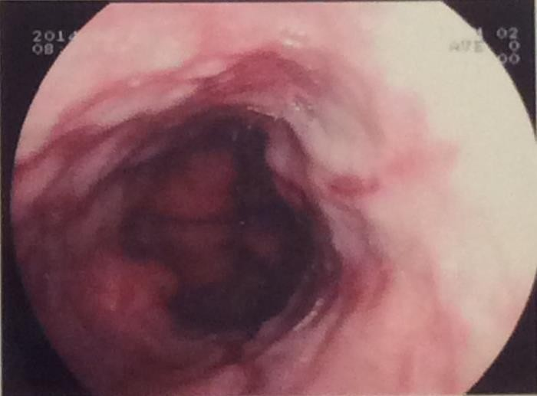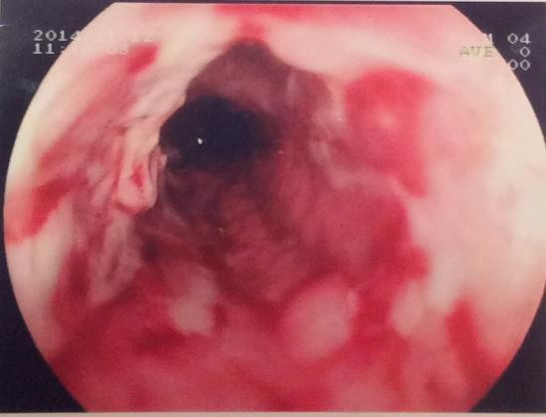

**В Г**

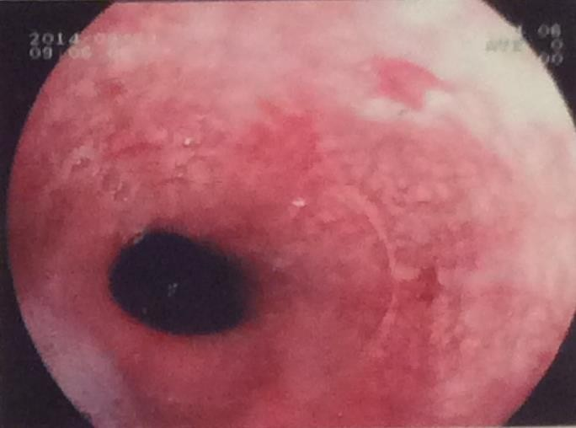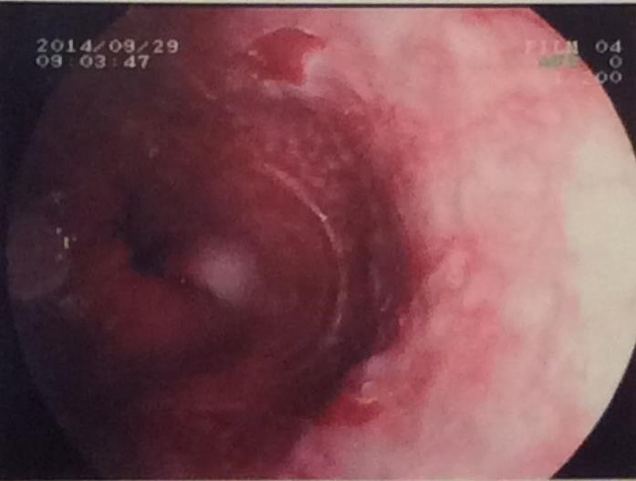

Рисунок 20 - Эндоскопическая картина ГЭРБ: А Единичные эрозии в пищеводе

Б Эрозивно-язвенные поражения пищевода

В, Г Эндоскопические признаки пищевода Баррета

При оценке степени рефлюкс-эзофагита по классификации Savary-Miller, оказалось, что степень 0 выявлена у 11 (31,42%) в основной группе и у 25 (71,42%) пациентов в контрольной, p<0,0001. Степень 1 у 4 (11,42%) и у 2 (5,71%), соответственно (p=0,18). II степень тяжести эзофагита была диагностирована только в группе рефрактерных пациентов у 10 человек (28,57%), p=0,0009. III степень – у 3 пациентов (8,57%) в основной группе и у 3 (8,57%) – в контрольной (p=1). Степень IV – у 7 (20%) и у 5 (14,28), соответственно (p=0,75). Таким образом, степень 0 достоверно чаще встречалась у пациентов в контрольной группе, а степень II – в основной (Рисунок 21).

p<0,0001

80 71,42

70

Доля пациентов, %

60

50

40 31,42

30

20

p=0,0009

28,57

11,42

20

8,57 8,57 14,28

10 5,71 0

0

0 I II III IV

Контрольная группа Основная группа

Рисунок 21 - Степень рефлюкс-эзофагита по классификации Savary-Miller в модификации Carrison et al.

Косвенные признаки ДГР (примесь желчи в желудочном содержимом, окрашивание желудочного содержимого в желтый цвет, зияние привратника, из которого в желудок порционно поступала желчь) были обнаружены у 25 (71,42%) пациентов из основной группы и у 15 (42,85%) пациентов из контрольной, p=0,013.

Рентгенологическое исследование пищевода и желудка с контрастированием было проведено 48 пациентам.

Рентгенологические признаки ГПОД были выявлены у 23 пациентов (65,71%) в основной группе и у 13 (37,14%) в контрольной; р=0,03 (Рисунок 22).

p=0,03

70 65,71

|  |  |  |  |
| --- | --- | --- | --- |
|  | | | |
| 31,1 | | 4 |  |
|  |  |

60

Доля пациентов, %

50

40

30

20

10

0

ГПОД

Контрольная группа Основная группа

Рисунок 22 **-** Частота выявления грыжи пищеводного отверстия диафрагмы у пациентов основой и контрольной групп

## Подводя итоги содержанию подглавы можно отметить, что:

* + - У пациентов, рефрактерных к терапии ИПП, достоверно чаще диагностируется эрозивно-язвенные поражения пищевода
    - У пациентов контрольной группы достоверно чаще встречается степень 0 рефлюкс-эзофагита по классификации Savary-Miller, у пациентов основной группы – степень II
    - Косвенные признаки ДГР и грыжи ПОД достоверно чаще обнаруживаются у пациентов, рефрактерных к терапии ИПП.

## Морфологические изменения слизистой оболочки пищевода у пациентов основной и контрольной групп

Морфологическое исследование биоптатов слизистой оболочки пищевода было проведено у 42 пациентов (22 из основной группы и 20 –из контрольной).

При изучении биоптатов оценивались такие характеристики, как: степень выраженности воспаления и активность воспалительного процесса (по выраженности инфильтрации лимфоплазмоцитарными элементами и полиморфноядерными лейкоцитами, наличию лейкопедеза эпителия и очагов интраэпителиальных лимфоцитов, расширению и полнокровию сосудов сосочков собственной пластинки слизистой оболочки; тип эпителия, представленного в микропрепарате; наличие метаплазии и дисплазии; гиперплазия базальных клеток; склероз базальной мембраны; удлинение сосочков.

У всех включенных в анализ пациентов были выявлены воспалительные изменения той или иной степени: в толще эпителия и в субэпителиальном слое определялись очаговые и/или диффузные лимфоплазмоцитарные инфильтраты, зачастую с примесью полиморфноядерных лейкоцитов (нейтрофилов). При активном эзофагите количество нейтрофилов было значительным, при этом часть нейтрофилов обнаруживалась в толще эпителиального пласта внутри клеток (лейкопедез эпителия).

У пациентов основной группы степень воспаления, определяемая тяжестью лимфоплазмоцитарной инфильтрации, была слабой у 18,18%, умеренной – у 27,27%, тяжелой – у 54,54%, в контрольной группе – у 35,0%, 40,0% и 25,0%, соответственно (p=0,165) (Рисунок 23).

60

50

Доля пациентов, %

40 35

30

20

10

0

18,18

40

27,27 25

54,54

Слабая Умеренная Тяжелая

Контрольная группа Основная группа

Рисунок 23 - Степень воспаления у пациентов основной и контрольной групп Активность воспаления, определяемая по степени нейтрофильной

инфильтрации, была резко выраженной (3 степень) у 5,0% больных в контрольной группе и у 27,27% - в основной, умеренной (2 степень) - у 15,0% и 54,54% пациентов, соответственно и незначительной (1 степень) - у 80,0% и 18,18%, соответственно (Рисунок 24) . Различия между группами достигли статистической достоверности (p=0.0002).

p=0,0001

80 80 p=0,01

70

Доля пациентов, %

60 54,54

50

40

30

27,27

20 18,18 15

10 5

0

1 2 3

Контрольная группа Основная группа

Рисунок 24 - Активность воспалительного процесса у пациентов основной и контрольной групп

Очаги интраэпителиальных лимфоцитов, как один из признаков активного воспаления, были обнаружены у 10 пациентов (50,0%), ответивших на лечение ИПП, и у 14 (63,63%), рефрактерных к антисекреторной терапии, p=0,53. Другой индикатор воспаления - лейкопедез эпителия, возникающий, когда лейкоциты (нейтрофилы) обнаруживаются в толще эпителиального пласта внутри клеток, - был выявлен у 45,0% из контрольной группы и у 54,54% - в основной группе (p=0,75) (Рисунок 25).

А Б

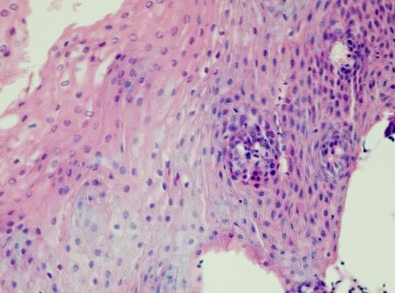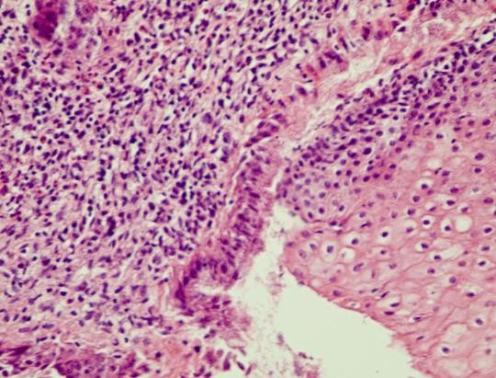

Рисунок 25 - Признаки активного воспаления:

А Очаги интраэпиталиальных лимфоцитов, окраска гематоксилином и эозином, х400

Б Очаговый лейкопедез эпителия, окраска гематоксилином и эозином, х400

У пациентов из основной группы достоверно чаше диагностировалось полнокровие и расширение сосудов сосочков собственной пластинки слизистой (Рисунок 26) по сравнению с контрольной группой – у 81,81% и у 50%, соответственно (p=0,048), что еще раз свидетельствует о более высокой активности воспалительного процесса именно у пациентов, не ответивших на терапию.

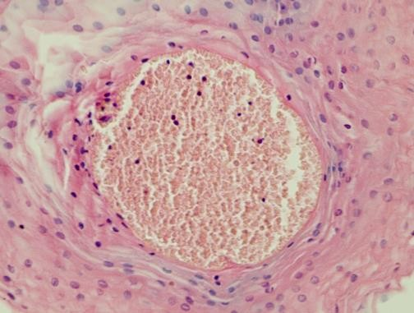

Рисунок 26 - Полнокровие и расширение сосудов сосочков собственной пластинки слизистой, окраска гематоксилином и эозином, х400

Такие морфологические признаки, как очаговая гиперплазия базальных клеток (у 35,0% в контрольной группе и у 50,0% - в основной), склероз базальной мембраны (у 25,0% и у 40,9%, соответственно) и удлинение сосочков собственной пластинки слизистой (у 20,0% и у 27,27%, соответственно) встречались у пациентов обеих групп (Рисунок 27). Однако статистически значимых различий выявлено не было (p>0,05 для всех сравнений).

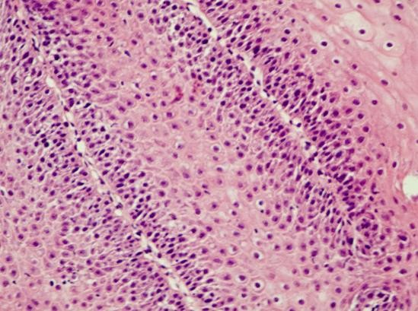

Рисунок 27 - Очаговая гиперплазия базальных клеток, окраска гематоксилином и эозином, х400

У 12 из 20 пациентов контрольной группы (60,0%) и у 11 из 22 основной группы (50,0%) была выявлена цилиндрическая метаплазия эпителия пищевода (p=0,55). Фокусы фовеолярной гиперплазии (удлинение ямок, наличие высоких, иногда ветвистых валиков) встречались у 50% больных с цилиндрической метаплазией (Рисунок 28).

А Б

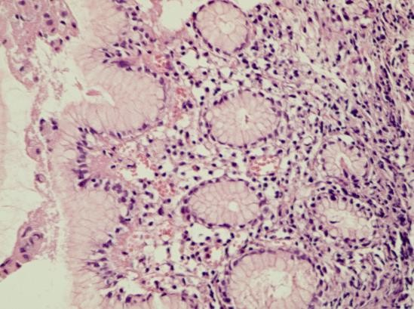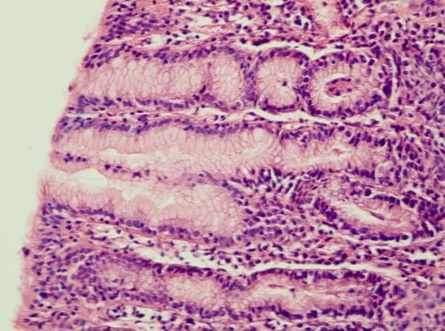

Рисунок 28 - Цилиндрическая метаплазия эпителия пищевода:

А Цилиндрический эпителий желудочного типа, окраска гематоксилином и эозином, х400

Б Цилиндрический эпителий желудочного типа с фокусами фовеолярной гиперплазии, окраска гематоксилином и эозином, х400

Кишечная метаплазия имела место у 4 больных (18,18%) в контрольной группе и у 5 (25,0%) основной группы, p=0,9 (Рисунок 29). При этом у 5 больных

(2 из контрольной группы и 3 из основной) одновременно обнаруживались признаки как желудочной, так и кишечной метаплазии.

А Б

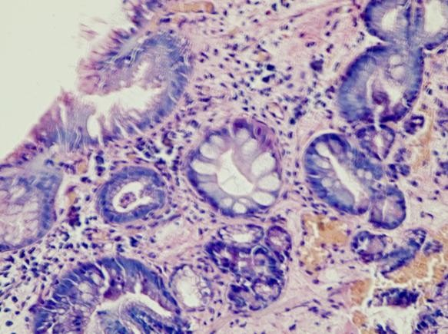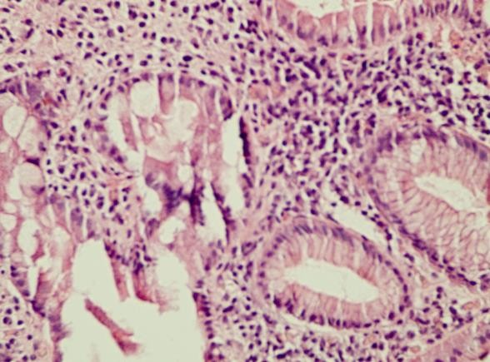

Рисунок 29 - Неполная толстокишечная метаплазия эпителия пищевода: А Неполная толстокишечная метаплазия, окраска альциановый синий + ШИК- реакция, х400

Б Цилиндрический эпителий с неполной толстокишечной метаплазией, окраска гематоксилином и эозином, х400

У 3 пациентов (13,63%) в основной группе и ни у одного из контрольной была диагностирована дисплазия низкой степени (p=0,01) (Рисунок 30).

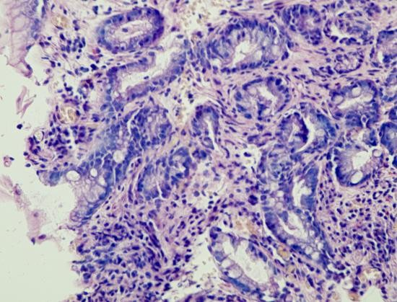

Рисунок 30 - Дисплазия низкой степени у пациента с пищеводом Баррета, окраска альциановый синий +ШИК-реакция, х400

## Подводя итоги содержанию подглавы можно отметить, что:

* + - У пациентов, рефрактерных к терапии ИПП по сравнению с контрольной группой, достоверно выше активность воспаления
    - Расширение и полнокровие сосудов сосочков собственной пластинки слизистой, как маркер текущего воспаления, встречались достоверно чаще у пациентов основной группы
    - Кишечная метаплазия и дисплазия эпителия достоверно чаще обнаруживались у пациентов основной группы.

## Клинический пример №1

Пациент Ф., 39 лет, обратился в УКБ№2 Клиники пропедевтики внутренних болезней Первого МГМУ имени И.М. Сеченова с жалобами на сильную изжогу, беспокоящую практически после каждого приема пищи и ночью, отрыжку кислым, чувство горечи во рту по утрам.

Из анамнеза заболевания известно, что впервые пациент отметил появление изжоги в декабре 2012 года, которая возникала эпизодически после приема кислых продуктов и кофе. По этому поводу пациент принимал антацидные препарата с положительным эффектом. Однако в июне 2013 года он заметил усиление изжоги, которая стала беспокоить после каждого приема пищи, а также появление отрыжки кислым. При проведении ЭГДС – выявлены единичные эрозии в нижней трети пищевода, недостаточность кардии, антральный гастрит. Назначена терапия ИПП 20 мг 1 раз в день на 8 недель. На фоне проводимой терапии самочувствие пациента улучшилось – уменьшились изжога и отрыжка кислым. В январе 2014 года пациент вновь отметил появление изжоги, которая носила интенсивный характер и возникала после каждого приема пищи, а также ночью – что заставляю пациента просыпаться и принимать антацидные препараты (2-3 раза в неделю). В феврале к вышеуказанным жалобам присоединилось чувство горечи по утрам и, учитывая выраженность жалоб и отсутствие продолжительного эффекта от приема антацидов, он обратился за медицинской помощью.

При объективном обследовании: состояние относительно удовлетворительное. Кожные покровы физиологической окраски. В легких дыхание везикулярное, хрипов не выслушивается. ЧДД 16 в минуту. Тоны сердца ясные, ритмичные. ЧСС=PS=80 ударов в минуту. АД 120 и 70 мм рт. ст . Язык обложен желтоватым налётом Живот мягкий, безболезненный. Печень у края правой реберной дуги по правой срединно-ключичной линии. Селезенка не пальпируется. Симптом поколачивания отрицательный с обеих сторон. Отеков нет.

**При ЭГДС:** Пищевод проходим, стенки эластичные, слизистая гиперемирована и отёчна в нижней трети, там же видны множественные эрозии (Рисунок 31). Кардия смыкается не полностью. Желудок содержит много желчи. Слизистая желудка гиперемирована во всех отделах. Угол не изменён. привратник проходим. Луковица 12-перстной кишки средних размеров, слизистая гиперемирована, постбульбарный отдел проходим, область БДС не изменена. Заключение: недостаточность кардии. Эрозивный рефлюкс-эзофагит, гастродуоденит, выраженный ДГР. Были взяты биопсии из нижней трети пищевода.

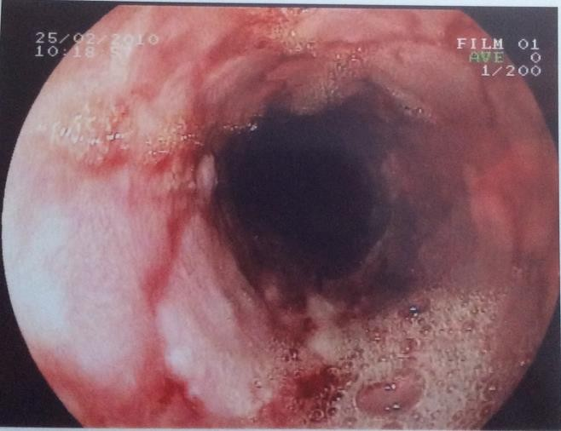

Рисунок 31 **-** Слизистая пищевода гиперемирована и отёчна в нижней трети, видны множественные эрозии

**При морфологическом исследовании:** В препарате три фрагмента, представленные участками многослойного плоского эпителия без подлежащей ткани. В одном из фрагментов участок некроза эпителия с инфильтрацией полиморфноядерными лейкоцитами. Отмечается расширение и полнокровие сосудов сосочков собственной пластинки слизистой оболочки, очаги интраэпителиальных лимфоцитов (Рисунок 32).

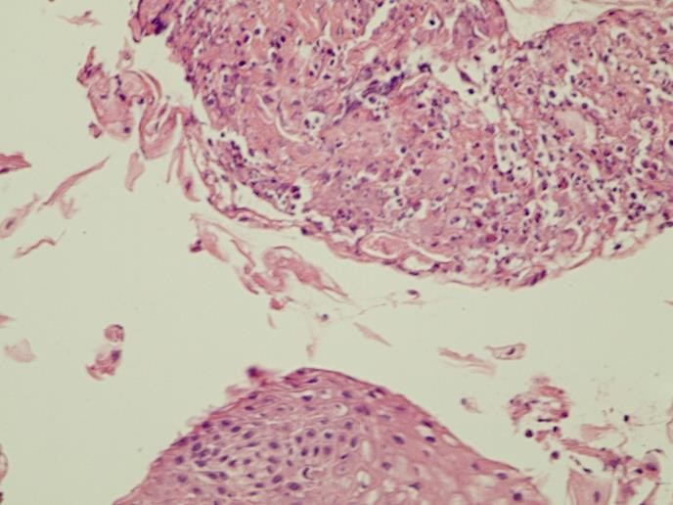

Рисунок 32 - Участок некроза эпителия с инфильтрацией полиморфноядерными лейкоцитами, окраска гематоксилином и эозином, х400

**По данным 24-часовой рН-метрии** пищевода регистрируются многочисленные кислые рефлюксы (рН менее 4) в пищевод в дневное и ночное время, как связанные с приёмом пищи, так и без связи с ней, продолжительностью до 7 минут. Индекс Demeester 47,43 (норма < 14,72). Индекс симптома (изжога) положительный с кислыми рефлюксами.

По данным 24-часовой импедансометрии пищевода зарегистрировано 133 кислых рефлюксов, 25 слабокислых и 14 слабощелочных.

По данным 24-х часовой рН-метрии желудка (тело, кардиальный отдел) регистрируется нормацидность. Косвенные признаки нарушения моторно-эвакуационной функции желудка. Признаки ДГР в ночное время, при этом в 06:00 регистрируется ДГЭР с повышением рН в пищеводе до 8,2 (Рисунок 33).

А Б

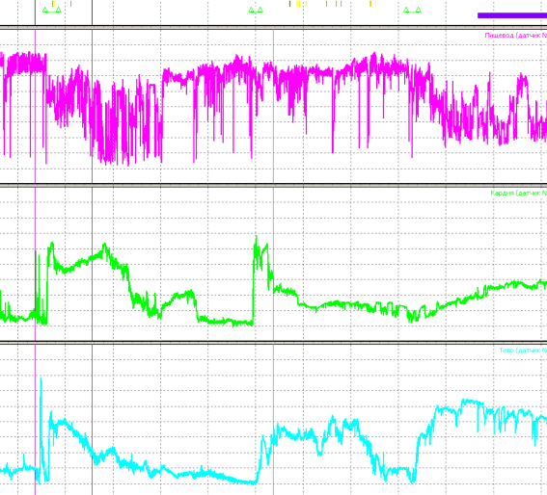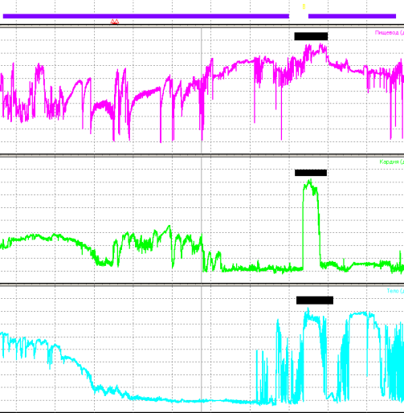

Рисунок 33 – Фрагменты графика рН-импедансометрии:

А Регистрируется большое количество кислых рефлюксов в пищевод в дневное время как связанных с приёмом пищи, так и без связи с ней

Б В ночное время регистрируются кислые рефлюксы в пищевод с максимальной продолжительностью до 7 минут. В 06:00 отмечен выраженный ДГЭР с повышением рН в пищеводе до 8.2

Учитывая рецидивирование эрозивного эзофагита (рефрактерное течение ГЭРБ), наличие диспепсической жалобы на горечь по утрам и визуализированные ДГЭР, а также признаки нарушения моторно-эвакуационной функции желудка, пациенту назначена комплексная терапия: ИПП – рабепразол 20 мг 1 раз в день и препарата, нормализующий двигательную активность верхних отделов ЖКТ – итоприда гидрохлорид 50 мг 3 раза в день на 8 недель. На фоне проводимого лечения больной отметил купирование всех симптомов и при контрольной ЭГДС

* эрозии слизистой пищевода заэпителизировались.

## Клинический пример №2

Пациент М., 42 лет, обратился в УКБ№2 Клиники пропедевтики внутренних болезней Первого МГМУ имени И.М. Сеченова с жалобами на изжогу, беспокоящую после приема пищи и ночью, кислый привкус во рту по утрам, кашель, осиплость голоса.

Из анамнеза заболевания известно, что пациент считает себя больным около трех лет (с 2011 года), когда впервые отметил эпизодическое появление изжоги. По этому поводу он не обследовался и никакого лечения не получал. С 2012 года больной отметил, что изжога стала возникать после физических нагрузок, а также ночью. При проведении ЭГДС выявлен короткий сегмент пищевода Баррета, подтвержденный при морфологическом исследовании. Пациенту назначена терапия ИПП (пантопразол 20 мг 1 раз в день на 8 недель). На фоне проводимого лечения самочувствие с положительной динамикой. Однако, через 3 месяца пациент вновь отметил появление изжоги, а также присоединение кислого привкуса во рту, принимал периодически пантопразол 20 мг с положительным, но кратковременным эффектом. С 2013 года помимо вышеперечисленных симптомов пациента стали беспокоить осиплость голоса и кашель, которые возникали в основном утром и спустя 20-30 минут после приема пищи, что послужило поводом обращения в Клинику.

При объективном обследовании: состояние относительно удовлетворительное. Кожные покровы физиологической окраски. ИМТ=28,9 кг/м2. В легких дыхание везикулярное, хрипов не выслушивается. ЧДД 17 в минуту. Тоны сердца ясные, ритмичные. ЧСС=PS=80 ударов в минуту. АД 120 и 70 мм рт. ст . Язык обложен белым налётом. Живот мягкий, безболезненный. Печень у края правой реберной дуги по правой срединно-ключичной линии. Селезенка не пальпируется. Симптом поколачивания отрицательный с обеих сторон. Отеков нет.

**При ЭГДС:** Пищевод проходим, стенки эластичные, слизистая умеренно гиперемирована и в нижней трети, там же виден участок бархатистой слизистой красного цвета высотой до 0,6 см (Рисунок 34). Кардия смыкается не полностью, видна грыжевая полость. Желудок содержит небольшое количество слизи. Слизистая желудка гиперемирована в антральном отделе. Угол не изменён. привратник проходим. Луковица 12-перстной кишки средних размеров, слизистая гиперемирована, постбульбарный отдел проходим, область БДС не изменена. Заключение: недостаточность кардии, кардиальная грыжа. Пищевод Баррета –

короткий сегмент, гастрит с очаговой атрофией, бульбит. Были взяты биопсии для морфологического исследования.

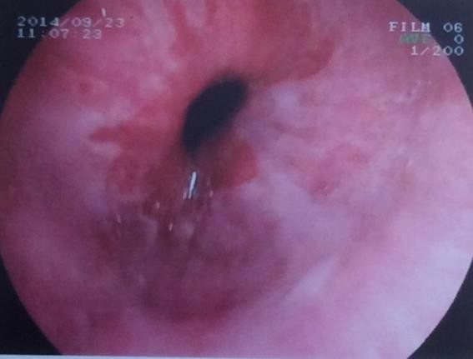

Рисунок 34 - Короткий сегмент пищевода Баррета

**При морфологическом исследовании:** В препарате 4 фрагмента слизистой оболочки, покрытые цилиндрическим эпителием желудочного типа. В одном из фрагментов фокус умеренной неполной толстокишечной метаплазии. Признаки фовеолярной гиперплазии, умеренный лейкопедез эпителия. В собственной пластинке слизистой оболочки выраженная инфильтрация лимфоплазмоцитарными элементами с примесью эозинофилов (Рисунок 35).

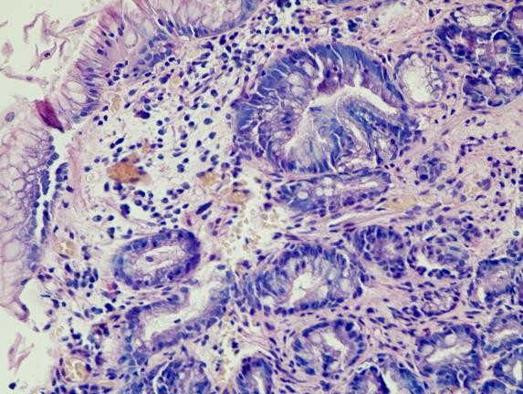

Рисунок 35 - Фокус умеренной неполной толстокишечной метаплазии

По данным 24-х часовой рН-метрии пищевода на уровне 5 см над НПС регистрируются многочисленные кислые патологические гастроэзофагеальные рефлюксы (рН менее 4), преимущественно связанные с приёмом пищи. Во время

ночного сна зафиксирован продолжительный рефлюкс и повторяющиеся ре- рефлюксы, имеются признаки замедления пищеводного клиренса в горизонтальном положении (Рисунок 36).

По данным импедансометрии регистрируются патологические, как кислые, так и слабокислые рефлюксы. Из них 20 кислых и 16 слабокислых рефлюксов достигают уровня 17 см над краем НПС.

По данным 24-х часовой рН-метрии желудка (кардиальный отдел) регистрируются нормацидность, выраженный ДГР в кардиальном отделе в утренние часы.

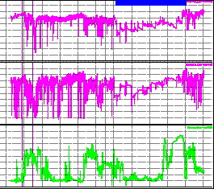

Рисунок 36 – Фрагмент графика рН-метрии

На уровне 5 см над НПС регистрируются многочисленные кислые патологические гастроэзофагеальные рефлюксы (рН менее 4), преимущественно связанные с приёмом пищи. Во время ночного сна зафиксирован продолжительный рефлюкс и повторяющиеся ре-рефлюксы

Учитывая наличие верифицированного диагноза пищевода Баррета, большое количество патологических кислых рефлюксов (в том числе и ночных), внепищеводные проявления ГЭРБ (осиплость голоса и кашель), пациенту было рекомендовано применение ИПП (рабепразол 20 мг 1 раз в день) в течение 6 месяцев с последующей консультацией для решения вопроса о дальнейшей тактике ведения.

## Цитокиновый профиль у пациентов с гастроэзофагеальной рефлюксной болезнью

Цитокиновый профиль был проанализирован у 45 пациентов с ГЭРБ: 20 с НЭРБ (11 мужчин и 9 женщин, средний возраст 37,7 ± 12,0 лет), 20 с эрозивным

эзофагитом (13 мужчин и 7 женщин, средний возраст 38,3± 12,5 лет), и 5 с пищеводом Баррета (5 мужчин, средний возраст 34,2±9,8). Контрольную группу составляли 10 здоровых добровольцев, сопоставимых по полу и возрасту, и не имеющих эндоскопических и клинических признаков ГЭРБ.

Всего был изучен уровень 7 цитокинов: двух противовоспалительных - ИЛ-4 и ИЛ-10, трех провоспалительных – ИЛ-8, ИФН-γ и ФНО-α и двух цитокинов, которые могут проявлять, как противовоспалительную, так и провоспалительную активность в зависимости от условий (бивалентных) - ИЛ-2 и ИЛ-6.

## Уровень циркулирующих цитокинов у пациентов с различными формами ГЭРБ

Данные об уровнях системных цитокинов у пациентов с различными формами ГЭРБ представлены в таблице 33 (среднее арифметическое ± среднее квадратическое отклонение).

Таблица 33 - Уровень циркулирующих цитокинов у пациентов с НЭРБ, эрозивно- язвенным эзофагитом и пищеводом Баррета

|  |  |  |  |  |
| --- | --- | --- | --- | --- |
| Цитокин | НЭРБ | Эрозивно-  язвенный эзофагит | Пищевод  Баррета | Здоровые  добровольцы |
| ИЛ-2, пг/мл | 6,13±0,72 | 9,18±1,33 | 12,89±1,76 | 5,39±1,19 |
| ИЛ-4, пг/мл | 4,48±0,39 | 7,71±3,16 | 16,29±1,44 | 2,52±0,32 |
| ИЛ-6, пг/мл | 4,42±0,84 | 5,04±0,77 | 5,42±0,38 | 7,44±0,70 |
| ИЛ-8, пг/мл | 7,58±0,36 | 18,10±0,97 | 3,62±0,37 | 2,49±0,31 |

|  |  |  |  |  |
| --- | --- | --- | --- | --- |
| ИЛ-10, пг/мл | 3,62±0,37 | 5,88±0,84 | 8,90±0,79 | 1,99±0,24 |
| ИФН-γ, пг/мл | 34,17±28,32 | 76,12±81,83 | 13,77±12,23 | 24,81±10,88 |
| ФНО-α, пг/мл | 8,11±0,39 | 16,38±1,29 | 7,20±0,30 | 2,06±0,28 |

Уровень цитокина ИЛ-2 был достоверно выше у пациентов с пищеводом Баррета по сравнению с больными с НЭРБ (p=0,003), эрозивно-язвенным эзофагитом (p=0,016) и контрольной группой (p=0,0007) (Рисунок 37). ИЛ-2 представляет собой бивалентный цитокин, который способен проявлять как противо- так и провоспалительную активность. В данном исследовании ИЛ-2 проявил свои противовоспалительные свойства и важно отметить, что его уровень положительно коррелировал с уровнем двух других Th2-цитокинов - ИЛ-4 (τ=0,81) и ИЛ-10 (τ=0,72). Помимо этого была выявлена умеренная корреляция между ИЛ-6 и общим количеством слабощелочных рефлюксов (τ=0,46) и экспозицией слабощелочного болюса (τ =0,47).

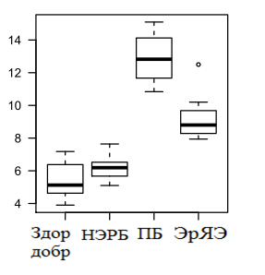

Рисунок 37 - Уровень ИЛ-2 у пациентов с различными формами ГЭРБ Уровень противовоспалительного цитокина ИЛ-4 был достоверно выше у

пациентов с пищеводом Баррета по сравнению с контрольной группой (p=0,0005), по сравнению с пациентами с НЭРБ (p=0,001) и эрозивно-язвенным эзофагитом (p<0,0001) (Рисунок 38).

Необходимо отметить, что корреляционный анализ выявил умеренную положительную корреляцию (τ=0,48) между уровнем ИЛ-4 и общим количеством слабощелочных рефлюксов и экспозицией слабощелочного болюса (τ=0,50)

(Рисунок 39), особенно это интересно в контексте того, что у пациентов с ПБ достоверно чаще по сравнению с пациентами с НЭРБ и эрозивно-язвенным эзофагитом диагностировались СЩР (p=0.01).

*** р<0,0001

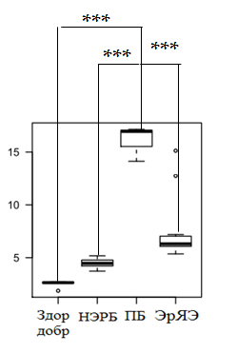

Рисунок 38 - Уровень ИЛ-4 у пациентов с различными формами ГЭРБ

## А Б

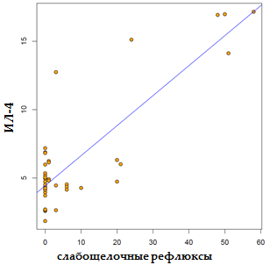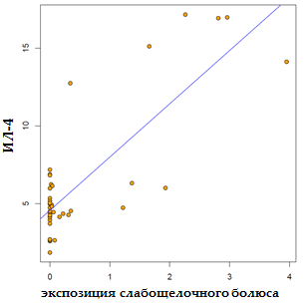

Рисунок 39 - Корреляции между уровнем ИЛ-4 и общим количеством слабощелочных рефлюксов (А) и экспозицией слабощелочного болюса (Б)

ИЛ-6 наряду с ИЛ-2 является бивалентным цитокином, однако, в отличие от ИЛ-2, который проявил противовоспалительную активность, уровень данного цитокин был достоверно выше у пациентов контрольной группы по сравнению с группой больных с ПБ (p=0,0004), с эрозивно-язвенными поражениями пищевода

(p<0,0001) и пациентами с неэрозивной рефлюксной болезнью (p<0,0001) (Рисунок 40).

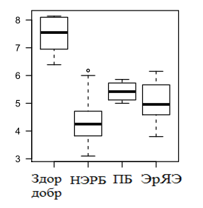

Рисунок 40 - Уровень ИЛ-6 у пациентов с различными формами ГЭРБ

Уровень одного из основных провоспалительных цитокинов ИЛ-8 был достоверно выше у больных с эрозивно-язвенным эзофагитом по сравнению с пациентами с НЭРБ (p<0,0001), пищеводом Баррета (p<0,0001) и контрольной группой (p<0,0001) (Рисунок 41).

Была выявлена сильная корреляция (τ=0,76) между уровнем ИЛ-8 и общим числом кислых рефлюксов и умеренная корреляция между ИЛ-8 и экспозицией кислого болюса (τ=0,42) (Рисунок 42), что приобретает большой смысл с учетом того, что у пациентов с эрозивно-язвенным эзофагитом число кислых рефлюксов достоверно выше (p<0,0001) по сравнению с другими группами.

*** р<0,0001

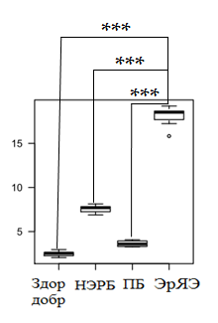

Рисунок 41 - Уровень ИЛ-8 у пациентов с различными формами ГЭРБ

А Б

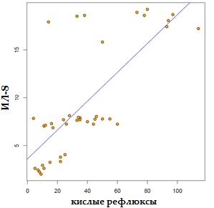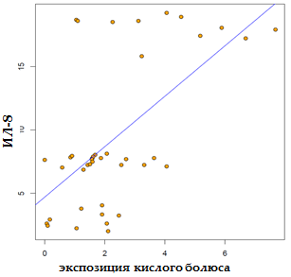

Рисунок 42 - Корреляции между уровнем ИЛ-8 и общим количеством кислых рефлюксов (А) и экспозицией кислого болюса (Б)

Анализ показал, что уровень противовоспалительного цитокина ИЛ-10 достоверно выше в группе пациентов с пищеводом Баррета по сравнению с группой контроля (p=0,0005), НЭРБ (p<0,0001) и эрозивно-язвенным эзофагитом (p=0,015) (Рисунок 43).

Корреляционный анализ выявил корреляцию (τ=0.50) между уровнем ИЛ-10 и общим числом слабощелочных рефлюксов и экспозицией слабощелочного болюса (τ=0.51), что, как и в случае с ИЛ-4, подтверждает взаимосвязь между пищеводом Баррета, преобладанием у них слабощелочных рефлюксов и Th2 иммунным ответом. Такая прямая связь подтверждается и выявленной сильной корреляцией между уровнем двух основных противовоспалительных циткинов – ИЛ-4 и ИЛ-10 (τ=0,85) (Рисунок 44).

*** р<0,0001

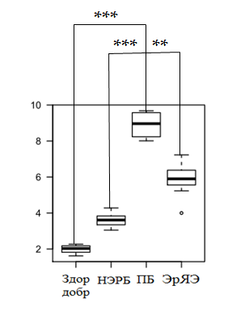

** р<0,001

Рисунок 43 - Уровень ИЛ-10 у пациентов с различными формами ГЭРБ

## А Б

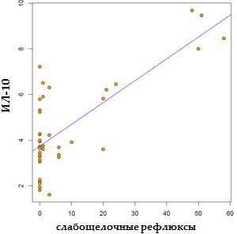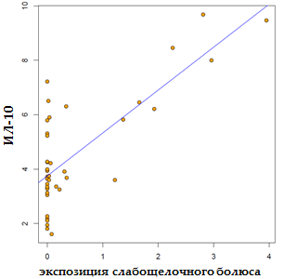

В

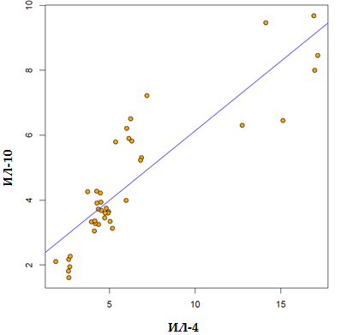

Рисунок 44 - Корреляции между уровнем ИЛ-10 и общим количеством

слабощелочных рефлюксов (А), экспозицией слабощелочного болюса (Б) и ИЛ-4 (В)

Уровень ИФН-γ был достоверно выше у пациентов с эрозивно-язвенным эзофагитом по сравнению с больными с пищеводом Баррета (p=0,03) и контрольной группой (p=0,046) (Рисунок 45).

* р<0,01

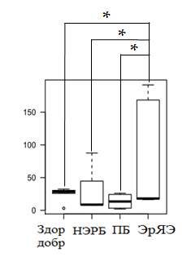

Рисунок 45 - Уровень ИФН-γ у пациентов с различными формами ГЭРБ

Уровень провоспалительного цитокина ФНО-α, как показал анализ, был достоверно выше у пациентов с эрозивно-язвенными поражениями пищевода по сравнению с контрольной группой (p<0,0001), больными с НЭРБ (p<0,0001) и теми, кто имел пищевод Баррета (p<0,0001) (Рисунок 46).

Корреляционный анализ выявил положительную корреляцию (τ=0,69) между уровнем ФНО-α и общим числом кислых рефлюксов и экспозицией кислого болюса (τ=0,48), которые, как уже отмечалось ранее, достоверно выше у пациентов с эрозивно-язвенным эзофагитом. А, учитывая тот факт, что уровень ФНО-α и ИЛ-8 коррелируют между собой (τ=0,88), наглядно подтверждается положительная связь между преобладанием провоспалительного ответа у данных пациентов и повышением числа кислых рефлюксов (Рисунок 47).

*** р<0,0001

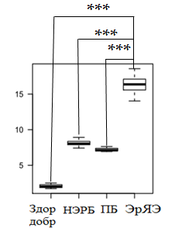

Рисунок 46 - Уровень ФНО-α у пациентов с различными формами ГЭРБ

## А Б

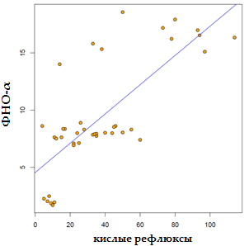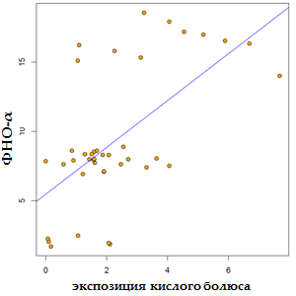

**В**

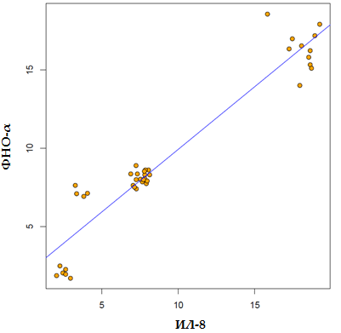

Рисунок 47 - Корреляции между уровнем ФНО-α и общим количеством кислых рефлюксов (А), экспозицией кислого болюса (Б) и ИЛ-8 (В)

## Уровень циркулирующих цитокинов у пациентов основной и контрольной групп

Данные об уровнях системных цитокинов у пациентов основной и контрольной групп представлены в таблице 34.

Таблица 34 - Уровень циркулирующих цитокинов у пациентов рефрактерных и нерефрактерных к лечению ИПП

|  |  |  |  |
| --- | --- | --- | --- |
| Цитокин | Рефрактерные  пациенты | Нерефрактерные  пациенты | Здоровые  добровольцы |
| ИЛ-2, пг/мл | 8,68±2,12 | 7,23±2,75 | 5,39±1,19 |
| ИЛ-4, пг/мл | 7,49±3,88 | 6,41±4,49 | 2,52±0,32 |
| ИЛ-6, пг/мл | 4,91±0,80 | 4,59±0,89 | 7,44±0,70 |
| ИЛ-8, пг/мл | 14,62±5,46 | 6,187±1,60 | 2,49±0,31 |
| ИЛ-10, пг/мл | 5,50±1,32 | 4,50±2,19 | 1,99±0,24 |
| ИФН-γ, пг/мл | 73,78±59,66 | 31,60±26,43 | 24,81±10,88 |
| ФНО-α, пг/мл | 13,69±4,25 | 8,00±0,52 | 2,06±0,28 |

Уровень системного ИЛ-2, ИЛ-4 и ИЛ-10 не различался достоверно у пациентов основной и контрольной групп (p>0,05 для всех сравнений). Этот результат можно считать предсказуемым, так как уровень вышеперечисленных цитокинов, обладающих противовоспалительной активностью, был значительно выше у пациентов с пищеводом Баррета. А так как в основной и контрольной группах, доля пациентов с ПБ была равной, то и статистически значимых различий получено не было (Рисунок 48).

А Б

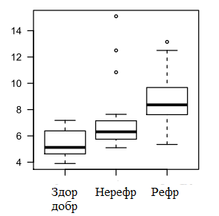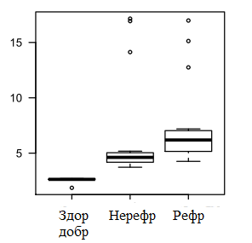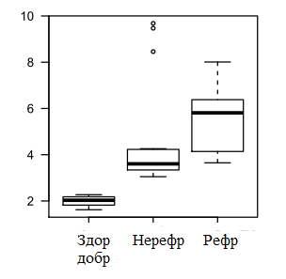

В

Рисунок 48 – Показатели ИЛ-2, ИЛ-4 и ИЛ-10 у пациентов основной и контрольной групп:

А Уровень ИЛ-2 у пациентов основной и контрольной групп Б Уровень ИЛ-4 у пациентов основной и контрольной групп В Уровень ИЛ-10 у пациентов основной и контрольной групп

Уровень системного цитокина ИЛ-6 был достоверно выше у здоровых добровольцев по сравнению с пациентами, ответившими или не ответившими на терапию ИПП. Статистически значимых различий между основной и контрольной группой получено не было (p=0,291) (Рисунок 49).

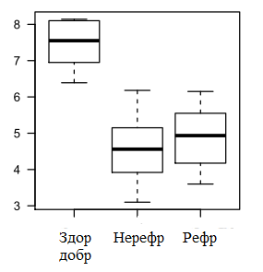

Рисунок 49- Уровень ИЛ-6 у пациентов основной и контрольной групп

Анализ показателей провоспалительных цитокинов ИЛ-8, ИФН-γ и ФНО-α показал, что их уровень достоверно выше у больных, рефрактерных к лечению ИПП, по сравнению с ответившими на антисекреторную терапию (p<0,0001 для ИЛ-8 и ФНО-α и p=0,49 для ИФН-γ) (Рисунок 50).

А Б В

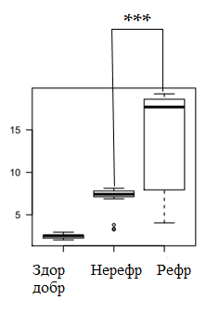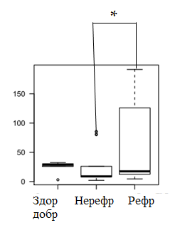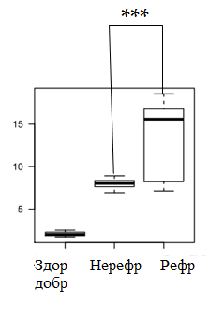

*** р<0,0001 ** р<0,001 * р<0,01

Рисунок 50 - Показатели ИЛ-8, ИФН-γ и ФНО-α у пациентов основной и контрольной групп:

А Уровень ИЛ-8 у пациентов основной и контрольной групп

Б Уровень ИФН-γ у пациентов основной и контрольной групп В Уровень ФНО-α у пациентов основной и контрольной групп

В ходе проводимого анализа было установлено, что с повышением уровня ИЛ-8 пропорционально возрастает частота рецидивирования эрозивного эзофагита в течение двух лет, несмотря на проводимую терапию (p<0,001) (Рисунок 51).Так при концентрации ИЛ-8 от 5 до 10 пг/мл - рецидив происходил в 10-40% случаев, тогда как при увеличении уровня от 15 до 20 пг/мл – достигал 80%

25

20

**ИЛ-8, пг/мл**

15

10

5

0

0 20 40 60 80 100

**частота рецидива, %**

Рисунок 51 - Частота рецидивирования эрозивного эзофагита в зависимости от уровня ИЛ-8

## Подводя итоги содержанию подглавы можно отметить, что:

* + У пациентов с эрозивно-язвенными поражениями пищевода по сравнению с пациентами с пищеводом Баррета и НЭРБ преобладает продукция провоспалительных цитокинов (ИЛ-8, ИФН-γ и ФНО-α)
  + Уровень ФНО-α и в особенности ИЛ-8 коррелируют с общим количеством кислых рефлюксов и экспозицией кислого болюса
  + У пациентов с пищеводом Баррета по сравнению с больными с НЭРБ и эрозивно-язвенным эзофагитом преобладает продукция антивоспалительных цитокинов (ИЛ-4 и ИЛ-10)
  + Уровень ИЛ-4 и ИЛ-10 коррелирует с общим числом слабощелочных рефлюксов и экспозицией слабощелочного болюса
  + У пациентов, рефрактерных к лечению ИПП, достоверно выше экспрессия провоспалительных цитокинов ИЛ-8, ИФН-γ и ФНО-α
* Высокий уровень ИЛ-8 достоверно ассоциирован с частотой рецидивирования эрозивного эзофагита в течение 2 лет, несмотря на проводимую терапию.

## ГЛАВА 4 ОБСУЖДЕНИЕ ПОЛУЧЕННЫХ РЕЗУЛЬТАТОВ

Результаты большого числа исследований свидетельствуют о том, что распространённость гастроэзофагеальной рефлюксной болезни неуклонно растет с течением времени [2, 13, 14, 17, 19, 52, 69, 72, 76, 106, 114, 115].

Пропорционально с этим, увеличивается и количество пациентов, рефрактерных к проводимой терапии ингибиторами протонной помпы – препаратам, составляющим основу лечения ГЭРБ как кислотозависимого заболевания [34, 41]. Именно проблема рефрактерного течения ГЭРБ является одной из социально значимых в современном здравоохранении. Связано это с несколькими аспектами: во-первых, у этой группы пациентов не происходит уменьшения симптомов, а, значит, сильно нарушается качество жизни и снижается степень работоспособности, а во- вторых, наблюдается прогрессирование заболевания с рецидивированием эрозивно-язвенных поражений слизистой, развитием пептических стриктур, пищевода Баррета и аденокарциномы пищевода [4, 18, z19]. Вышеперечисленные состояния требуют более значимых материальных затрат по сравнению с лечением обычной ГЭРБ. Поэтому изучение особенностей больных, не отвечающих на стандартную терапию ИПП, имеет большое практическое значение.

В настоящем исследовании мы комплексно подошли к оценке пациентов с ГЭРБ, рефрактерной к проводимой терапии и провели сравнительный анализ между ними и группой больных, ответивших на лечение, с учетом клинических, функциональных, эндоскопических и морфологических показателей.

В анализ было включено 70 пациентов, из них 35 – рефрактерных к ИПП и 35

– ответивших на терапию. Группы больных были однородны по возрасту (p=0.93) и полу (p=0,80). Надо заметить, что в одном исследовании было показано, что женский пол является предиктором рефрактерного течения заболевания [98], но не в нашей работы, ни в других, подтверждения данному факту получено не было.

Интересно отметить, что ИМТ был достоверно выше в группе рефрактерных больных - 25,61±3,87 по сравнению с 23,72±3,44 в группе контроля (p=0,03) и

избыточная масса тела и/или ожирение были выявлены у 62% пациентов основной группы по сравнению с 34% в контрольной (p=0,03). Эти данные сопоставимы с результатами большего числа проводимых ранее работ [52, 125], хотя есть и единичные исследования, в двух из которых ИМТ<23 кг/м2 [95] и ≤25 кг/м2 в другом [77], ассоциирован с не ответом на терапию ИПП у пациентов с ГЭРБ. Но такие заключения вряд ли можно считать правомерными, так как

избыточная масса тела/ожирение вносят большой вклад в патогенез ГЭРБ и могут предопределять ее рефрактерное течение. У таких больных чаще диагностируют ГПОД, отмечается повышение интрагастрального давления и снижение тонуса НПС, увеличение количества ПРНПС, нарушение моторики в пищеводе, удлинение времени экспозиции кислоты, увеличение количества кислых рефлюксов и повышение индекса DeMeester [52, 119, 125]. Поэтому снижение веса рекомендовано Российской Гастроэнтерологической Ассоциацией и Американской Гастроэнтерологической Ассоциацией лицам с избыточной массой тела как одна из эффективных мер у пациентов с ГЭРБ.

Клиническую картину у пациентов мы оценивали по результатам заполняемой ими анкеты (Приложение 1), что позволило разделить жалобы на: пищеводные (изжога, регургитация, отрыжка, дисфагия, одинофагия), внепищеводные (боль за грудиной, осиплость голоса, одышка, кашель) и диспепсические (боли в различных отделах живота, горечь во рту, тошнота), а также выявить сопутствующие заболевания, особенности питания и образа жизни пациентов.

Изжога являлась самым часто встречающимся симптомом и имела место у 100% пациентов, как основной, так и контрольной группы. При этом ее частота достоверно различалась между группами (p<0,0001) – так частая изжога (4-7 раз в неделю) была у 48% пациентов, не ответивших на терапию ИПП, и только у 14% группы контроля, в то время как изжога 1 раз в неделю беспокоила только 5% больных основной группы по сравнению с 54% контрольной. Частая изжога была ассоциирована с рефрактерным течением ГЭРБ в исследовании T. Furuta и соавт. [63]. Такая характеристика изжоги, как интенсивность, также различалась у пациентов, ответивших или нет на антисекреторную терапию. Она носила

интенсивный характер у 62% у в основной группе и у 8% - в контрольной, слабая же изжога встречалась достоверно реже у рефрактерных больных – 2% по сравнению с 34% (p<0,0001).

Очень важно помимо интенсивности и частоты, оценить время возникновения симптомов. В нашей работе было продемонстрировано, что пациенты основной и контрольной групп в практически одинаковом проценте случаев отмечали изжогу при приеме горизонтального положения (в дневное время), при наклонах туловища вниз и вперед, при физических нагрузках, утром/натощак (p>0,05 для всех сравнений). В тоже время в группе больных, рефрактерных к терапии ИПП, больше половины процентов (54%) отмечали ночную изжогу по сравнению с 20% из группы контроля (p=0,005). Ночным симптомам заболевания следует придавать большое значение, так как они сильно нарушают качество жизни пациентов (в частности, нарушают сон: 54% из основной группы ночная изжога мешала выспаться хотя бы один раз в неделю, тогда как в контрольной – только 17%). Опасность кроется и в том, что ночные рефлюксы являются более «агрессивными» по сравнению с дневными, так как в этот период суток значительно уменьшена частота глотательных движений и секреция слюны, происходит физиологическое снижение тонуса НПС [27, 53]. Этим и объясняется тот факт, что у больных с ночными рефлюксами резко повышен риск развития аденокарциномы пищевода, в особенности у тех, кто отмечает наличие ночных симптомов ГЭРБ на протяжении ≥5 лет [87].

Пациенты основной группы отмечали изжогу чаще и после еды (77% по сравнению с 48% , p=0,025), однако в данном случае однозначный вывод сделать нельзя. Дело в том, что они достоверно чаще употребляли газированные напитки (р=0,04), томаты (р=0,03), цитрусовые (р=0,04) и шоколад (р=0,008) по сравнению с нерефрактерными пациентами (как известно часть из перечисленных продуктов может снижать тонус НПС и стимулировать продукцию соляной кислоты). Помимо этого в группе не ответивших на терапию ИПП, 82% с той или иной периодичностью употребляли пищу менее, чем за 2 часа до сна, по сравнению с 45% из группы контроля (p=0,001). Это обстоятельство может влиять и на

развитие ночных симптомов, повышая количество ночных рефлюксов. Именно поэтому модификация образа жизни, включающая отказ от вышеперечисленных продуктов, и отказ от приема пищи за 2 часа до сна, могут способствовать улучшению ответа пациентов на терапию.

Результаты недавно проведенного исследования Американской Гастроэнтерологической Ассоциации, включавшем более 1000 пациентов с ГЭРБ, показали, что половина рефрактерных больных принимала дополнительно к ИПП другие препараты (47% отдавали предпочтение антацидам) [45]. В нашей работе 91% больных в основной группе и только лишь 28% в контрольной имели необходимость в дополнительном приеме лекарственных препаратов (p<0,0001). Из них примерно 80% отдавало предпочтение антацидам/альгинатам.

Пациенты с ГЭРБ очень часто наравне с изжогой отмечают регургитацию кислым и отрыжку кислым. Анализ результатов показал, что по этим характеристикам также возможно предопределить ответит пациент на терапию ИПП или нет. 74% пациентов из основной группы отмечали регургитацию кислым 2-7 раз в неделю, тогда как в контрольной группе только 25% (р<0,0001). Отрыжка кислым встречалась у меньшего числа пациентов обеих групп, но ее отсутствие (68% в контрольной и 20% в основной группе) было ассоциировано с ответом на антисекреторную терапию (p<0,0001).

При проведении исследования были очень подробно проанализированы внепищеводные жалобы у больных с ГЭРБ. Согласно Монреальскому соглашению их можно разделить на кардиологические, респираторные и оториноларингологические.

Боль за грудиной достоверно чаще встречалась (p<0,0001) у пациентов основной группы по сравнению с контрольной – ее отмечали как минимум 1 раз в неделю 74% рефрактерных больных и 37% ответивших на терапию. Такая ее характеристика, как интенсивность, также позволила выявить различия между группами – интенсивной она была у 17% и 5%, соответственно, умеренной – у 40% и 17% больных основной и контрольной групп (p<0,0001).

Как и в отношении изжоги, важно оценить время возникновения боли в грудной клетке и наличие провоцирующих факторов. У большинства пациентов основной группы боль за грудиной возникала после приема пищи (31%), в контрольной же группе еда провоцировала возникновение ретростернальной боли только у 11% (p=0,003). Также как и изжога, боль за грудиной у рефрактерных больных возникала достоверно чаще ночью, чем в группе контроля (p=0,008) – у 20% и у 5%, соответственно. Эти данные еще раз подтверждают, что ночные рефлюксы являются более «агрессивными», чем дневные и возможно, пациентам, отмечающим ночные симптомы ГЭРБ необходимо дополнительно принимать препараты в вечернее время.

Необходимо отметить, что дискинезия желчевыводящих путей встречалась достоверно чаще у пациентов, рефрактерных к лечению ИПП (p=0,02), что может объясняться тем фактом, что нарушение моторики желчевыводящих путей и желчного пузыря, приводящее к неравномерному, а порой и избыточному поступлению желчи в 12-ти перстную кишку, способствует развитию ДГЭР, который невозможно полностью устранить с помощью антисекреторных препаратов. Подтверждением этому служат несколько фактов, во-первых, косвенные признаки ДГР по данным эндоскопического исследования были выявлены у 71% пациентов из основной группы по сравнению с 42% из контрольной, p=0,013. Во-вторых, диспепсические жалобы – отрыжка горьким и чувство горечи по утрам и в течение дня – достоверно чаше встречались у пациентов, рефрактерных к проводимой терапии (p=0,038 и p=0,0005, соответственно).

Статистический анализ показал, что у пациентов основной группы достоверно чаще встречается кашель, осиплость голоса, покашливание (p<0,0001). Учитывая тот факт, что различие в наличии самих заболеваний дыхательной системы не достигло статистической значимости между группами (p=0,22), можно предположить, что вышеуказанные симптомы обусловлены патологическим попаданием содержания желудка и 12-ти перстной кишки в дыхательные пути.

Отдельного внимания заслуживает оценка функциональных показателей у пациентов с ГЭРБ, которая была проведена в настоявшем исследовании. Всем включенным в анализ пациентам выполнялась 24-часовая рН-импедансометрия пищевода с использованием импедансоацидомонитора «Гастроскан-ИАМ». Этот метод обследования позволяет идентифицировать не только кислые, но слабокислые и слабощелочные рефлюксы, что дает ему целый ряд преимуществ по сравнению с обычной рН-метрией [10, 32, 37, 80].

В ходе работы анализировались следующие показатели: объемный и химический клиренса пищевода, количественное распределение рефлюксов по уровню кислотности на 5 и 15 см выше НПС, количественное распределение рефлюксов по составу на 5 и 15 см выше НПС, общее время экспозиции болюса на уровне 5 и 15 см выше НПС, 24-часовая экспозиция различных типов болюса, индекс симптома и вероятность ассоциации симптома с различными типами рефлюксов.

На настоящий момент уже проведено большое число исследований, в которых оценивались рН-импедансометрические показатели у пациентов с ГЭРБ, такие как клиренс и экспозиция кислоты, число проксимальных рефлюксов (на 5 см выше уровня НПС), индекс симптома и вероятность ассоциации симптома с различными типами рефлюксов [58, 59, 60, 81]. При этом практически отсутствуют исследования, в которых оцениваются число проксимальных (высоких) рефлюксов, клиренс болюса, 24-часовая экспозиция различных типов болюса.

У большинства пациентов с ГЭРБ имеет место нарушение двигательной активности пищевода, вплоть до развития феномена неэффективной моторики [23]. После попадания в пищевод патологического содержимого он должен освободиться от него за счет первичной и вторичной перистальтики. Время, затрачиваемое на это действие, характеризует объемный клиренс. Анализ показал, что объёмный клиренс был замедлен у пациентов основной группы как в положении стоя, так и лежа, но статистической значимости достиг только показатель клиренса болюса в горизонтальном положении (p=0,009).

Для осуществления химического клиренса помимо первичной и вторичной перистальтики пищевода требуется дополнительная нейтрализация соляной кислоты бикарбонатами слюны. У пациентов основной группы химический клиренс осуществлялся достоверно медленнее, чем в контрольной, вне зависимости от положения тела (p<0,0001). Таким образом, именно в ночное время слизистая пищевода пациентов рефрактерной группы более всего уязвима (нарушение перистальтической активности и физиологическое снижение секреции слюны), что приводит к появлению ночных симптомов, нарушению сна и снижению качества жизни.

В ходе нашей работы были проанализированы распределение рефлюксов как по кислотности, так и по составу. Это важно было сделать, учитывая результаты проведенных ранее исследований, которые продемонстрировали, что число слабокислых рефлюксов и смешанных рефлюксов выше у пациентов с недостаточным ответом на ИПП [106, 107].

Анализ показал, что у пациентов основной группы достоверно выше число кислых и слабокислых рефлюксов вне зависимости от положения тела, как на 5 см выше НПС (p<0,05 для всех сравнений), так и на 15 см выше НПС («высокие» рефлюксы) - p<0,05 для всех сравнений. Надо сказать, что в литературных источниках нами была найдена только одна работа, в которой говорилось о повышении числа проксимальных рефлюксов, как о факторе, ассоциированном с рефрактерным течением ГЭРБ [107]. Мы считаем, что расстояние от НПС, которого достигают патологические рефлюксы, имеет большое диагностическое значение. Ведь чем выше уровень, на который патологическое содержимое желудка или двенадцатиперстной кишки забрасывается в пищевод, тем вероятнее развитие аспирации дыхательных путей и как следствие повреждение слизистой глотки, гортани и бронхов. Как уже было отмечено ранее, у пациентов основной группы достоверно чаще встречались кашель, осиплость голоса, покашливание и одышка с затрудненным выдохом, и у 72% этих больных были выявлены

«высокие» рефлюксы, преимущественно кислые.

Метод импедансометрии позволяет разделить рефлюксы не только по кислотности, но и по составу – жидкие, газовые или смешанные. В группе рефрактерных больных достоверно выше было число смешанных и жидких рефлюксов регистрируемых на 5 и 15 см выше НПС (p<0,05 для всех сравнений).

Существуют данные, свидетельствующие о повышении числа газовых рефлюксов у пациентов с ГЭРБ по сравнению со здоровыми добровольцами [109]. Однако, в нашей работе число эпизодов газовых рефлюксов не различалось не только между основной и контрольной группами, но и при сравнении показателей пациентов, рефрактерных к лечению ИПП, и здоровых добровольцев (p>0.05). Важно отметить, что частота отрыжки воздухом, как клинического эквивалента газовых рефлюксов, также была одинаковой у пациентов основной и контрольной групп (p=0,063), что еще раз исключает роль газовых рефлюксов в формировании недостаточного ответа на терапию ИПП.

Применение рН-импедансометрии позволяет отдельно проанализировать экспозицию (время нахождения в пищеводе) кислого, слабокислого и слабощелочного болюсов. У пациентов, рефрактерных к терапии ИПП отмечалось достоверное повышение 24-часовой экспозиции кислого (p≤0,033) и слабокислого болюсов (p≤0,019) по сравнению с ответившими на лечение. Таким образом, в основной группе пациентов были повышены как количество КР и СРК, так и увеличено время нахождения обоих типов болюса в пищеводе, что может оказывать повреждающее действие на слизистую пищевода в совокупности с такими факторами, как замедление объемного и химического клиренса.

При проведении рН-импедансометрии у пациентов очень важно оценить ассоциацию симптомов с рефлюксами, тем более, что результаты некоторых ранее выполненных работ свидетельствуют о положительной ассоциации основных симптомов, как с кислыми, так и некислыми рефлюксами [81, 103]. В основной группе положительный индекс симптома (изжога) с кислыми рефлюксами был выявлен у 28% , в контрольной – у 22%, положительная SAP у 31% и 22%, соответственно, но статистической значимости они не достигли (p=0,82). В отношении же СКР были получены очень интересные данные -

положительный SI выявлен у 42% в основной группе и только у 14% пациентов контрольной группы, положительная SAP у 40% и14%, соответственно, p=0,01. Таким образом, только лишь проведение рН-импедансометрии позволяет выявить слабокислые рефлюксы, которые играют большую роль в развитии рефрактерной формы ГЭРБ.

В настоявшее время активно обсуждается вопрос о том, какие же пациенты

– с эрозивным эзофагитом или НЭРБ – лучше отвечают на антисекреторную терапию. Результаты большинства работ свидетельствуют о том, что именно пациенты с неэрозивной рефлюксной болезнью в 36-70% случаев не отвечают на ИПП [44, 124]. Но результаты крупного мета-анализа, выполненного 2010 году, говорят, что полное купирование симптомов после курса ИПП-терапии наблюдается у одинакового процента больных с НЭРБ и эрозивным эзофагитом [122]. В исследовании же R. Dickman и соавт. наличие эрозивного эзофагита являлось одним из предикторов сохранения симптомов ГЭРБ [47]. В настоящей работе в группе рефрактерных больных 31% имели НЭРБ, 55% – эрозивно- язвенный эзофагит и 14%– пищевод Баррета, в контрольной группе эти цифры составили 72%, 14% и 14%, соответственно. При этом различия между количеством пациентов с НЭРБ и эрозивно-язвенным эзофагитом в основной и контрольной группах достигли статистической значимости (р<0,0001). Этим объясняется и тот факт, что у 72% пациентов, ответивших на терапию ИПП, была степень изменения слизистой оболочки пищевода по шкале Savary-Miller 0, в то время как в основной группе чаще диагностировалась степень II и IV - e 28% и 20%, соответственно. Таким образом, наши результаты противостоят большинству ранее проводимых работ, но от этого не теряют свою актуальность.

Очень мало исследований посвящено сравнению гистологической картины у больных с рефрактерной формой ГЭРБ и ответивших на терапию ИПП. В нашей работе при морфологическом исследовании биоптатов, взятых из пищевода, оценивались такие характеристики как: степень выраженности воспаления и активность воспалительного процесса, тип эпителия, представленного в

микропрепарате; наличие метаплазии и дисплазии; гиперплазия базальных клеток, склероз базальной мембраны; удлинение сосочков.

После проведенного анализа данных, оказалось, что у всех включенных в анализ пациентов были выявлены той или иной степени воспалительные изменения (яркое подтверждение тому, что у больных с НЭРБ при отсутствии эндоскопических изменений, выявляются гистологические признаки воспаления). При этом активность воспаления, определяемая по степени нейтрофильной инфильтрации, была достоверно выше у пациентов основной группы по сравнению с контрольной (p=0.0002). У большего числа больных, ответивших на терапию (80%), была степень активность 1, тогда как 2 и 3 степень преобладали у пациентов основной группы – у 54% и 27%, соответственно. В подтверждение более активно текущего воспаления именно у рефрактерных больных, говорит и выявленное полнокровие и расширение сосудов сосочков собственной пластинки слизистой у 81% из них по сравнению с 50% пациентов группы контроля (p=0,048),. Мы объясняем такие результаты тем фактом, что в группе рефрактерных больных преобладали эрозивно-язвенные поражения слизистой пищевода, а, как известно, активность воспаления у таких больных значительно превосходит таковую у лиц с НЭРБ.

При анализе типа эпителия было продемонстрировано, что кишечная метаплазия встречалась с одинаковой частотой у больных обеих групп (p= 1), тогда как дисплазия была выявлена только у рефрактерных пациентов (у всех она имела низкую степень) (p=0,01). Интересно отметить, что дисплазия и кишечная метаплазия диагностировались у пациентов с длительным (3 года и более) анамнезом ГЭРБ.

Таким образом, рефрактерное течение заболевание может предопределяться уже состоявшейся перестройкой эпителия и поэтому при неэффективности антисекреторной терапии в течение длительного периода времени и подозрении на патологические очаги при проведении ЭГДС, необходимо производить забор биопсий с последующим морфологическим исследованием.

При проведении рентгенологического исследования признаки ГПОД были выявлены у 65% в основной группе и у 37% в контрольной (р=0,03). При этом она была обнаружена у 100% пациентов с ожирением и у 65% с избыточной массой тела. Такие результаты аналогичны выводам других авторов и еще раз подчеркивают связь между избыточной массой тела/ожирением, ГПОД и рефрактерным течением ГЭРБ [50].

Несколько лет назад началось изучение ГЭРБ на тканевом и клеточном уровне. Уже доказано, что под действием патологического рефлюктата происходит активация как иммунных клеток - макрофагов, Т-лимфоцитов, нейтрофилов, эозинофиллов, так и неиммунных – эпителиальных и мезенхимальных клеток [104]. В свою очередь вышеперечисленные клетки могут продуцировать широкий спектр биологических медиаторов, которые включают в себя: вазоактивные амины и пептиды, компоненты комплемента, протеолитические ферменты, цитокины, факторы роста и медиаторы липидов. Одними из основных медиаторов воспаления, являются цитокины. Именно поэтому их изучению при различных патологиях посвящено большое количество работ [90, 100, 108]. Что касается ГЭРБ, то здесь число исследований ограничивается несколькими десятками и в основном они сфокусированы на определении тканевых уровней ИЛ-1, ИЛ-4, ИЛ-8, ИЛ-10.

В настоящем исследовании мы задались целью показать, что у пациентов с ГЭРБ нарушается не только локальный иммунный ответ на уровне слизистой пищевода, но и происходит его изменение во всем организме. Для этого мы изучили уровень системных циркулирующих цитокинов: провоспалительных (ИЛ-8, ИФН-γ, ФНО-α), противовоспалительных (ИЛ-4, ИЛ-10) и бивалентных, которые могут проявлять, как противовоспалительную, так и провоспалительную активность в зависимости от условий (ИЛ-2, ИЛ-6). Так как цитокины являются биологическими медиаторами, на уровень которых могут оказывать влияние внешние и внутренние факторы, мы очень серьезно подошли к критериям включения пациентов в исследование. В частности, мы исключали лиц с обострениями сопутствующих заболеваний или острыми заболеваниями,

имеющими место в предшествующие 14 дней до включения в исследование; пациентов с тяжелой сопутствующей соматической патологией (сердца и сосудов, легких, почек, поджелудочной железы, печени, кишечника (воспалительные заболевания кишечника – болезнь Крона и язвенный колит)).

Проведенный нами анализ показал, что у пациентов с эрозивно-язвенными поражениями пищевода преобладает продукция провоспалительных цитокинов (ИЛ-8, ИФН-γ и ФНО-α) по сравнению с пациентами с пищеводом Баррета и НЭРБ (p<0,05 для всех сравнений). Это говорит в пользу развития у этих пациентов Th1-иммунного ответа.

Необходимо отметить, что у пациентов с эрозивно-язвенными поражениями пищевода было значительно выше число кислых рефлюксов (p<0,0001) и повышена экспозиция кислого болюса (p<0,0001) вне зависимости от положения тела по сравнению с больными с НЭРБ, пищеводом Баррета и здоровыми лицами. Поэтому мы оценили корреляционные связи между уровнем провоспалительных цитокинов и импедансометрическими показателями. Анализ выявил сильную корреляцию (τ=0,76) между уровнем ИЛ-8 и общим числом кислых рефлюксов и умеренную корреляцию между ИЛ-8 и экспозицией кислого болюса (τ=0,42). Уровень ФНО-α также коррелировал с общим числом кислых рефлюксов (τ=0,69) и экспозицией кислого болюса (τ=0,48). А, учитывая тот факт, что уровень ФНО-α и ИЛ-8 коррелируют между собой (τ=0,88), мы можем говорить о преобладании провоспалительного системного ответа у пациентов, имеющих большое количество кислых рефлюксов и повышенную экспозицию кислого болюса. Что касается третьего провоспалительного цитокина - ИФН-γ - хотя его уровень и был достоверно выше у пациентов с эрозивно-язвенным эзофагитом по сравнению с больными с пищеводом Баррета (p=0,03) и НЭРБ (p=0,046), но корреляции между общим числом кислых рефлюксов и экспозицией кислого болюса были слабыми (τ=0,054 и τ=0,15, соответственно). Также его уровень слабо коррелировал с показателями ИЛ-8 (τ=0,15) и ФНО-α (τ =0,21), поэтому мы склоняемся к мнению, что ИФН-γ не обладает столь значимой информативностью.

У пациентов с пищеводом Баррета была достоверно выше продукция обоих противовоспалительных цитокинов по сравнению с пациентами с эрозивно- язвенным эзофагитом, НЭРБ и здоровыми лицами (p<0,05 для всех сравнений). Это свидетельствуют о преобладании у пациентов с ПБ Th2-иммунного ответа. Такие выводы совпадают с результатами ранее проводимых работ (в отношении как эрозивного эзофагита, так и пищевода Баррета), но стоит еще раз подчеркнуть, что в этих исследованиях изучалась экспрессия цитокинов непосредственно в тканях пищевода [38, 83, 132].

У пациентов с ПБ по сравнению с другими группами была гиперпродукция бивалентного цитокина ИЛ-2 (p≤0,016 для всех сравнений). Таким образом, он проявил свою противовоспалительную активность, что подтвердил корреляционный анализ (с ИЛ-4 (τ=0,81) и ИЛ-10 (τ=0,72)).

В нашем исследовании у больных с ПБ было достоверно выше число СЩР по сравнению с теми, кто имел эрозивно-язвенный эзофагит и НЭРБ, как на 5 см выше НПС (p=0,01), так и на 15 см (p=0,037), а также повышена экспозиция слабощелочного болюса (p=0,004). Мы провели корреляционный анализ между вышеперечисленными импедансометрическими показателями и уровнями ИЛ-4, ИЛ-10. По его результатам были выявлены положительные корреляции между уровнем ИЛ-4 и общим количеством слабощелочных рефлюксов (τ=0,48) и экспозицией слабощелочного болюса (τ=0,50). В отношении ИЛ-10 были получены похожие результаты – положительная корреляция с общим числом СЩР (τ=0,50) и экспозицией слабощелочного болюса (τ=0,51). Это еще раз подтверждает, как и в случае с ИЛ-4, взаимосвязь между пищеводом Баррета, преобладанием у них слабощелочных рефлюксов и Th2-иммунным ответом. Такая прямая связь подтверждается и выявленной сильной положительной корреляцией между уровнем двух основных противовоспалительных цитокинов – ИЛ-4 и ИЛ- 10 (τ=0,85).

При изучении литературных источников, мы не обнаружили работ, которые были посвящены сопоставлению экспрессии цитокинов, показателей 24-часовой рН-импедансометрии пищевода и форм ГЭРБ. Таким образом, нами впервые был

проведен корреляционный анализ между этими данными и выявлены вышеописанные корреляции.

Уровень цитокинов был проанализирован у пациентов ответивших и не ответивших на терапию ИПП. У рефрактерных больных была достоверно выше экспрессия провоспалительных цитокинов ИЛ-8, ИФН-γ и ФНО-α (p<0,0001 для ИЛ-8 и ФНО-α и p=0,49 для ИФН-γ). Такие результаты можно объяснить тем фактом, что в группе рефрактерной ГЭРБ, преобладал процент больных с эрозивно-язвенными поражениями пищевода, у которых, как уже было указано выше, повышена экспрессия провоспалительных цитокинов.

При сопоставлении показателей цитокинов с клинической картиной заболевания, была найдена очень интересная особенность - уровень высокого ИЛ- 8 достоверно ассоциирован с частотой рецидивирования эрозивного эзофагита в течение 2 лет, несмотря на проводимую терапию. Анализ показал, что с повышением уровня ИЛ-8 пропорционально возрастает процент рецидивирования эрозивного поражения слизистой пищевода (p<0,001) - так при концентрации ИЛ-

8 от 5 до 10 пг/мл - рецидив происходил в 10-40% случаев, тогда как при увеличении уровня от 15 до 20 пг/мл – достигал 80%. При изучении литературных данных, нами была найдена только одна работа, в которой было показано, что рецидивирование эрозивного эзофагита происходит в течение трех лет у лиц с высоким уровнем ИЛ-8, определяемого в слизистой пищевода [75]. Таким образом, нами было впервые продемонстрировано, что ИЛ-8, определяемый в системном кровотоке, можно использовать в качестве маркера, предопределяющего течение ГЭРБ.

## ВЫВОДЫ

1. 1. У больных гастроэзофагеальной рефлюксной болезнью (ГЭРБ), рефрактерной к терапии ингибиторами протонной помпы (ИПП), по сравнению с пациентами, отвечающими на лечение ИПП (контрольная группа), отмечаются более высокая частота изжоги, возникающей 4-7 раз в неделю (соответственно, 48% и 14%), интенсивной изжоги (62% и 8%),

ночной изжоги (54% и 20%), регургитации кислым (94% и 65%), отрыжки

горьким (62% и 37%) и горечи во рту (57% и 20%), некоронарогенной

боли за грудиной (74% и 37%), кашля (17% и 0%), осиплости голоса (11% и 0%), а также избыточной массы тела и ожирения (62% и 34%).

1. 2. У больных ГЭРБ, рефрактерной к терапии ИПП, по сравнению с пациентами контрольной группы, обнаруживаются более выраженные изменения рН-импедансометрических показателей: более значительное замедление объемного клиренса в положении лежа и химического клиренса в положении стоя и лежа, большее число кислых и слабокислых рефлюксов, а также «высоких» (проксимальных) рефлюксов, более продолжительная 24-часовая экспозиция кислого и слабокислого болюсов, наличие положительного индекса симптома и положительной ассоциации симптомов со слабокислыми рефлюксами.
2. У больных с рефрактерным течением ГЭРБ по сравнению с пациентами, отвечающими на терапию ИПП, при эндоскопическом и рентгенологическом исследовании чаще выявляются признаки эрозивно- язвенного эзофагита (соответственно, 54% и 14%), признаки дуоденогастрального рефлюкса (71% и 42%), грыжа пищеводного отверстия диафрагмы (65% и 37%).
3. При гистологическом исследовании биоптатов слизистой оболочки пищевода у больных ГЭРБ, рефрактерной к терапии ИПП, по сравнению с пациентами контрольной группы чаще определяются высокая активность воспаления (соответственно, 27% и 5%), расширение и полнокровие сосудов сосочков собственной пластинки слизистой оболочки (81% и 50%), дисплазия эпителия (13% и 0%).
4. Выявлена зависимость уровня цитокинов от формы ГЭРБ. У пациентов с эрозивно-язвенным эзофагитом по сравнению с больными НЭРБ и пищеводом Баррета преобладает продукция провоспалительных цитокинов ИЛ-8, ИФН-γ и ФНО-α., свидетельствующая о развитии Th1-иммунного ответа. У пациентов с пищеводом Баррета повышена экспрессия противовоспалительных цитокинов ИЛ-4 и ИЛ-10, указывающая на формирование Th2-иммунного ответа организма. Высокий уровень ИЛ-8 ассоциирован с увеличением частоты рецидивирования эрозивного эзофагита в течение 2 лет, несмотря на проводимую терапию.
5. У больных ГЭРБ, рефрактерной к терапии ИПП, по сравнению с пациентами контрольной группы отмечается достоверно более высокая экспрессия провоспалительных цитокинов ИЛ-8, ИФН-γ и ФНО-α. Уровень ФНО-α и ИЛ-8 коррелирует с общим количеством кислых рефлюксов и экспозицией кислого болюса, а уровень ИЛ-4 и ИЛ-10 – с общим числом слабощелочных рефлюксов и экспозицией слабощелочного болюса.

## ПРАКТИЧЕСКИЕ РЕКОМЕНДАЦИИ

1. У пациентов с интенсивной и частой (4-7 раз в неделю) изжогой, изжогой, возникающей в ночное время, болью за грудиной некардиогенного характера, возникающей 1 раз в неделю и чаще, а также ночью, с жалобами на регургитацию кислым (≥2 раз в неделю) необходимо заподозрить рефрактерное течение ГЭРБ. Таких больных следует направить на 24- часовую рН-импедансометрию пищевода для определения характера рефлюктата и назначения соответствующей терапии.
2. При наличии у пациентов наряду с типичными симптомами ГЭРБ (изжога, регургитация кислым), таких диспепсических жалоб, как отрыжка горьким и чувство горечи необходимо предположить наличие ДГЭР и назначить совместно с ИПП, прокинетики, адсорбенты, антациды или урсодезоксихолевую кислоту.
3. При выявлении по данным суточной рН-импедансометрии пищевода у пациентов с ГЭРБ повышенного числа кислых и слабокислых рефлюксов, увеличения экспозиции кислого и слабокислого болюсов, замедления химического и объемного клиренса, необходимо заподозрить рефрактерное течение ГЭРБ и назначить либо ИПП 2 раза в день, либо добавить к стандартной дозе ИПП препараты, нормализующие моторику верхних отделов ЖКТ
4. У пациентов, имеющих наравне с типичными симптомами ГЭРБ респираторные или оториноларингологические симптомы, необходимо проведение 24-часовой рН-импедансометрии пищевода для исключения

«высоких» патологических рефлюксов.

1. Высокий уровень ИЛ-8 можно использовать в качестве прогностического маркера рецидивирующего течения ГЭРБ

## СПИСОК ЛИТЕРАТУРЫ

1. Буеверов А. О., Лапина Т.Л. Дуоденогастроэзофагеальный рефлюкс как причина рефлюкс-эзофагита // Фарматека. - 2006. – №1. –С. 1-5.
2. Булгаков С.А. Гевискон при изжоге, обусловленной гастроэзофагеальной рефлюксной болезнью // Фарматека. - 2011. - № 20.- С. 54-58.
3. Булгаков С.А. Феномен ночного кислотного прорыва на фоне лечения ингибиторами протонной помпы и его терапевтическая коррекция // Фарматека. - 2012. - № 13. - C. 62-66.
4. Джахая Н.Л. Отдаленные результаты лечения ГЭРБ: автореферат диссертации на соискание ученой степени кандидата медицинских наук.- М.,2013. - 24 с.
5. Ивашкин В.Т. Трухманов А.С. Современный подход к терапии гастроэзофагеальной рефлюксной болезни во врачебной практике // РМЖ. - 2003. - 5(2). – C. 17-21.
6. Ивашкин В.Т., Маев И.В., Трухманов А.С., Баранская Е.К., Дронова О.Б. и др. Гастроэзофагеальная рефлюксная болезнь. Клинические рекомендации.

- М., - 2014. - 23 с.

1. Ивашкин В.Т., Трухманов А.С. Болезни пищевода. Москва. Триада-х. - 2000. - 179 с.
2. Ивашкин В.Т., Трухманов А.С. Диагностика и лечение гастроэзофагеальной рефлюксной болезни. Пособие для врачей. - Москва. - 2010.
3. Ивашкин В.Т., Трухманов А.С. Эволюция представлений о роли нарушений двигательной функции пищевода в патогенезе гастроэзофагеальной рефлюксной болезни // РЖГГК.- 2010. - Т. 20. №2. – С. 13-19.
4. .Кайбышева В.О., Сторонова О.А., Трухманов А.С., Ивашкин В.Т. Возможности внутрипищеводной рН-импедансометрии в диагностике ГЭРБ

// РЖГГК. – 2013. - №2. – С. 4-12.

1. .Кайбышева В.О., Трухманов А.С., Ивашкин В.Т. Гастроэзофагеальная рефлюксная болезнь, резистентная к терапии ингибиторами протонной помпы // РЖГГК. - 2011.- №4. – С. 4-13.
2. .Калинин А.В. Гастроэзофагеальная рефлюксная болезнь: Методические указания. ГИУВ МО РФ. - 2004. - 40 c.
3. .Лазебник Л.Б., Бордин Д.С., Машарова А.А. Современное понимание гастроэзофагеальной рефлюксной болезни: от Генваля к Монреалю // Экспериментальная и клиническая гастроэнтерология. - 2007. - №5. -

a. С. 4–10.

1. .Лазебник Л.Б., Бордин Д.С., Машарова А.А., Джулай Г.С., Бутов М.А., Абдулхаков Р.А., Еремина Е.Ю., Тарасова Л.В., Сафонова О.В., Фирсова Л.Д., Кожурина Т.С. «Восстановление качества жизни устранением и предотвращением изжоги алгинатом»: результаты многоцентрового исследования ВИА АПИА // Экспериментальная и клиническая гастроэнтерология. - 2010. - №6. – C. 70–76.
2. .Лапина Т.Л. Гастроэзофагеальная рефлюксная болезнь: изменчивая и консервативная концепции // РМЖ. – 2007. – Т.9 №1. – С. 1-4.
3. .Маев И.В. Андреев Д.И., Дичева Д.Т. Гастроэзофагеальная рефлюксная болезнь: от патогенеза к терапевтическим аспектам // Consilium medicum. - 2013. – Т.15. №8Ю – С. 30-34.
4. .Маев И.В., Вьючкова Е. С., Щекина М. И.Гастроэзофагеальная рефлюксная болезнь – болезнь XXI века // Лечащий врач. - 2004. - №4. – С. 10–14.
5. .Маев И.В., Юренев Г.Л. Боли в области сердца, не связанные с кардиальной патологией. Причины, механизмы и тактика врача // Consilium medicum. - 2011. - Т. 13. №1.- С. 80–84.
6. .Осипенко М. Ф., Бикбулатова Е.А., Жук Е.А. Пищевод Барретта - современное состояние проблемы // РЖГГК. – 2007. - №4. – С. 11-19.
7. .Пасечников Д.В., Булгаков С.А., Пасечников В.Д. Исследование моторной функции пищевода у больных с ГЭРБ // РЖГГК. - 2010. - Т.20. - №5. - Прил.

№36. - С.14.

1. .Пасечников В.Д., Пасечников Д.В., Гогуев Р.К. Рефрактерность к проводимой терапии гастроэзофагеальной рефлюксной болезни: определение, распространенность, причины, алгоритм диагностики и ведение больных // Клинические перспективы гастроэнтерологии, гепатологии. - 2011. - №2. – С. 1-10.
2. .Рощина Т.В. Гастроэзофагеальная рефлюксная болезнь у больных бронхиальной астмой: Автореферат диссертации на соискание ученой степени кандидата медицинских наук. - М., 2002. - 21 с.
3. .Сторонова О.А., Трухманов А.С., Джахая Н.Л. Нарушения пищеводного клиренса при гастроэзофагеальной рефлюксной болезни и возможности их коррекции // РЖГГК. - 2012. - №2. – C. 14–21.
4. .Трухманов А.С. Гастроэзофагеальная рефлюксная болезнь: клинические варианты, прогноз, лечение: автореферат диссертации на соискание ученой степени доктора медицинских наук.- М.,2008. - 48 с.
5. .Трухманов А.С., Джахая Н.Л., Кайбышева В.О., Сторонова О.А. Новые аспекты рекомендаций по лечению больных гастроэзофагеальной рефлюксной болезнью // Гастроэнтерология и гепатология. – 2013. – Т.1.

№4. – С. 1-9.

1. .Трухманов А.С., Сторонова О.А., Ивашкин В.Т. Клиническое значение исследования двигательной функции пищеварительной системы: прошлое, настоящее, будущее // РЖГГК. – 2013. – Т.23. №5. – С. 4-14.
2. .Шептулин А.А. Новая система оценки клинических симптомов гастроэзофагеальной рефлюксной болезни // РЖГГК. – 2008. – Т.18. №4. – С. 23-27.
3. .Шептулин А.А*.* Современные возможности и перспективы лечения резистентных форм гастроэзофагеальной рефлюксной болезни // РЖГГК. – 2010. – №6. – С. 81-85.
4. .Юренев Г.Л. Внепищеводные проявления гастроэзофагеальной рефлюксной болезни: автореферат диссертации на соискание ученой степени доктора медицинских наук.- М., 2007. – 48 с.
5. Bell N.J.V., Burget D., Howden C.W. Appropriate acid suppression for the management of gastro-esophageal reflux disease // Digestion. – 1992. – Vol.51. - p. 59–67.
6. [Bredenoord AJ](http://www.ncbi.nlm.nih.gov/pubmed?term=Bredenoord%20AJ%5BAuthor%5D&amp;cauthor=true&amp;cauthor_uid=19374635), [Hemmink GJ](http://www.ncbi.nlm.nih.gov/pubmed?term=Hemmink%20GJ%5BAuthor%5D&amp;cauthor=true&amp;cauthor_uid=19374635), [Smout AJ](http://www.ncbi.nlm.nih.gov/pubmed?term=Smout%20AJ%5BAuthor%5D&amp;cauthor=true&amp;cauthor_uid=19374635). Relationship between gastro- oesophageal reflux pattern and severity of mucosal damage // [Neurogastroenterol](http://www.ncbi.nlm.nih.gov/pubmed/19374635) [Motil.](http://www.ncbi.nlm.nih.gov/pubmed/19374635) - 2009. – Vol.21. №8. – p. 807-812.
7. [Bredenoord AJ](http://www.ncbi.nlm.nih.gov/pubmed?term=Bredenoord%20AJ%5BAuthor%5D&amp;cauthor=true&amp;cauthor_uid=19174935), [Smout AJ](http://www.ncbi.nlm.nih.gov/pubmed?term=Smout%20AJ%5BAuthor%5D&amp;cauthor=true&amp;cauthor_uid=19174935). Refractory gastrooesophageal reflux disease // [Eur J](http://www.ncbi.nlm.nih.gov/pubmed/18301303) [Gastroenterol Hepatol.](http://www.ncbi.nlm.nih.gov/pubmed/18301303) - 2008. - Vol.20. №3. – p. 217-223.
8. [Bredenoord AJ](http://www.ncbi.nlm.nih.gov/pubmed?term=Bredenoord%20AJ%5BAuthor%5D&amp;cauthor=true&amp;cauthor_uid=22218024). Mechanisms of reflux perception in gastroesophageal reflux disease: a review // [Am J Gastroenterol.](http://www.ncbi.nlm.nih.gov/pubmed/22218024) - 2012. – Vol.107. №1. – p. 8-15.
9. Bytzer P, van Zanten SV, Mattsson H, Wernersson B. Partial symptomresponse to proton pump inhibitors in patients with nonerosive reflux disease or reflux oesophagitis – a post hoc analysis of 5796 patients // Aliment Pharmacol Ther. - 2012. - Vol.36, - p. 635–643.
10. Caviglia R, Ribolsi M, Gentile M, Rabitti C, Emerenziani S, Guarino MP, Petitti T, Cicala M. Dilated intercellular spaces and acid reflux at the distal and proximal oesophagus in patients with non-erosive gastro-oesophageal reflux disease // Aliment Pharmacol Ther. – 2007. - ; Vol.25. – p.629–636.

36.Сhang Paul, Frank Friedenberg. Obesity and GERD // Gastroenterol Clin. - 2014. - Vol.43. – p.161-173.

1. Charbel S, Khandwala F, Vaezi MF. The role of esophageal pH monitoring in symptomatic patients on PPI therapy // Am J Gastroenterol. - 2005. - Vol.100. - p. 283–289.
2. Cheng L, Cao W, Behar J, Fiocchi C, Biancani P, Harnett KM. Acid-induced release of platelet-activating factor by human esophageal mucosa induces inflammatory mediators in circular smooth muscle // J Pharmacol Exp Ther. – 2006. - Vol.319. – p. 117–126.
3. Cheng L, de la Monte S, Ma J, Hong J, Tong M, Cao W, Behar J, Biancani P, Harnett KM. HCl-activated neural and epithelial vanilloid receptors (TRPV1) in cat esophageal mucosa // Am J Physiol Gastrointest Liver Physiol. - 2009. - Vol.297. - p. 135–140.
4. Chey WD, Inadomi JM, Booher AM, Sharma VK, Fendrick AM, Howden CW. Primary-care physicians’ perceptions and practices on the management of GERD: results of a national survey // Am J Gastroenterol. - 2005. - Vol.100. – p. 1237– 1242.
5. [Cicala M](http://www.ncbi.nlm.nih.gov/pubmed?term=Cicala%20M%5BAuthor%5D&amp;cauthor=true&amp;cauthor_uid=24151377), [Emerenziani S](http://www.ncbi.nlm.nih.gov/pubmed?term=Emerenziani%20S%5BAuthor%5D&amp;cauthor=true&amp;cauthor_uid=24151377), [Guarino MP](http://www.ncbi.nlm.nih.gov/pubmed?term=Guarino%20MP%5BAuthor%5D&amp;cauthor=true&amp;cauthor_uid=24151377), [Ribolsi M](http://www.ncbi.nlm.nih.gov/pubmed?term=Ribolsi%20M%5BAuthor%5D&amp;cauthor=true&amp;cauthor_uid=24151377). Proton pump inhibitor resistance, the real challenge in gastro-esophageal reflux disease // World J Gastroenterol. - 2013. - Vol.19. № 39. – p.6529–6535.
6. Corley DA, Kubo A. Body mass index and gastroesophageal reflux disease: a systematic review and meta-analysis // Am J Gastroenterol. - 2006. - Vol.101. – p. 2619–2628.
7. Dean B.B. Aguilar, D. Johnson, L.F. McGuigan, J.E. Orr, W.C.& Fass, R. Night*-* time and daytime atypical manifestations of gastro-oesophageal reflux disease: frequency*,* severity and impact on health*-*related quality of life // Alimentary Pharmacology & Therapeutics. - 2008. - Vol. 27. – p. 327-337.
8. Dean BB, Gano AD, Jr., Knight K, et al. Effectiveness of proton pump inhibitors in nonerosive reflux disease /// Clin Gastroenterol Hepatol. - 2004. - Vol.2. – p. 656–664.
9. Dellon Evan , Shaheen Nicholas . Persistent Reflux Symptoms in the Proton Pump Inhibitor Era: The Changing Face of Gastroesophageal Reflux Disease // Gastroenterology. - 2010. - Vol.139. – p. 7–13.
10. Dent J., Brim J., Fendric AM. et al. An evidence-based apprisal of reflux disease management - the Genval Workshop Report // Gut. - 1999. - Vol.44 (suppl. 2). – p. 1-16.
11. Dickman R, Boaz M, Aizic S, et al. Comparison of clinical characteristics of patients with gastroesophageal reflux disease (GERD) who failed proton pump

inhibitor (PPI) therapy versus those who fully responded // J Neurogastroenterol Motil. - 2011. - Vol.17. – p. 387–394.

1. Dickman R, Mattek N, Holub J, et al. Prevalence of upper gastrointestinal tract findings in patients with noncardiac chest pain versus those with gastroesophageal reflux disease (GERD)-related symptoms: results from a national endoscopic database // Am J Gastroenterol. - 2007. - Vol.102. – p. 1173–1179.
2. [Diego García-Compeán](http://www.sciencedirect.com/science/article/pii/S159086581000263X), [José Alberto González González](http://www.sciencedirect.com/science/article/pii/S159086581000263X), [César Antonio](http://www.sciencedirect.com/science/article/pii/S159086581000263X) [Marrufo García](http://www.sciencedirect.com/science/article/pii/S159086581000263X), [Juan Pablo Flores Gutiérrez](http://www.sciencedirect.com/science/article/pii/S159086581000263X), [Oralia Barboza Quintana](http://www.sciencedirect.com/science/article/pii/S159086581000263X), [Gabriela](http://www.sciencedirect.com/science/article/pii/S159086581000263X) [Galindo Rodríguez](http://www.sciencedirect.com/science/article/pii/S159086581000263X), [Miguel Angel Mar Ruiz](http://www.sciencedirect.com/science/article/pii/S159086581000263X), [David de León Valdez](http://www.sciencedirect.com/science/article/pii/S159086581000263X), [Joel Omar](http://www.sciencedirect.com/science/article/pii/S159086581000263X) [Jaquez Quintana](http://www.sciencedirect.com/science/article/pii/S159086581000263X), Héctor Jesús Maldonado Garza. Prevalence of eosinophilic esophagitis in patients with refractory gastroesophageal reflux disease symptoms: A prospective study // [Digestive and Liver Disease](http://www.sciencedirect.com/science/journal/15908658). - 2011. - Vol.43. №3. – p. 204-208.
3. Durk R. de Vries, Margot A. van Herwaarden, Andre J.P.M. Smout, Melvin Samsom. Gastroesophageal Pressure Gradients in Gastroesophageal Reflux Disease: Relations With Hiatal Hernia, Body Mass Index, and Esophageal Acid Exposure // Am J Gastroenterol. - 2008. - Vol.103. – p. 1349–1354.
4. Duroux P, Bauerfeind P, Emde C. Early dinner reduces nocturnal gastric acidity / Gut. - 1989. - Vol. 30. – p. 1063–1067.
5. El-Serag HB, Ergun GA, Pandolfino J, Fitzgerald S, Tran T, Kramer JR. Obesity increases oesophageal acid exposure // Gut. - 2007. - Vol.56. – p. 749–755.
6. [El-Serag](http://www.ncbi.nlm.nih.gov/pubmed/?term=El-Serag%20HB%5Bauth%5D) Hashem B, [Sweet](http://www.ncbi.nlm.nih.gov/pubmed/?term=Sweet%20S%5Bauth%5D) Stephen, [Winchester](http://www.ncbi.nlm.nih.gov/pubmed/?term=Winchester%20CC%5Bauth%5D) Christopher C, [Dent](http://www.ncbi.nlm.nih.gov/pubmed/?term=Dent%20J%5Bauth%5D) John.

Update on the epidemiology of gastro-oesophageal reflux disease: a systematic review /[/ Gut. - 2014. - Vol. 63. № 6. – p. 871–880.](http://www.ncbi.nlm.nih.gov/entrez/eutils/elink.fcgi?dbfrom=pubmed&amp;retmode=ref&amp;cmd=prlinks&amp;id=23853213)

1. [Emerenziani S](http://www.ncbi.nlm.nih.gov/pubmed?term=Emerenziani%20S%5BAuthor%5D&amp;cauthor=true&amp;cauthor_uid=17766596), [Sifrim D](http://www.ncbi.nlm.nih.gov/pubmed?term=Sifrim%20D%5BAuthor%5D&amp;cauthor=true&amp;cauthor_uid=17766596), [Habib FI](http://www.ncbi.nlm.nih.gov/pubmed?term=Habib%20FI%5BAuthor%5D&amp;cauthor=true&amp;cauthor_uid=17766596), [Ribolsi M](http://www.ncbi.nlm.nih.gov/pubmed?term=Ribolsi%20M%5BAuthor%5D&amp;cauthor=true&amp;cauthor_uid=17766596), [Guarino MP](http://www.ncbi.nlm.nih.gov/pubmed?term=Guarino%20MP%5BAuthor%5D&amp;cauthor=true&amp;cauthor_uid=17766596), [Rizzi M](http://www.ncbi.nlm.nih.gov/pubmed?term=Rizzi%20M%5BAuthor%5D&amp;cauthor=true&amp;cauthor_uid=17766596), [Caviglia R](http://www.ncbi.nlm.nih.gov/pubmed?term=Caviglia%20R%5BAuthor%5D&amp;cauthor=true&amp;cauthor_uid=17766596), [Petitti T](http://www.ncbi.nlm.nih.gov/pubmed?term=Petitti%20T%5BAuthor%5D&amp;cauthor=true&amp;cauthor_uid=17766596), [Cicala M](http://www.ncbi.nlm.nih.gov/pubmed?term=Cicala%20M%5BAuthor%5D&amp;cauthor=true&amp;cauthor_uid=17766596). Presence of gas in the refluxate enhances reflux perception in non-erosive patients with physiological acid exposure of the oesophagus // [Gut.](http://www.ncbi.nlm.nih.gov/pubmed/17766596/) - 2008. - Vol. 57. № 4. – p. 443-447.
2. Fernando Fornari, Kathleen Blondeau, Veerle Mertens, Jan Tack, Daniel Sifrim.

Nocturnal gastroesophageal reflux revisited by impedance-pH monitoring // J Neurogastroenterol Motil, - 2011. - Vol. 17. – p.148-159.

1. Fiocchi C. Intestinal inflammation: a complex interplay of immune and nonimmune cell interactions. // Am J Physiol Gastrointest Liver Physiol. - 1997.

- Vol. 273. – p. 769–775.

1. Fitzgerald RC, Onwuegbusi BA, Bajaj-Elliott M, Saeed IT, Burnham WR, Farthing MJ. Diversity in the oesophageal phenotypic response to gastro- oesophageal reflux: immunological determinants // Gut. - 2002. - Vol. 50. – p. 451–459.
2. [Frazzoni M](http://www.ncbi.nlm.nih.gov/pubmed?term=Frazzoni%20M%5BAuthor%5D&amp;cauthor=true&amp;cauthor_uid=24709005), [Bertani H](http://www.ncbi.nlm.nih.gov/pubmed?term=Bertani%20H%5BAuthor%5D&amp;cauthor=true&amp;cauthor_uid=24709005), [Manta R](http://www.ncbi.nlm.nih.gov/pubmed?term=Manta%20R%5BAuthor%5D&amp;cauthor=true&amp;cauthor_uid=24709005), [Mirante VG](http://www.ncbi.nlm.nih.gov/pubmed?term=Mirante%20VG%5BAuthor%5D&amp;cauthor=true&amp;cauthor_uid=24709005), [Frazzoni L](http://www.ncbi.nlm.nih.gov/pubmed?term=Frazzoni%20L%5BAuthor%5D&amp;cauthor=true&amp;cauthor_uid=24709005), [Conigliaro R](http://www.ncbi.nlm.nih.gov/pubmed?term=Conigliaro%20R%5BAuthor%5D&amp;cauthor=true&amp;cauthor_uid=24709005), [Melotti](http://www.ncbi.nlm.nih.gov/pubmed?term=Melotti%20G%5BAuthor%5D&amp;cauthor=true&amp;cauthor_uid=24709005)

[G](http://www.ncbi.nlm.nih.gov/pubmed?term=Melotti%20G%5BAuthor%5D&amp;cauthor=true&amp;cauthor_uid=24709005). Impairment of chemical clearance is relevant to the pathogenesis of refractory reflux oesophagitis // [Dig Liver Dis.](http://www.ncbi.nlm.nih.gov/pubmed/24709005) - 2014. - Vol.46. №7. – p. 596-602.

1. [Frazzoni M](http://www.ncbi.nlm.nih.gov/pubmed?term=Frazzoni%20M%5BAuthor%5D&amp;cauthor=true&amp;cauthor_uid=21198705), [Conigliaro R](http://www.ncbi.nlm.nih.gov/pubmed?term=Conigliaro%20R%5BAuthor%5D&amp;cauthor=true&amp;cauthor_uid=21198705), [Melotti G](http://www.ncbi.nlm.nih.gov/pubmed?term=Melotti%20G%5BAuthor%5D&amp;cauthor=true&amp;cauthor_uid=21198705). Weakly acidic refluxes have a major role in the pathogenesis of proton pump inhibitor-resistant reflux oesophagitis // [Aliment Pharmacol Ther.](http://www.ncbi.nlm.nih.gov/pubmed/21198705) - 2011. - Vol.5. – p. 601-606.
2. [Frazzoni M](http://www.ncbi.nlm.nih.gov/pubmed?term=Frazzoni%20M%5BAuthor%5D&amp;cauthor=true&amp;cauthor_uid=23360178), [Manta R](http://www.ncbi.nlm.nih.gov/pubmed?term=Manta%20R%5BAuthor%5D&amp;cauthor=true&amp;cauthor_uid=23360178), [Mirante VG](http://www.ncbi.nlm.nih.gov/pubmed?term=Mirante%20VG%5BAuthor%5D&amp;cauthor=true&amp;cauthor_uid=23360178), [Conigliaro R](http://www.ncbi.nlm.nih.gov/pubmed?term=Conigliaro%20R%5BAuthor%5D&amp;cauthor=true&amp;cauthor_uid=23360178), [Frazzoni L](http://www.ncbi.nlm.nih.gov/pubmed?term=Frazzoni%20L%5BAuthor%5D&amp;cauthor=true&amp;cauthor_uid=23360178), [Melotti G](http://www.ncbi.nlm.nih.gov/pubmed?term=Melotti%20G%5BAuthor%5D&amp;cauthor=true&amp;cauthor_uid=23360178). Esophageal chemical clearance is impaired in gastro-esophageal reflux disease--a 24-h impedance-pH monitoring assessment // [Neurogastroenterol Motil.](http://www.ncbi.nlm.nih.gov/pubmed/23360178) - 2013.

- Vol. 25. №5. – p. 399-406.

1. Fu X, Beer DG, Behar J, Wands J, Lambeth D, Cao W. cAMP-response element- binding protein mediates acid-induced NADPH oxidase NOX5-S expression in Barrett esophageal adenocarcinoma cells // J Biol Chem. - 2006. - Vol.281. - p. 20368–20382.
2. Fujiwara Y, Arakawa T, Fass R. Gastroesophageal reflux disease and sleep disturbances // J Gastroenterol. - 2012. - Vol.47. – p. 760–769.
3. [Furuta T](http://www.ncbi.nlm.nih.gov/pubmed?term=Furuta%20T%5BAuthor%5D&amp;cauthor=true&amp;cauthor_uid=21861141), [Shimatani T](http://www.ncbi.nlm.nih.gov/pubmed?term=Shimatani%20T%5BAuthor%5D&amp;cauthor=true&amp;cauthor_uid=21861141), [Sugimoto M](http://www.ncbi.nlm.nih.gov/pubmed?term=Sugimoto%20M%5BAuthor%5D&amp;cauthor=true&amp;cauthor_uid=21861141), [Ishihara S](http://www.ncbi.nlm.nih.gov/pubmed?term=Ishihara%20S%5BAuthor%5D&amp;cauthor=true&amp;cauthor_uid=21861141), [Fujiwara Y](http://www.ncbi.nlm.nih.gov/pubmed?term=Fujiwara%20Y%5BAuthor%5D&amp;cauthor=true&amp;cauthor_uid=21861141), [Kusano M](http://www.ncbi.nlm.nih.gov/pubmed?term=Kusano%20M%5BAuthor%5D&amp;cauthor=true&amp;cauthor_uid=21861141), [Koike T](http://www.ncbi.nlm.nih.gov/pubmed?term=Koike%20T%5BAuthor%5D&amp;cauthor=true&amp;cauthor_uid=21861141),  [Hongo M](http://www.ncbi.nlm.nih.gov/pubmed?term=Hongo%20M%5BAuthor%5D&amp;cauthor=true&amp;cauthor_uid=21861141), [Chiba T](http://www.ncbi.nlm.nih.gov/pubmed?term=Chiba%20T%5BAuthor%5D&amp;cauthor=true&amp;cauthor_uid=21861141), [Kinoshita Y](http://www.ncbi.nlm.nih.gov/pubmed?term=Kinoshita%20Y%5BAuthor%5D&amp;cauthor=true&amp;cauthor_uid=21861141). Investigation of pretreatment prediction of proton pump inhibitor (PPI)-resistant patients with gastroesophageal reflux disease and the dose escalation challenge of PPIs-TORNADO study: a

multicenter prospective study by the Acid-Related Symptom Research Group in Japan // Gastroenterol // 2011. - Vol.46. №11. – p. 1273-1283.

1. Furuta T*.,* Shirai N*.,* Watanabe F*.* et al*.* Effect of cytochrome P4502C19 genotypic differences on cure rates for gastroesophageal reflux disease by lansoprazole // Clin*.* Pharmacol*.* Ther*.* - 2002*.* - Vol.72. – p. 453– 460.
2. Gerson LB, Fass R. A systematic review of the definitions, prevalence, and response to treatment of nocturnal gastroesophageal reflux disease // Clin Gastroenterol Hepatol. - 2009. - Vol.7. – p. 372–378.
3. Gunaratnam NT, Jessup TP, Inadomi J, Lascewski DP. Sub-optimal proton pump inhibitor dosing is prevalent in patients with poorly controlled gastro-oesophageal reflux disease // Aliment Pharmacol Ther. - 2006. - Vol.23. – p. 1473–1477.
4. Gutschow CA, Bludau M, Vallböhmer D, et al. NERD, GERD, and Barrett's esophagus: role of acid and non-acid reflux revisited with combined pH- impedance monitoring // Dig Dis Sci/ - 2008. - Vol.53. №12. – p. 3076-3081.
5. Hampel H., Abracham N.,El-Serag H.B. Meta-analisis: obesity and the risk of GERD and its complications // Ann Int Med. - 2005. - Vol.143. №3. – p, 199- 211.
6. He J, Ma X, Zhao Y, et al. A population-based survey of the epidemiology of symptom-defined gastroesophageal reflux disease: the Systematic Investigation of Gastrointestinal Diseases in China // BMC Gastroenterol. - 2010. - Vol.10. – p. 94-103.
7. Hernandez-Quintero M, Kuri-Harcuch W, Gonzalez Robles A, Castro- Munozledo F.Interleukin-6 promotes human epidermal keratinocyte proliferation and keratin cytoskeleton reorganization in culture // Cell Tissue Res. - 2006. - Vol.325. – p. 77–90.
8. Hershcovici T, Fass R.. An algorithm for diagnosis and treatment of refractory GERD // Best Practice Research Clinical Gastroenterology. - 2010. - Vol.24. – p. 923-936.
9. Hu WH, Wong WM, Lam CL, et al. Anxiety but not depression determines health care-seeking behaviour in Chinese patients with dyspepsia and irritable bowel

syndrome: a population-based study // Aliment Pharmacol Ther. - 2002. - Vol.16. - 2081–2088.

1. Hunt R.H, Yuan Y, Yaghhoobi M. GERD: new strategies and new failures // J Clin Gastroenterol. – 2007. - Vol.41 (suppl. 2). – p. 72–77.
2. Hvid-Jensen F, Pedersen L, Funch-Jensen P, Drewes A. M. Proton Pump Inhibitor Use May Not Prevent High-grade Dysplasia and Oesophageal Adenocarcinoma in Barrett's Oesophagus // Aliment Pharmacol Ther. – 2014. - Vol.39. №9. – p. 984-991.
3. Isomoto H, Inoue K, Kohno S. Interleukin-8 levels in esophageal mucosa and long-term clinical outcome of patients with reflux esophagitis // Scand J Gastroenterol. – 2007. - Vol.42. – p. 410–411.
4. Jung HK, Halder S, McNally M, et al. Overlap of gastro-oesophageal reflux disease and irritable bowel syndrome: prevalence and risk factors in the general population // Aliment Pharmacol Ther. - 2007. - Vol.26. – p. 453–461.
5. Kahrilas PJ, Boeckxstaens G. Failure of reflux inhibitors in clinical trials: bad drugs or wrong patients? // Gut. - 2012. - Vol.61. – p.1501–1509.
6. Kahrilas PJ, Hughes N, Howden CW. Response of unexplained chest pain to proton pump inhibitor treatment in patients with and without objective evidence of gastro-oesophageal reflux disease // Gut. - 2011. - Vol.60. – p. 1473–1478.
7. [Kandulski A](http://www.ncbi.nlm.nih.gov/pubmed?term=Kandulski%20A%5BAuthor%5D&amp;cauthor=true&amp;cauthor_uid=23895770), [Jechorek D](http://www.ncbi.nlm.nih.gov/pubmed?term=Jechorek%20D%5BAuthor%5D&amp;cauthor=true&amp;cauthor_uid=23895770), [Caro C](http://www.ncbi.nlm.nih.gov/pubmed?term=Caro%20C%5BAuthor%5D&amp;cauthor=true&amp;cauthor_uid=23895770), [Weigt J](http://www.ncbi.nlm.nih.gov/pubmed?term=Weigt%20J%5BAuthor%5D&amp;cauthor=true&amp;cauthor_uid=23895770), [Wex T](http://www.ncbi.nlm.nih.gov/pubmed?term=Wex%20T%5BAuthor%5D&amp;cauthor=true&amp;cauthor_uid=23895770), [Mönkemüller K](http://www.ncbi.nlm.nih.gov/pubmed?term=M%C3%B6nkem%C3%BCller%20K%5BAuthor%5D&amp;cauthor=true&amp;cauthor_uid=23895770), [Malfertheiner P](http://www.ncbi.nlm.nih.gov/pubmed?term=Malfertheiner%20P%5BAuthor%5D&amp;cauthor=true&amp;cauthor_uid=23895770). Histomorphological differentiation of non-erosive reflux disease and functional heartburn in patients with PPI-refractory heartburn // [Aliment](http://www.ncbi.nlm.nih.gov/pubmed/23895770) [Pharmacol Ther.](http://www.ncbi.nlm.nih.gov/pubmed/23895770) - 2013. - Vol.38. №6. – p. 643-651.
8. Karamanolis G, Vanuytsel T, Sifrim D, et al. Yield of 24-hour esophageal pH and Bilitec monitoring in patients with persistent symptoms on PPI therapy // Dig Dis Sci. - 2008. - Vol.53. – p. 2387–2393.
9. [Karamanolis](http://www.ncbi.nlm.nih.gov/pubmed/?term=Karamanolis%20GP%5Bauth%5D) Georgios P., [Sifrim](http://www.ncbi.nlm.nih.gov/pubmed/?term=Sifrim%20D%5Bauth%5D) Daniel. Patients with refractory gastroesophageal reflux disease: diagnostic tools // Ann Gastroenterol. – 2013. - Vol.26. №1. – p. 6–10.
10. Katz Philip, Gerson Lauren, Vela Marcelo. Guidelines for the Diagnosis and Management of Gastroesophageal Refl ux Disease // Am J Gastroenterol. - 2013. - Vol.108. – p. 308-328.
11. Kohata Y, Fujiwara Y, Machida H, Okazaki H, Yamagami H, Tanigawa T, Watanabe K, Watanabe T, Tominaga K, Wei M, Wanibuchi H, Arakawa T. Role of Th-2 cytokines in the development of Barrett's esophagus in rats // J Gastroenterol. - 2011. - Vol.46. №7. – p. 883-893.
12. Kouklakis G., Moschos J., Kountouras J. Relationship between obesity and gastroesophageal reflux disease as recorded by 3-hour esophageal pH monitoring

// Rom J Gastroenterol. - 2005. - Vol.14. №2. – p. 117-121.

1. [Krznaric Z](http://www.ncbi.nlm.nih.gov/pubmed?term=Krznaric%20Z%5BAuthor%5D&amp;cauthor=true&amp;cauthor_uid=22095012), [Ljubas Kelecic D](http://www.ncbi.nlm.nih.gov/pubmed?term=Ljubas%20Kelecic%20D%5BAuthor%5D&amp;cauthor=true&amp;cauthor_uid=22095012), [Rustemovic N](http://www.ncbi.nlm.nih.gov/pubmed?term=Rustemovic%20N%5BAuthor%5D&amp;cauthor=true&amp;cauthor_uid=22095012), [Vranesic Bender D](http://www.ncbi.nlm.nih.gov/pubmed?term=Vranesic%20Bender%20D%5BAuthor%5D&amp;cauthor=true&amp;cauthor_uid=22095012), [Ostojic R](http://www.ncbi.nlm.nih.gov/pubmed?term=Ostojic%20R%5BAuthor%5D&amp;cauthor=true&amp;cauthor_uid=22095012), [Markos P](http://www.ncbi.nlm.nih.gov/pubmed?term=Markos%20P%5BAuthor%5D&amp;cauthor=true&amp;cauthor_uid=22095012), [Scarpignato C](http://www.ncbi.nlm.nih.gov/pubmed?term=Scarpignato%20C%5BAuthor%5D&amp;cauthor=true&amp;cauthor_uid=22095012). Pharmaceutical principles of acid inhibitors: unmet needs // [Dig Dis.](http://www.ncbi.nlm.nih.gov/pubmed/22095012) - 2011. - Vol.29. №5. – p. 469-475.
2. [Kunsch S](http://www.ncbi.nlm.nih.gov/pubmed?term=Kunsch%20S%5BAuthor%5D&amp;cauthor=true&amp;cauthor_uid=23128301), [Neesse A](http://www.ncbi.nlm.nih.gov/pubmed?term=Neesse%20A%5BAuthor%5D&amp;cauthor=true&amp;cauthor_uid=23128301), [Linhart T](http://www.ncbi.nlm.nih.gov/pubmed?term=Linhart%20T%5BAuthor%5D&amp;cauthor=true&amp;cauthor_uid=23128301), [Nell C](http://www.ncbi.nlm.nih.gov/pubmed?term=Nell%20C%5BAuthor%5D&amp;cauthor=true&amp;cauthor_uid=23128301), [Gress TM](http://www.ncbi.nlm.nih.gov/pubmed?term=Gress%20TM%5BAuthor%5D&amp;cauthor=true&amp;cauthor_uid=23128301), [Ellenrieder V](http://www.ncbi.nlm.nih.gov/pubmed?term=Ellenrieder%20V%5BAuthor%5D&amp;cauthor=true&amp;cauthor_uid=23128301). Prospective evaluation of duodenogastroesophageal reflux in gastroesophageal reflux disease patients refractory to proton pump inhibitor therapy // [Digestion.](http://www.ncbi.nlm.nih.gov/pubmed/23128301) - 2012. - Vol.86. №4. – p. 315-322.
3. Lagergren J , Bergström R, Lindgren A, *et al.* Symptomatic gastroesophageal reflux as a risk factor for esophageal adenocarcinoma // N Engl J Med. - 1999. - Vol.340. – p. 825–831.
4. Lichtenstein DR, Cash BD, Davila R, et al. Role of endoscopy in the management of GERD // Gastrointest Endosc. - 2007. - Vol.66. №2. – p. 219–224.
5. Mainie I, Tutuian R, Shay S, Vela M, Zhang X, Sifrim D, Castell DO. Acid and non-acid reflux in patients with persistent symptoms despite acid suppressive therapy: a multicentre study using combined ambulatory impedance-pH monitoring // Gut. - 2006. - Vol.55. – p. 1398–1402.
6. McInnes IB, Liew FY. Cytokine networks—towards new therapies for rheumatoid arthritis // Nat Clin Pract Rheumatol. - 2005. - Vol.1. – p. 31–39. 91.[Min BH](http://www.ncbi.nlm.nih.gov/pubmed?term=Min%20BH%5BAuthor%5D&amp;cauthor=true&amp;cauthor_uid=24925147), [Huh KC](http://www.ncbi.nlm.nih.gov/pubmed?term=Huh%20KC%5BAuthor%5D&amp;cauthor=true&amp;cauthor_uid=24925147), [Jung HK](http://www.ncbi.nlm.nih.gov/pubmed?term=Jung%20HK%5BAuthor%5D&amp;cauthor=true&amp;cauthor_uid=24925147), [Yoon YH](http://www.ncbi.nlm.nih.gov/pubmed?term=Yoon%20YH%5BAuthor%5D&amp;cauthor=true&amp;cauthor_uid=24925147), [Choi KD](http://www.ncbi.nlm.nih.gov/pubmed?term=Choi%20KD%5BAuthor%5D&amp;cauthor=true&amp;cauthor_uid=24925147), [Song KH](http://www.ncbi.nlm.nih.gov/pubmed?term=Song%20KH%5BAuthor%5D&amp;cauthor=true&amp;cauthor_uid=24925147), [Keum B](http://www.ncbi.nlm.nih.gov/pubmed?term=Keum%20B%5BAuthor%5D&amp;cauthor=true&amp;cauthor_uid=24925147), [Kim JW](http://www.ncbi.nlm.nih.gov/pubmed?term=Kim%20JW%5BAuthor%5D&amp;cauthor=true&amp;cauthor_uid=24925147).

Prevalence of Uninvestigated Dyspepsia and Gastroesophageal Reflux Disease in

Korea: A Population-Based Study Using the Rome III Criteria // [Dig Dis Sci.](http://www.ncbi.nlm.nih.gov/pubmed/24925147) - 2014. - Vol.59. №11. – p. 2721-2729.

1. [Miwa H](http://www.ncbi.nlm.nih.gov/pubmed?term=Miwa%20H%5BAuthor%5D&amp;cauthor=true&amp;cauthor_uid=22989221), [Takubo K](http://www.ncbi.nlm.nih.gov/pubmed?term=Takubo%20K%5BAuthor%5D&amp;cauthor=true&amp;cauthor_uid=22989221), [Shimatani T](http://www.ncbi.nlm.nih.gov/pubmed?term=Shimatani%20T%5BAuthor%5D&amp;cauthor=true&amp;cauthor_uid=22989221), [Furuta T](http://www.ncbi.nlm.nih.gov/pubmed?term=Furuta%20T%5BAuthor%5D&amp;cauthor=true&amp;cauthor_uid=22989221), [Oshima T](http://www.ncbi.nlm.nih.gov/pubmed?term=Oshima%20T%5BAuthor%5D&amp;cauthor=true&amp;cauthor_uid=22989221), [Tanaka J](http://www.ncbi.nlm.nih.gov/pubmed?term=Tanaka%20J%5BAuthor%5D&amp;cauthor=true&amp;cauthor_uid=22989221), [Aida J](http://www.ncbi.nlm.nih.gov/pubmed?term=Aida%20J%5BAuthor%5D&amp;cauthor=true&amp;cauthor_uid=22989221), [Ito M](http://www.ncbi.nlm.nih.gov/pubmed?term=Ito%20M%5BAuthor%5D&amp;cauthor=true&amp;cauthor_uid=22989221), [Kurosawa S](http://www.ncbi.nlm.nih.gov/pubmed?term=Kurosawa%20S%5BAuthor%5D&amp;cauthor=true&amp;cauthor_uid=22989221), [Joh T](http://www.ncbi.nlm.nih.gov/pubmed?term=Joh%20T%5BAuthor%5D&amp;cauthor=true&amp;cauthor_uid=22989221), [Wada T](http://www.ncbi.nlm.nih.gov/pubmed?term=Wada%20T%5BAuthor%5D&amp;cauthor=true&amp;cauthor_uid=22989221), [Habu Y](http://www.ncbi.nlm.nih.gov/pubmed?term=Habu%20Y%5BAuthor%5D&amp;cauthor=true&amp;cauthor_uid=22989221), [Watanabe Y](http://www.ncbi.nlm.nih.gov/pubmed?term=Watanabe%20Y%5BAuthor%5D&amp;cauthor=true&amp;cauthor_uid=22989221), [Hongo M](http://www.ncbi.nlm.nih.gov/pubmed?term=Hongo%20M%5BAuthor%5D&amp;cauthor=true&amp;cauthor_uid=22989221), [Chiba T](http://www.ncbi.nlm.nih.gov/pubmed?term=Chiba%20T%5BAuthor%5D&amp;cauthor=true&amp;cauthor_uid=22989221), [Kinoshita Y](http://www.ncbi.nlm.nih.gov/pubmed?term=Kinoshita%20Y%5BAuthor%5D&amp;cauthor=true&amp;cauthor_uid=22989221). Histology of symptomatic gastroesophageal reflux disease: is it predictive of response to proton pump inhibitors? // [J Gastroenterol Hepatol.](http://www.ncbi.nlm.nih.gov/pubmed/22989221) – 2013. - Vol.28. №3. – p. 479-487.
2. Modlin IM, Hunt RH, Malfertheiner P, Moayyedi P, Quigley EM, Tytgat GN, Tack J, Heading RC, Holtman G, Moss SF. Diagnosis and management of non- erosive reflux disease--the Vevey NERD Consensus Group // Digestion. - 2009.

- Vol.80. – p. 74–88.

1. Navarro-Rodriguez T, Fass R: Functional heartburn, nonerosive reflux disease, and reflux esophagitis are all distinct conditions – a debate: Pro // Current GERD Rep. - 2007. - Vol.1. – p. 259–266.
2. [Niu XP](http://www.ncbi.nlm.nih.gov/pubmed?term=Niu%20XP%5BAuthor%5D&amp;cauthor=true&amp;cauthor_uid=23716993), [Yu BP](http://www.ncbi.nlm.nih.gov/pubmed?term=Yu%20BP%5BAuthor%5D&amp;cauthor=true&amp;cauthor_uid=23716993), [Wang YD](http://www.ncbi.nlm.nih.gov/pubmed?term=Wang%20YD%5BAuthor%5D&amp;cauthor=true&amp;cauthor_uid=23716993), [Han Z](http://www.ncbi.nlm.nih.gov/pubmed?term=Han%20Z%5BAuthor%5D&amp;cauthor=true&amp;cauthor_uid=23716993), [Liu SF](http://www.ncbi.nlm.nih.gov/pubmed?term=Liu%20SF%5BAuthor%5D&amp;cauthor=true&amp;cauthor_uid=23716993), [He CY](http://www.ncbi.nlm.nih.gov/pubmed?term=He%20CY%5BAuthor%5D&amp;cauthor=true&amp;cauthor_uid=23716993), [Zhang GZ](http://www.ncbi.nlm.nih.gov/pubmed?term=Zhang%20GZ%5BAuthor%5D&amp;cauthor=true&amp;cauthor_uid=23716993), [Wu WC](http://www.ncbi.nlm.nih.gov/pubmed?term=Wu%20WC%5BAuthor%5D&amp;cauthor=true&amp;cauthor_uid=23716993). Risk factors for proton pump inhibitor refractoriness in Chinese patients with non- erosive reflux disease // [World J Gastroenterol.](http://www.ncbi.nlm.nih.gov/pubmed/23716993) - 2013. - Vol.19. №20. – p. 3124-3129.
3. Nojkov B, Rubenstein JH, Adlis SA, et al. The influence of co-morbid IBS and psychological distress on outcomes and quality of life following PPI therapy in patients with gastro-oesophageal reflux disease // Aliment Pharmacol Ther. – 2008. - Vol.27. №6. – p. 473–482.
4. O'Shaughnessy JA, Kelloff GJ, Gordon GB, Dannenberg AJ, Hong WK, Fabian CJ, Sigman CC, Bertagnolli MM, Stratton SP, Lam S, Nelson WG, Meyskens FL, Alberts DS, Follen M, Rustgi AK, Papadimitrakopoulou V, Scardino PT, Gazdar AF, Wattenberg LW, Sporn MB, Sakr WA, Lippman SM, Von Hoff DD. Treatment and prevention of intraepithelial neoplasia: an important target for accelerated new agent development // Clin Cancer Res. - 2002. - Vol. 8. – p. 314–346.
5. Pace F, Tonini M, Pallotta S *et al*. Systematic review: maintenance treatment of gastro-oesophageal reflux disease with proton pump inhibitors taken «on- demand» // Aliment Pharmacol Ther. - 2007. – Vol.26. – p. 195–204.
6. Pandolfino JE, Vela MF. Esophageal-reflux monitoring // Gastrointest Endosc. - 2009. - Vol.69. – p. 917–930.
7. Pietrzak AT, Zalewska A, Chodorowska G, Krasowska D, Michalak-Stoma A, Nockowski P, Osemlak P, Paszkowski T, Rolinski JM. Cytokines and anticytokines in psoriasis // Clin Chim Acta. – 2008. - Vol.394. – p. 7–21.
8. Poh CH, Gasiorowska A, Navarro-Rodriguez T, et al. Upper GI tract findings in patients with heartburn in whom proton pump inhibitor treatment failed versus those not receiving antireflux treatment // Gastrointest Endosc. - 2010. - Vol. 71. – p. 28–34.
9. Pritchett JM, Aslam M, Slaughter JC, Ness RM, Garrett CG, Vaezi MF. Efficacy of esophageal impedance/pH monitoring in patients with refractory gastroesophageal reflux disease, on and off therapy // Clin Gastroenterol Hepatol. - 2009. - Vol.7. – p. 743–748.
10. Ribolsi М, Savarino E, De Bortoli N, Balestrier, Furnari M, Martinucci I, Casale M, Greco F, Salvinelli F, Savarino V, Marchi S, Cicala M. Reflux pattern and role of impedance-pH variables in predictihg IPP response in patients with suspected GERD-related chronic cough // Abstracts of the 20th National Congress of Digestive Diseases // Digestive and Liver Disease 46S (2014) S1–S144.
11. Rieder Florian, Biancani Piero, Harnett Karen, Yerian Lisa, Falk Gary W. Inflammatory mediators in gastroesophageal reflux disease: impact on esophageal motility, fibrosis, and carcinogenesis // American Journal of Physiology - Gastrointestinal and Liver Physiology. - 2010. - Vol.298. – p. 571-581.
12. Rodrigo S, Abboud G, Oh D, et al. High intraepithelial eosinophil counts in esophageal squamous epithelium are not specific for eosinophilic esophagitis in adults // Am J Gastroenterol. - 2008. - Vol.103. – p. 435–442.
13. Ronkainen J, Aro P, Storskrubb T, et al. High prevalence of gastroesophageal reflux symptoms and esophagitis with or without symptoms in

the general adult Swedish population: a Kalixanda study report // Scand J Gastroenterol. - 2005. - Vol. 40. – p. 275–285.

1. Savarino E, Zentilin P, Tutuian R, Pohl D, Casa DD, Frazzoni M, Cestari R, Savarino V. The role of nonacid reflux in NERD: lessons learned from impedance-pH monitoring in 150 patients off therapy // Am J Gastroenterol. - 2008. - Vol.103. – p. 2685–2693.
2. Schmitz T, Chew LJ. Cytokines and myelination in the central nervous system // Scientific World Journal. - 2008. - Vol.8. – p. 1119–1147.
3. Sharma N, Agrawal A, Freeman J, et al. An analysis of persistent symptoms in acid-suppressed patients undergoing impedance-pH monitoring // Clin Gastroenterol Hepatol. – 2008. - Vol.6. – p. 521–524.
4. Shay S, Tutuian R, Sifrim D, et al. Twenty-four hour ambulatory simultaneous impedance and pH monitoring: a multicenter report of normal values from 60 healthy volunteers // Am J Gastroenterol. - 2004. - Vol.99. – p. 1037–1043.
5. Sifrim D, Zerbib F. Diagnosis and management of patients with reflux symptoms refractory to proton pump inhibitors // Gut. - 2012. - Vol.61. – p. 1340–1354.
6. Smith JA, Decalmer S, Kelsall A, et al. Acoustic cough-reflux associations in chronic cough: potential triggers and mechanisms // Gastroenterology. – 2010.

- Vol.139. №3. – p. 754–762.

1. [Su Youn Nam](http://www.ncbi.nlm.nih.gov/pubmed/?term=Nam%20SY%5Bauth%5D), [Kum Hei Ryu](http://www.ncbi.nlm.nih.gov/pubmed/?term=Ryu%20KH%5Bauth%5D),[Bum Joon Park](http://www.ncbi.nlm.nih.gov/pubmed/?term=Park%20BJ%5Bauth%5D). Irritable Bowel Syndrome Is Associated With Gastroesophageal Reflux Symptom but Not Erosive Esophagitis

// J Neurogastroenterol Motil. - 2013. - Vol.19. №4. – p. 521–531.

1. Talley NJ, Zinsmeister AR, Schleck CD, et al. Dyspepsia and dyspepsia subgroups: a population-based study // Gastroenterology. - 1992. - Vol.102. – p. 1259–1268.
2. Terry P, Lagergren J, Wolk A, et al. Reflux-inducing dietary factors and risk of adenocarcinoma of the esophagus and gastric cardia // Nutr Cancer. – 2000. - Vol. 38. – p. 186–191.
3. Tutuian R, Vela MF, Hill EG, Mainie I, Agrawal A, Castell DO. Characteristics of symptomatic reflux episodes on Acid suppressive therapy // Am J Gastroenterol. - 2008. - Vol.103. – p. 1090–1096.
4. Vakil N., van Zanten S.V., Kahrilas P., Dent J., Jones R. and the Global Consensus Group. Montreal definition and classification of gastroesophageal reflux disease: a global evidence–based consensus // Am. J.Gastroenterol. - 2006.

- Vol.101. – p.1900–1920.

1. Veerappan GR, Perry JL, Duncan TJ, et al. Prevalence of eosinophilic esophagitis in an adult population undergoing upper endoscopy: a prospective study // Clin Gastroenterol Hepatol. - 2009. - Vol.7. – p. 420–426.
2. [Viazis N](http://www.ncbi.nlm.nih.gov/pubmed?term=Viazis%20N%5BAuthor%5D&amp;cauthor=true&amp;cauthor_uid=24047861), [Karamanolis GP](http://www.ncbi.nlm.nih.gov/pubmed?term=Karamanolis%20GP%5BAuthor%5D&amp;cauthor=true&amp;cauthor_uid=24047861), [Anastasiou J](http://www.ncbi.nlm.nih.gov/pubmed?term=Anastasiou%20J%5BAuthor%5D&amp;cauthor=true&amp;cauthor_uid=24047861), [Keyoglou A](http://www.ncbi.nlm.nih.gov/pubmed?term=Keyoglou%20A%5BAuthor%5D&amp;cauthor=true&amp;cauthor_uid=24047861), [Vlachogiannakos J](http://www.ncbi.nlm.nih.gov/pubmed?term=Vlachogiannakos%20J%5BAuthor%5D&amp;cauthor=true&amp;cauthor_uid=24047861), [Ladas SD](http://www.ncbi.nlm.nih.gov/pubmed?term=Ladas%20SD%5BAuthor%5D&amp;cauthor=true&amp;cauthor_uid=24047861), [Karamanolis DG](http://www.ncbi.nlm.nih.gov/pubmed?term=Karamanolis%20DG%5BAuthor%5D&amp;cauthor=true&amp;cauthor_uid=24047861). Refractory GERD: increased body mass index is associated with persisting acid exposure but not hypersensitive esophagus or functional heartburn // [Eur J Gastroenterol Hepatol.](http://www.ncbi.nlm.nih.gov/pubmed/24047861) – 2013. - Vol.25. №12. – p. 1450-1455.
3. Viazis N, Keyoglou A, Kanellopoulos AK, et al. Selective serotonin reuptake inhibitors for the treatment of hypersensitive esophagus: A placebo controlled study using esophageal pH-impedance monitoring // Am J Gastroenterol. – 2012. - Vol.107. – p. 1662–1667.
4. [Wang Y](http://www.ncbi.nlm.nih.gov/pubmed?term=Wang%20Y%5BAuthor%5D&amp;cauthor=true&amp;cauthor_uid=19821323), [Pan T](http://www.ncbi.nlm.nih.gov/pubmed?term=Pan%20T%5BAuthor%5D&amp;cauthor=true&amp;cauthor_uid=19821323), [Wang Q](http://www.ncbi.nlm.nih.gov/pubmed?term=Wang%20Q%5BAuthor%5D&amp;cauthor=true&amp;cauthor_uid=19821323), [Guo Z](http://www.ncbi.nlm.nih.gov/pubmed?term=Guo%20Z%5BAuthor%5D&amp;cauthor=true&amp;cauthor_uid=19821323). Additional bedtime H2-receptor antagonist for the control of nocturnal gastric acid breakthrough // [Cochrane](http://www.ncbi.nlm.nih.gov/pubmed/19821323) [Database Syst Rev.](http://www.ncbi.nlm.nih.gov/pubmed/19821323) - Vol.7. №4. - CD004275.
5. [Weijenborg PW](http://www.ncbi.nlm.nih.gov/pubmed?term=Weijenborg%20PW%5BAuthor%5D&amp;cauthor=true&amp;cauthor_uid=22309489), [Cremonini F](http://www.ncbi.nlm.nih.gov/pubmed?term=Cremonini%20F%5BAuthor%5D&amp;cauthor=true&amp;cauthor_uid=22309489), [Smout AJ](http://www.ncbi.nlm.nih.gov/pubmed?term=Smout%20AJ%5BAuthor%5D&amp;cauthor=true&amp;cauthor_uid=22309489), [Bredenoord AJ](http://www.ncbi.nlm.nih.gov/pubmed?term=Bredenoord%20AJ%5BAuthor%5D&amp;cauthor=true&amp;cauthor_uid=22309489). PPI therapy is equally effective in well-defined non-erosive reflux disease and in reflux esophagitis: a meta-analysis // [Neurogastroenterol Motil.](http://www.ncbi.nlm.nih.gov/pubmed/22309489) - 2012. - Vol.24/ №8.

– p.747-757.

1. Williams IR, Kupper TS. Immunity at the surface: homeostatic mechanisms of the skin immune system // Life Sci. - 1996. - Vol.58. – p. 1485– 1507.

irritable bowel syndrome is associated with failure of step-down on-demand proton pump inhibitor treatment in patients with gastro-esophageal reflux disease

/[/ Neurogastroenterol Motil.](http://www.ncbi.nlm.nih.gov/pubmed/21087355) – 2011. - Vol. 23. №2. – p. 155-160.

1. [Wu JC](http://www.ncbi.nlm.nih.gov/pubmed?term=Wu%20JC%5BAuthor%5D&amp;cauthor=true&amp;cauthor_uid=17324403), [Mui LM](http://www.ncbi.nlm.nih.gov/pubmed?term=Mui%20LM%5BAuthor%5D&amp;cauthor=true&amp;cauthor_uid=17324403), [Cheung CM](http://www.ncbi.nlm.nih.gov/pubmed?term=Cheung%20CM%5BAuthor%5D&amp;cauthor=true&amp;cauthor_uid=17324403), [Chan Y](http://www.ncbi.nlm.nih.gov/pubmed?term=Chan%20Y%5BAuthor%5D&amp;cauthor=true&amp;cauthor_uid=17324403), [Sung JJ](http://www.ncbi.nlm.nih.gov/pubmed?term=Sung%20JJ%5BAuthor%5D&amp;cauthor=true&amp;cauthor_uid=17324403). Obesity is associated with increased transient lower esophageal sphincter relaxation // [Gastroenterology.](http://www.ncbi.nlm.nih.gov/pubmed/17324403) - 2007. - Vol.132. №3. – p. 883-889.
2. [Xiao-Ping Niu](http://www.ncbi.nlm.nih.gov/pubmed/?term=Niu%20XP%5Bauth%5D), [Bao-Ping Yu](http://www.ncbi.nlm.nih.gov/pubmed/?term=Yu%20BP%5Bauth%5D), [Yun-Dong Wang](http://www.ncbi.nlm.nih.gov/pubmed/?term=Wang%20YD%5Bauth%5D), [Zhen Han](http://www.ncbi.nlm.nih.gov/pubmed/?term=Han%20Z%5Bauth%5D), [Shao-Fen Liu](http://www.ncbi.nlm.nih.gov/pubmed/?term=Liu%20SF%5Bauth%5D), [Chi-Yi He](http://www.ncbi.nlm.nih.gov/pubmed/?term=He%20CY%5Bauth%5D), [Guo-Zheng Zhang](http://www.ncbi.nlm.nih.gov/pubmed/?term=Zhang%20GZ%5Bauth%5D), [Wan-Chun Wu](http://www.ncbi.nlm.nih.gov/pubmed/?term=Wu%20WC%5Bauth%5D).Risk factors for proton pump inhibitor refractoriness in Chinese patients with non-erosive reflux disease // World J Gastroenterol. - 2013. - Vol.19. №20. – p. 3124–3129.
3. Xu X, Rivkind A, Pikarsky A, Pappo O, Bischoff SC, Levi-Schaffer F. Mast cells and eosinophils have a potential profibrogenic role in Crohn disease // Scand J Gastroenterol. - 200. - Vol. 39. – p. 440–447*.*
4. Zerbib F*,* Belhocine K*,* Simon M*.* Clinical, but not oesophageal pH- impedance, profiles predict response to proton pump inhibitors in gastroesophageal reflux disease // Gut. - 2012. - Vol. 61*.* – p. 501–506.
5. [Zerbib F](http://www.ncbi.nlm.nih.gov/pubmed?term=Zerbib%20F%5BAuthor%5D&amp;cauthor=true&amp;cauthor_uid=16268977), [des Varannes SB](http://www.ncbi.nlm.nih.gov/pubmed?term=des%20Varannes%20SB%5BAuthor%5D&amp;cauthor=true&amp;cauthor_uid=16268977), [Roman S](http://www.ncbi.nlm.nih.gov/pubmed?term=Roman%20S%5BAuthor%5D&amp;cauthor=true&amp;cauthor_uid=16268977), [Pouderoux P](http://www.ncbi.nlm.nih.gov/pubmed?term=Pouderoux%20P%5BAuthor%5D&amp;cauthor=true&amp;cauthor_uid=16268977), [Artigue F](http://www.ncbi.nlm.nih.gov/pubmed?term=Artigue%20F%5BAuthor%5D&amp;cauthor=true&amp;cauthor_uid=16268977), [Chaput U](http://www.ncbi.nlm.nih.gov/pubmed?term=Chaput%20U%5BAuthor%5D&amp;cauthor=true&amp;cauthor_uid=16268977), [Mion F](http://www.ncbi.nlm.nih.gov/pubmed?term=Mion%20F%5BAuthor%5D&amp;cauthor=true&amp;cauthor_uid=16268977), [Caillol F](http://www.ncbi.nlm.nih.gov/pubmed?term=Caillol%20F%5BAuthor%5D&amp;cauthor=true&amp;cauthor_uid=16268977), [Verin E](http://www.ncbi.nlm.nih.gov/pubmed?term=Verin%20E%5BAuthor%5D&amp;cauthor=true&amp;cauthor_uid=16268977), [Bommelaer G](http://www.ncbi.nlm.nih.gov/pubmed?term=Bommelaer%20G%5BAuthor%5D&amp;cauthor=true&amp;cauthor_uid=16268977), [Ducrotté P](http://www.ncbi.nlm.nih.gov/pubmed?term=Ducrott%C3%A9%20P%5BAuthor%5D&amp;cauthor=true&amp;cauthor_uid=16268977), [Galmiche JP](http://www.ncbi.nlm.nih.gov/pubmed?term=Galmiche%20JP%5BAuthor%5D&amp;cauthor=true&amp;cauthor_uid=16268977), [Sifrim D](http://www.ncbi.nlm.nih.gov/pubmed?term=Sifrim%20D%5BAuthor%5D&amp;cauthor=true&amp;cauthor_uid=16268977). Normal values and day-to-day variability of 24-h ambulatory oesophageal impedance-pH monitoring in a Belgian-French cohort of healthy subjects // [Aliment Pharmacol Ther.](http://www.ncbi.nlm.nih.gov/pubmed/16268977) - 2005. - Vol. 22. №10. – p. 1011-1021.
6. Zerbib F, Duriez A, Roman S, Capdepont M, Mion F. Determinants of gastro-oesophageal reflux perception in patients with persistent symptoms despite proton pump inhibitors // Gut. - 2008. - Vol.57. – p. 156–160.
7. Zerbib F, Duriez A. Diagnostic Testing in Patients with Refractory GERD

// Current GERD Reports. - 2007. - Vol. 1. – p. 157-162.

1. Zhong YQ, Lin Y, Xu Z. Expression of IFN-γ and IL-4 in the esophageal mucosa of patients with reflux esophagitis and Barrett's esophagus and their

Vol.56. №10. – p. 2865-2870.

## ПРИЛОЖЕНИЯ

**Приложение 1**

Подумайте о Вашем самочувствии

Дата обследования:

. .201_ г

Фамилия, имя, отчество:………………………………………………………

..............................................................Дата рождения……………………......

Сотовый и\или домашний телефоны: ……….................................................

Такие симптомы, как изжога, отрыжка, боли в верхней части живота непосредственно не угрожают Вашей жизни, однако приводят к необходимости длительного приема лекарственных препаратов, значительным диетическим ограничениям, мешают ночному сну, снижают качество жизни, могут при длительном существовании привести к развитию серьезных осложнений. Ответив на вопросы, расположенные ниже, Вы поможете лечащему врачу разобраться в причине, которая привела к развитию заболевания и назначить наиболее подходящее в Вашем случае лечение.

Прежде чем приступить к ответам вспомните- принимаете ли ВЫ в настоящее время (если ДА - напишите как долго)

Препараты из группы ИПП (омез, ультоп, нексиум, париет, нольпаза, санпраз, лосек и др). -------------------------------------------------------------------------------

Препараты из группы Н2-гистаминоблокаторов (ранитидин, фамотидин,квамател)-------

-----------------------------------------------------------------------

1. Беспокоит ли Вас ощущение жжения за грудиной, по ходу пищевода (изжога)? Как часто?
   * Очень часто, ежедневно (4-7 раз в неделю)
   * Часто (2-3 раза в неделю)
   * Редко (1 раз в неделю)
   * Нет изжоги

2.Интенсивность изжоги (как Вы можете ее охарактеризовать)

* интенсивная
* умеренная
* слабая
* нет изжоги

1. Изжога возникает
   * ночью
   * натощак, утром
   * после еды (подчеркнуть: жирное, свежая выпечка, жареное, кислая пища, острое, газированные напитки, томаты, цитрусовые)
   * при приеме горизонтального положения (лежа)
   * при наклонах туловища вниз и вперед
   * при физических нагрузках
   * другое
   * нет изжоги
2. .Изжога проходит
   * после приема пищи или воды
   * после приема антацидов и алгинатов (маалокс, алмагель, фосфалюгель, гевискон, сода)
   * после приема ИПП или Н2-блокаторов (омез, париет, нексиум, ультоп, ранитидин)
   * самостоятельно
   * нет изжоги
3. .Как часто изжога и\или отрыжка мешают Вам высыпаться?
   * Очень часто, ежедневно (4-7 раз в неделю)
   * Часто (2-3 раза в неделю)
   * Редко (1 раз в неделю)
   * Они не влияют на мой сон
4. .Беспокоят ли Вас боли за грудиной спастического характера? Как часто?
   * Очень часто, ежедневно (4-7 раз в неделю)
   * Часто (2-3 раза в неделю)
   * Редко (1 раз в неделю)
   * Нет болей
5. .Интенсивность боли (как Вы можете ее охарактеризовать)
   * интенсивная
   * умеренная
   * слабая
   * нет боли
6. .Боль за грудиной возникает
   * ночью
   * натощак, утром
   * после еды (подчеркнуть: жирное, свежая выпечка, жареное, кислая пища, острое, газированные напитки, томаты, цитрусовые,…………………………………………)
   * при приеме горизонтального положения (лежа)
   * при наклонах туловища вниз и вперед
   * при физических нагрузках
   * другое
   * нет боли
7. .Боль за грудиной проходит
   * после приема пищи или воды
   * после приема антацидов и алгинатов (маалокс, алмагель, фосфалюгель, гевискон, сода)
   * после приема ИПП или Н2-блокаторов (омез, париет, нексиум, ультоп, ранитидин)
   * самостоятельно
   * нет боли
8. .Как часто Вас беспокоит заброс кислого содержимого желудка в ротовую полость (регургитация)?
   * Очень часто, ежедневно (4-7 раз в неделю)
   * Часто (2-3 раза в неделю)
   * Редко (1 раз в неделю)
   * Нет регургитации
9. .Как часто по поводу изжоги либо регургитации Вы дополнительно принимали другие средства, кроме рекомендованных лечащим врачом (раствор питьевой соды, маалокс, ренни, алмагель, фосфалюгель)
   * Очень часто, ежедневно (4-7 раз в неделю)
   * Часто (2-3 раза в неделю)
   * Редко (1 раз в неделю)
   * Нет
10. .Беспокоит ли вас отрыжка воздухом?
    * Очень часто, ежедневно (4-7 раз в неделю)
    * Часто (2-3 раза в неделю)
    * Редко (1 раз в неделю)
    * Нет
11. .Беспокоит ли Вас отрыжка воздухом с появлением кислого привкуса во рту (отрыжка кислым)?
    * Очень часто, ежедневно (4-7 раз в неделю)
    * Часто (2-3 раза в неделю)
    * Редко (1 раз в неделю)
    * Нет
12. .Испытываете ли затруднение при проглатывании пищи?
    * Нет
    * Да, при глотании твердой пищи
    * Да, при приеме жидкой пищи
13. .Ощущаете ли Вы боль во время прохождения пищи по пищеводу (одинофагия)?
    * Очень часто, ежедневно (4-7 раз в неделю)
    * Часто (2-3 раза в неделю)
    * Редко (1 раз в неделю)
    * Нет
14. .Беспокоят ли Вас боли в верхней части живота (в эпигастрии)?
    * Очень часто, ежедневно (4-7 раз в неделю)
    * Часто (2-3 раза в неделю)
    * Редко (1 раз в неделю)
    * Почти никогда
15. .Беспокоит ли Вас отрыжка воздухом с появлением горького привкуса во рту (отрыжка горьким)?
    * Очень часто, ежедневно (4-7 раз в неделю)
    * Часто (2-3 раза в неделю)
    * Редко (1 раз в неделю)
    * Нет
16. .Как часто у Вас возникает тошнота
    * Очень часто, ежедневно (4-7 раз в неделю)
    * Часто (2-3 раза в неделю)
    * Редко (1 раз в неделю)
    * Нет
17. .Чувство горечи во рту по утрам и в течение дня беспокоит Вас
    * Очень часто, ежедневно (4-7 раз в неделю)
    * Часто (2-3 раза в неделю)
    * Редко (1 раз в неделю)
    * Нет
18. .Беспокоят ли Вас боли и тяжесть в правом подреберье
    * Очень часто, ежедневно (4-7 раз в неделю)
    * Часто (2-3 раза в неделю)
    * Редко (1 раз в неделю)
    * Почти никогда
19. .Беспокоят ли боли и неприятные ощущения в других отделах пищеварительного тракта
    * В правом подреберье
    * В левом подреберье
    * В околопупочной области
    * В нижних боковых отделах живота
    * нет
20. .Жалобы со стороны органов дыхания
    * Навязчивый кашель
    * Покашливание
    * Свистящее дыхание
    * Приступы затрудненного дыхания
    * Охриплость или осиплость голоса по утрам
    * Одышка с затруднением выдоха
    * Нет 23.Регулярность приема пищи
    * Регулярный прием пищи (3 или 4 раза в день в одно и то же время)
    * Нерегулярный прием пищи (3 раза в день в разное время)
    * Крайне нерегулярный (менее 3 раз или более 4 раз в сутки)

24.Ложитесь ли Вы после еды, едите ли Вы перед сном (менее, чем за 2 часа до сна)

* Нет
* Редко
* Часто 25.Курение
  + Не курю
  + Менее 10 сигарет в день
  + Менее 20 сигарет в день
  + Более 20 сигарет в день
  + Нет

1. .Имеете ли Вы данные о наличии у Вас заболеваний органов дыхания:
   * Хронический бронхит
   * Бронхиальная астма
   * Рецидивирующие пневмонии (частые пневмонии)
   * Хронический кашель
   * Хронический ларингит
   * Нет
2. .Имеете ли Вы данные о наличии у Вас эндокринных заболеваний
   * Сахарный диабет
   * Гипотиреоз
   * Гипертиреоз
   * Ожирение
   * Другие
   * Нет
3. .Принимаете ли Вы постоянно какие либо из нижеперечисленных лекарственных препаратов (перечислите):
   * Блокаторы кальциевых каналов (нифедипин, амлодипин и др)
   * Спазмолитики (но-шпа, дюспаталин, бускопан и др. )
   * Нитраты (нитроглицерин, моночинкве, др.)
   * Гормональные препараты из группы оральных контрацептивов
   * Другие
   * нет
4. .Если Вас беспокоит изжога, то как давно?
   * Нет изжоги
   * Менее 1 года
   * 1-3 года
   * 3-5 лет
   * Более 5 лет